Sprawozdanie z praktyk JOB SHADOWING (przygotowała Urszula Poniatowska)
W dniu 13.02.2017 w godzinach 8.30-10.30, zgodnie z planem pobytu, odbyły się zajęcia warsztatowe w firmie Gamo Energias www.gamoenergias.com w Salamance, Hiszpania. Zajęcia warsztatowe składały się z :-wprowadzenia do tematyki OZE tj odnawialnych źródeł energii (ang.RE);- opisania procesów i zużycia regionalnego energii odnawialnych w Hiszpanii.
Zajęcia warsztatowe prowadził mentor Jose Carlos Burdon Fraile, jeden z właścicieli i założycieli firmy Gamo Energias. Mentor omówił rodzaje i działanie globalnych odnawialnych źródeł energii w oparciu o modele edukacyjne zawarte na stronie internetowej http://www.unesa.net.
http://www.unesa.net/unesa/html/sabereinvestigar/esquemas/esquemas.htm .
Schematy edukacyjne i terminologia technologiczna OZE dostępna w języku hiszpańskim na wymienionej stronie internetowej, zostaną wykorzystana do stworzenia słownika zawodowego w języku angielskim, co stanowi wartość dodaną tej części warsztatu.
Globalne OZE obejmują :
*ogniwa fotowoltaiczne hiszp. central fotovoltaica, http://www.unesa.net/unesa/html/sabereinvestigar/esquemas/imagenes_centrales/fotovoltaica.gif;
http://www.unesa.net/unesa/html/sabereinvestigar/esquemas/resolucion800/fotovoltaica.swf
*turbiny wiatrowe hiszp.central eolica, http://www.unesa.net/unesa/html/sabereinvestigar/esquemas/imagenes_centrales/eolica.gif;
http://www.unesa.net/unesa/html/sabereinvestigar/esquemas/resolucion800/eolica.swf
*panele solarne hiszp.central solar termica,
http://www.unesa.net/unesa/html/sabereinvestigar/esquemas/imagenes_centrales/solartermica.gif
http://www.unesa.net/unesa/html/sabereinvestigar/esquemas/resolucion800/termosolar.swf
* biomasę hiszp.biomasa http://www.unesa.net/unesa/html/sabereinvestigar/esquemas/imagenes_centrales/Biomasa.gif ,
http://www.unesa.net/unesa/html/sabereinvestigar/esquemas/resolucion800/biomasa.swf
* hydroelektrownie hiszp.hidroelectrica, budowa i działanie poszczególnych OZE obrazują schematy i modele dostępne na stronie http://www.unesa.net/unesa/html/sabereinvestigar/esquemas/imagenes_centrales/hidroelectrica.gif
http://www.unesa.net/unesa/html/sabereinvestigar/esquemas/resolucion800/hidroelectrica.swf

Produkcja energii elektrycznej ze źródeł odnawialnych i konwencjonalnych w Hiszpanii w latach 2012-2016
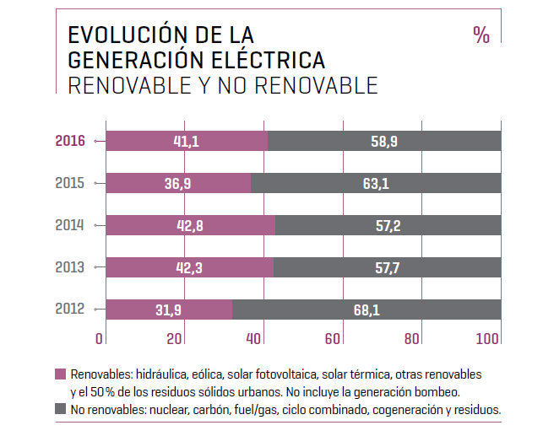
W 2016 roku w Hiszpanii OZE dostarczały 41,1 % produkcji energii elektrycznej, źródła konwencjonalne dostarczały 58,9% energii elektrycznej. Mentor wykorzystał prezentację power point na temat Energie odnawialne hiszp. ENERGÍAS RENOVABLES
Prezentacja przygotowana przez mentora zostaje dołączona do sprawozdania w postaci załącznik nr 1 i zostanie wykorzystana do przygotowania programu języka angielskiego zawodowego w zawodzie technik urządzeń i systemów energetyki odnawialnej, co stanowi wartość dodaną tej części warsztatu.
Załącznik nr 2 Mapa rozmieszczenia elektrowni produkujących energię elektryczną na obszarze Hiszpanii. Mapa i dane z mapy zostaną wykorzystane jako materiały dydaktyczne wykorzystywane na języku angielskim zawodowym, co stanowi kolejną wartość dodaną tej części warsztatu.
Napięcie prądu w sieci hiszpańskiej wynosi 20 000 Voltów. Instalacje OZE np. panele fotowoltaiczne wytwarzają prąd stały, który jest zmieniany przez inwertery (falowniki) na prąd zmienny ~ 50 Hz -400 V (230 V w gospodarstwie).
W Hiszpanii występuje duża różnorodność elektrowni produkujących prąd elektryczny, małe elektrownie są łączone w parki, dąży się do tego aby źródło produkcji energii elektrycznej było zlokalizowane jak najbliżej klienta tj użytkownika energii elektrycznej. Do roku 2012 rząd hiszpański dofinansowywał w postaci dotacji budowę nowych elektrowni i instalacji OZE, od 01.01.2012 rząd hiszpański zaprzestał dotowania budowy nowych instalacji odnawialnych źródeł energii. W dalszym ciągu dofinansowuje jednak prąd produkowany w elektrowniach i/lub instalacjach OZE, ale tylko w przypadkach już istniejących instalacji i powstałych przed rokiem 2012 oraz dostarczających energię elektryczną do sieci krajowej.
Wśród instalacji OZE największy udział w produkcji energii elektrycznej w południowej części Hiszpanii mają instalacje złożone z paneli solarnych z użyciem heliostatów tj luster odbijających promienie słoneczne, hiszp. SOLAR TERMOELECTRICA. W ocenie mentora najbardziej wydajne jednak w Hiszpanii są instalacje wiatrowe. W ocenie mentora zainstalowana moc w elektrowniach wiatrowych w Hiszpanii wynosiła pod koniec 2016 roku 5652 MW i zajmuje obecnie 1 miejsce wśród OZE, z kolei moc instalacji fotowoltaicznych wynosiła w analogicznym czasie 494 MW i zajmuje 2 miejsce wśród OZE.
Podczas warsztatów mentor podał przykład samowystarczalnej elektrycznie wyspy Elhierro w archipelagu Wysp Kanaryjskich, jako jednej z pierwszych i największych inwestycji w OZE rządu hiszpańskiego. Na wyspie tej znajduje się elektrownia wodno-wiatrowa , która pokrywa całkowite jej zapotrzebowanie na energię elektryczną. Na ten temat znalazłam następujące publikacje w Internecie. http://dobrewiadomosci.net.pl/347-el-hierro-pierwsza-na-swiecie-samowystarczalna-wyspa/
http://www02.abb.com/global/PLABB/PLABB041.NSF!OpenDatabase&db=/global/plabb/plabb045.nsf&v=3EFEA&e=pl&url=/global/seitp/seitp202.nsf/0/8D78A9D2D0248B79C12578D90022700F!OpenDocument
http://turystyka.wp.pl/el-hierro-pierwsza-calkowicie-niezalezna-energetycznie-wyspa-swiata-6043967461487745g
https://pl-pl.facebook.com/DomPasywnyPolska/posts/421133914714145
https://www.facebook.com/DomPasywnyPolska/photos/pcb.421133914714145/421118491382354/?type=3&theater
Największa moc elektrowni OZE jest zainstalowana na wyspie Adeadavila na jednej z Wysp Kanaryjskich. Wszystkie Wyspy Kanaryjskie mają już energie elektryczną produkowaną wyłącznie z OZE. Produkcja energii elektrycznej ze źródeł OZE na Wyspach Kanaryjskich przyczyniła się do redukcji emisji CO2, zmniejszyła zanieczyszczenie środowiska naturalnego oraz uniezależniła wyspy od produkcji energii elektrycznej pochodzącej z gazu ziemnego lub paliw ciekłych takich jak ropa.
Paliwa te były importowane z krajów Afryki Północnej głównie z Algierii rurociągami lub przewożone statkami.
Następnie mentor omówił rynek energetyczny w Hiszpanii. Najwięksi gracze w produkcji energii elektrycznej na rynku hiszpańskim to :
Iberdrola https://www.iberdrola.com/;Endesa https://www.endesaclientes.com/;
Acciona https://www.acciona.com/,
REE http://gramwzielone.pl/trendy/15658/hiszpanski-miks-energetyczny-z-rekordowym-udzialem-technologii-nieemisyjnych
W Hiszpanii występuje duży konflikt interesów pomiędzy dużymi graczami produkującymi energię elektryczną, głównie ze źródeł konwencjonalnych , a małymi firmami, takimi jak Gamo Energias, produkującymi energię elektryczną ze źródeł OZE.
Wszystkie informacje i materiały dostępne na warsztacie zostaną przez ze mnie wykorzystane do przygotowania programu języka zawodowego angielskiego.
W dniu 13.02.2017 w godzinach 11.00-15.00, zgodnie z programem pobytu odbyła się wizyta w parku wiatrowym Los Conceljes. Park wiatrowy w miejscowości Sorihuela, położony jest w odległości 70 km od Salamanki i został zlokalizowany na wzgórzu, gdzie występują silne wiatry. Inwestycja została zlokalizowana na 105 ha, składa się z 6 wiatraków, została zbudowana w latach 1998-2009 i sprzedana w 2009 za 19 mln Euro (30 % udziału mentora i jego wspólników),na koszt inwestora zbudowano 9 km linii przesyłowej do miejsca farmy, szacunkowa ilość godzin pracy parku wiatrowego to 12000 h pracy rocznie (potencjalna wydajność roczna farmy).
Dane techniczne turbiny wiatrowej są następujące : wysokość 60 m,3 skrzydła każde o długości 35 m, średnica wieży 4 metry, silnik turbina. Bardzo długi okres ukończenia inwestycji wynikał z trudności prawnych i administracyjnych, które dotyczyły wykupienia i wydzierżawienia gruntu,144 właścicieli z pobliskiej miejscowości, bardzo uciążliwego procesu mediacji i negocjacji w sprawie wykorzystania tego terenu, konieczności budowy własnej sieci elektrycznej doprowadzającej przewody do farmy wiatrowej, konieczności otrzymania wymaganych pozwoleń środowiskowych od władz lokalnych i regionalnych. Zbudowanie farmy wiatrowej wymaga dużej wiedzy specjalistycznej na temat branży OZE jak również szerokiej wiedzy specjalistycznej z zakresu elektryczności. Taką wiedzę posiadają właściciele i pracownicy firmy Gamo Energias z Salamanki.
Spis zdjęć:
Zdjęcie 1)pracujący wiatrak –turbina wiatrowa
Zdjęcie 2)fragment wieży z instalacją elektryczną
Zdjęcie 3)transformatory i instalacje elektryczne
Zdjęcie 4) i zdjęcie 5) linie przesyłowe energii elektrycznej

Zdjęcia 1 i 2 poniżej

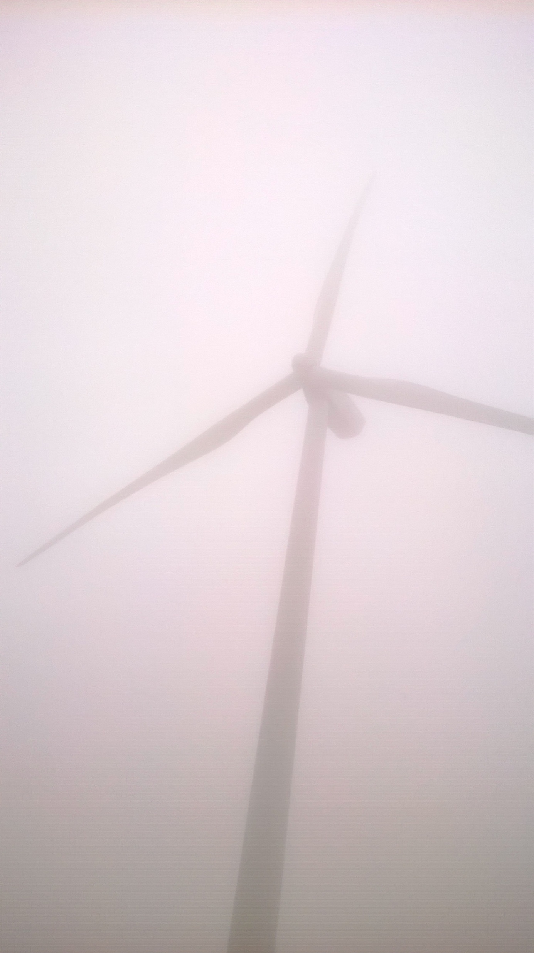
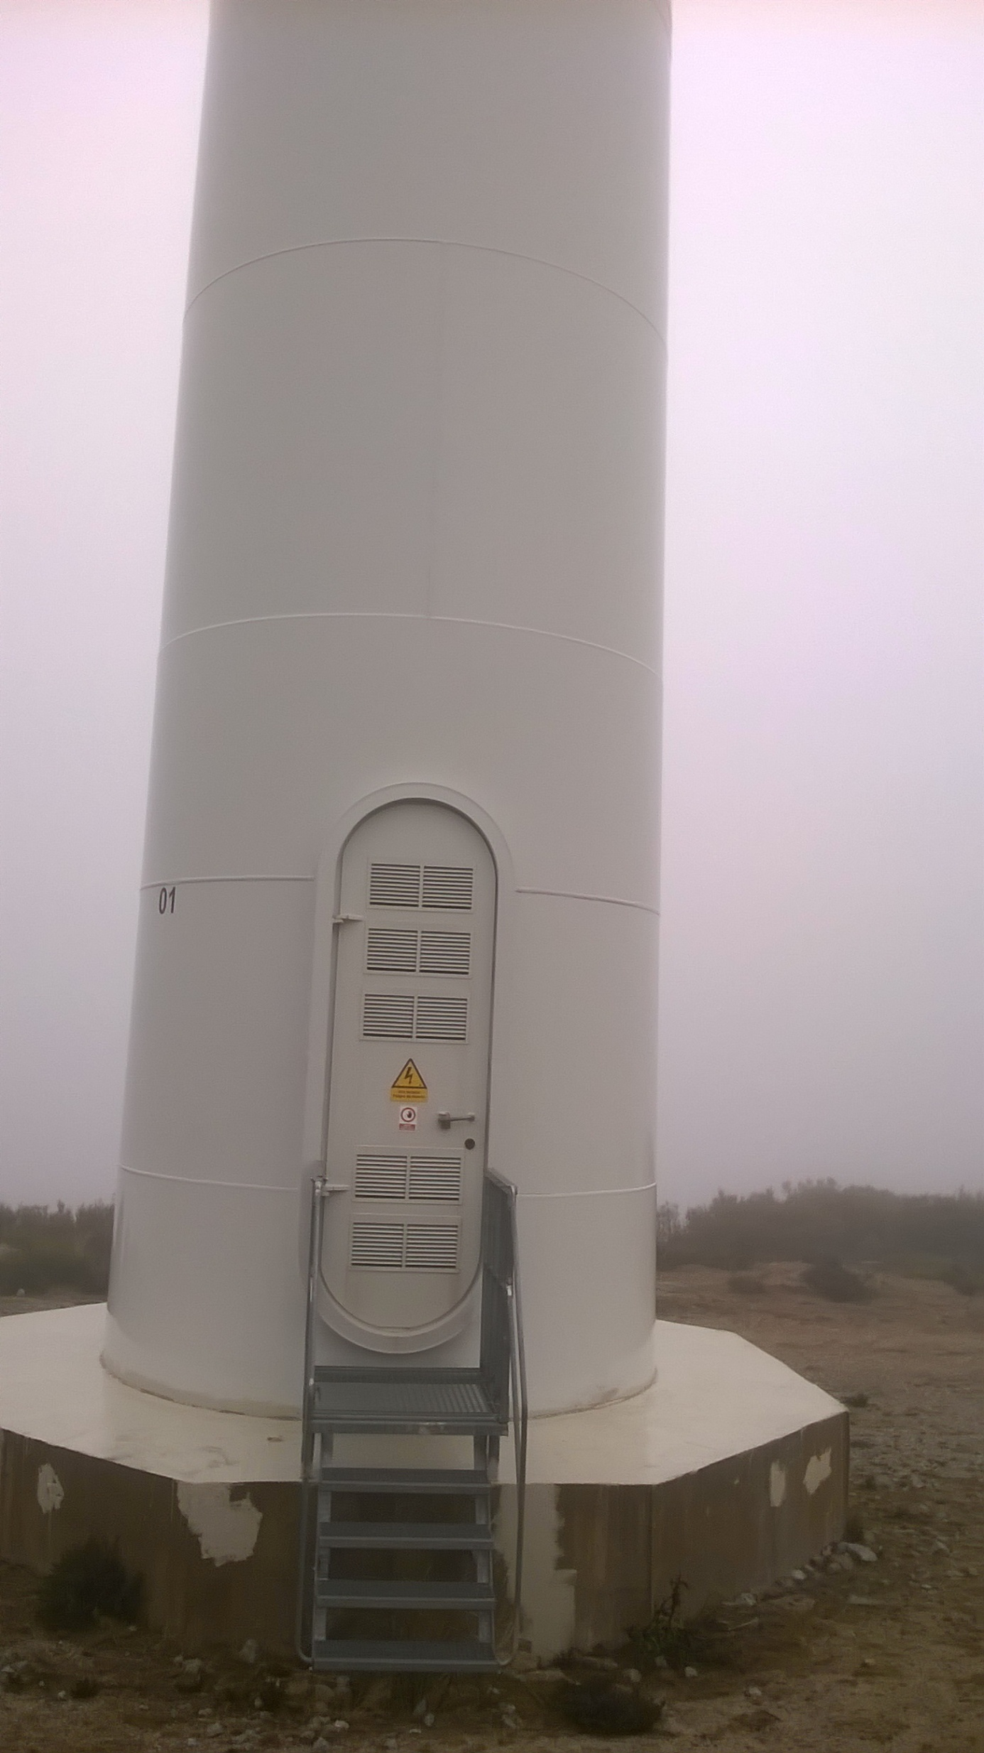
Zdjęcie 3 poniżej
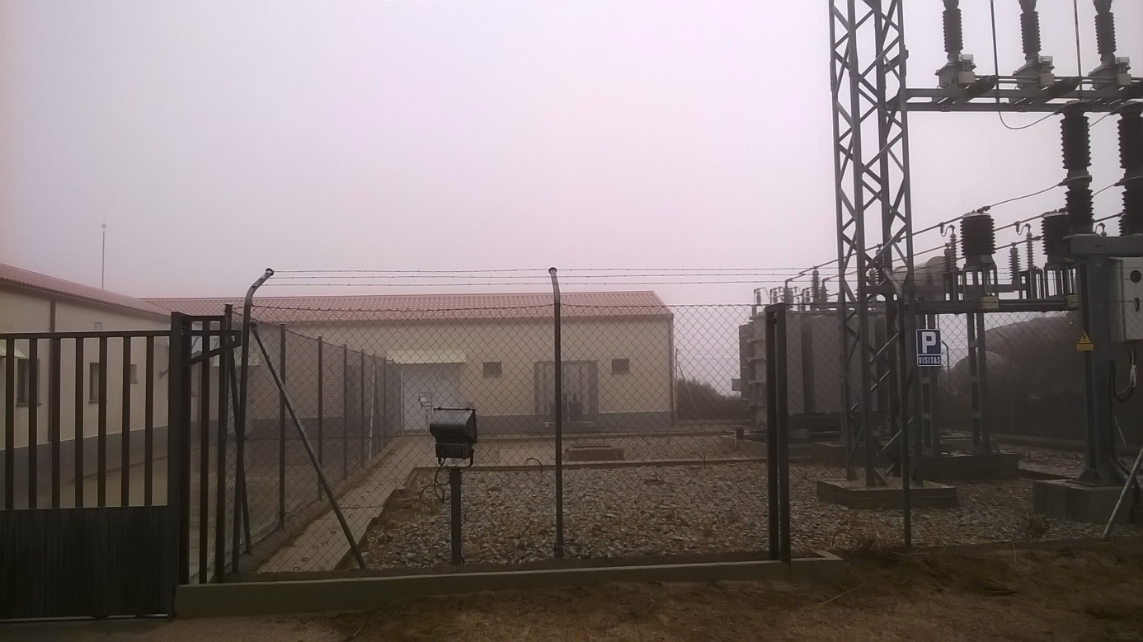

Zdjęcie 4 i zdjęcie 5 poniżej
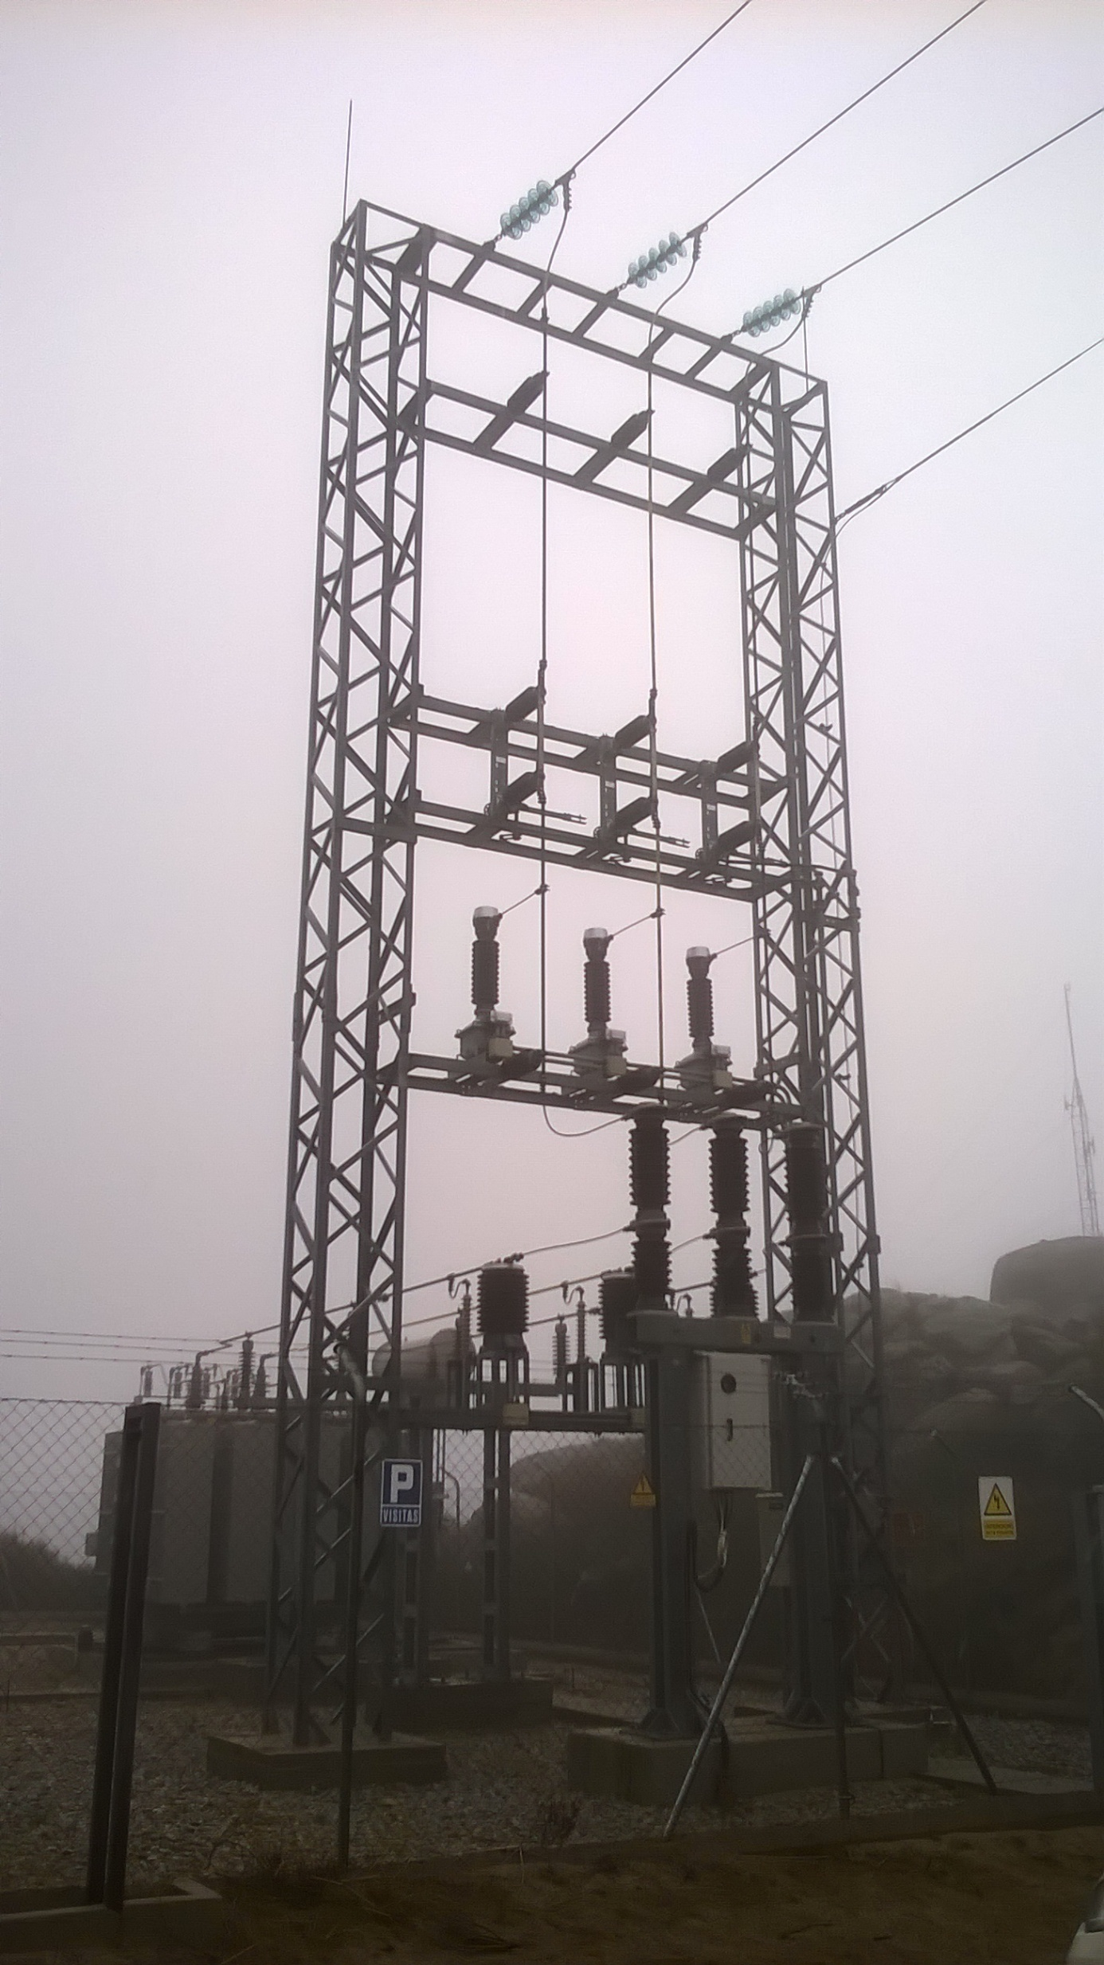
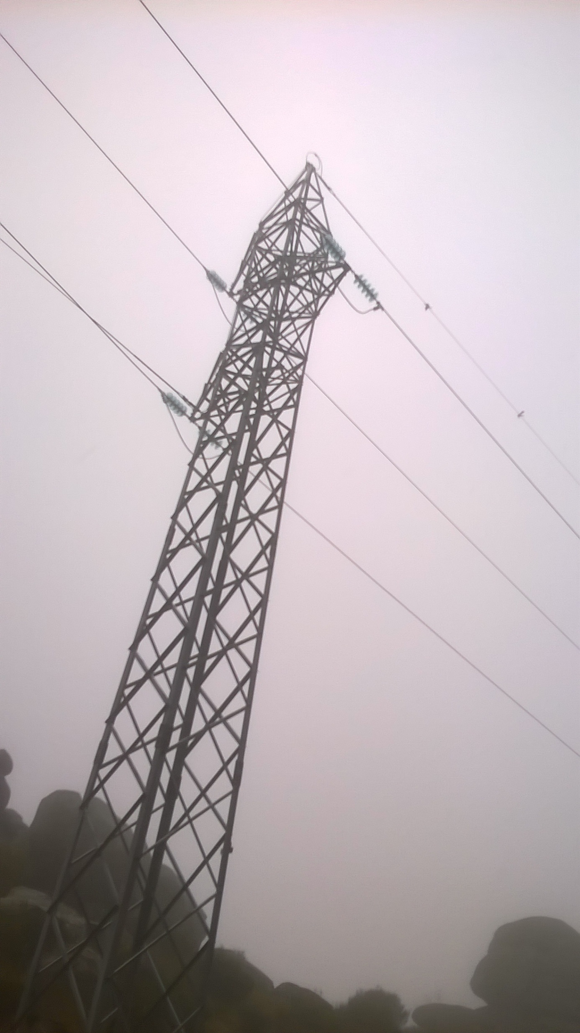
W dniu 14.02.2017 w godzinach 8.30-11.00, zgodnie z programem pobytu, odbyły się zajęcia warsztatowe w firmie Gamo Energias www.gamoenergias.com w Salamance, Hiszpania. Zajęcia warsztatowe dotyczyły tematów takich jak: wytwarzanie energii elektrycznej ze źródeł OZE w instalacjach fotowoltaicznych budowanych przez Gamo Energias, konserwacja ogniw fotowoltaicznych PV, budowa konstrukcji panelu fotowoltaicznego, farmy i sadu fotowoltaicznego.
Zajęcia warsztatowe prowadził mentor Jose Carlos Burdon Fraile z pomocą dwóch pracowników tej firmy. Mentor omówił na podstawie prezentacji (Załącznik nr 3 )profil firmy Gamo Energias i inwestycje w ogniwa fotowoltaiczne budowane i/lub konserwowane przez tą firmę.
Slajd 1.Informacje ogólne o Gamo Energias.
Firma została założona w 2004 roku przez Jose Carlos Burdon Fraile i jego wspólników.
Działalność firmy obejmuje głównie produkcję i sprzedaż energii elektrycznej ze źródeł OZE , budowę i konserwację urządzeń wytwórczych, zarówno samodzielnych i jak i podłączonych do sieci elektrycznej. Obecnie firma zatrudnia 12 pracowników stałych i 2 freelancerów. W okresie największego bumu inwestycji w OZE w Hiszpanii w 2008 roku , firma zatrudniała ok. 60 pracowników , w tym pracowników sezonowych. Obecnie firma składa się z działów organizacyjnego, inżynierskiego i handlowego, administracyjnego oraz technicznego. Obszar geograficzny działalności firmy to Castilla y Leon, Madryt, Kastylia-La Mancha, Estremadura w Hiszpanii. Spółka posiada udziały w fotowoltaicznych urządzeniach wytwórczych oraz elektrowniach : Morille, Inigo de Huebra, Abusejo, Centrum Transportu w Salamance, statku w Montalvo III (Carbajosa de la Sagrada).Firma głównie działa na terenie Hiszpanii, ale ostatnio przygotowała kosztorys dla kontrahentów w Portugalii i Afryki.
Gamo Energias tworzy grupa spółek o następujących nazwach: RIEGOS Y ELECTRICIDAD SALAMANCA, FOTOVOLTAICA HUEBRA, FOTOVOLTAICA ABUSEJO, SÓCRATES SOLAR
Slajd 2 Inwestycja w ogniwa fotowoltaiczne
NAVE POLÍGONO “EL MONTALVO III” (CARBAJOSA DE LA SAGRADA)
Slajd 3 Inwestycja w park wiatrowy
PARQUE EÓLICO “LOS CONCEJILES” SORIHUELA
Slajd 4 Inwestycja w ogniwa fotowoltaiczne
PLANTA SOLAR DE ABUSEJO
Slajd 5 Inwestycja w ogniwa fotowoltaiczne
PLANTA SOLAR DE ÍÑIGO DE HUEBRA
Slajd 6 Inwestycja w ogniwa fotowoltaiczne
CENTRO DE TRANSPORTES DE SALAMANCA
Slajd 6 Inwestycja w ogniwa fotowoltaiczne
PLANTA SOLAR DE MORILLE
Slajdy z załącznika nr 3 stanowią już dla CKZiU nr 1 materiały dydaktyczne i będą wykorzystywane na języku angielskim zawodowym, co stanowi kolejną wartość dodaną tej części warsztatu.
W dniu 14.02.2017 w godzinach 11.00-13.00, zgodnie z programem pobytu odbyła się wizyta na farmie wieprzowej Calle Salas Pompo, działającej na zasadach spółdzielni. Farma ta jest samowystarczalna energetycznie (hiszp. autoconsumo) i jej zapotrzebowanie na energię elektryczną jest pokrywane w całości z ogniw fotowoltaicznych ( stabilnych i nie zmieniających położenia, nie podążających za słońcem) zbudowanych na dachach chlewni. Cała inwestycja łącznie z kosztorysem została wykonała przez Gamo Energias w 2016 roku. Oprócz ogniw fotowoltaicznych firma Gamo Energias wyposażyła farmę w urządzenia i instalacje elektryczne takie jak: inwertery, prowadnice, regulatory, baterie (akumulatory) oraz silniki diesel uruchamiane w przypadku zbyt małej mocy pochodzącej z OZE , 1-2 razy w roku, najczęściej zimą.
Farma trzody chlewnej składa się z 5 budynków, w których znajduje się 1500 macior, 45000 prosiaków. Farma działa od 2015 roku.
Sprzedaż prosiaków następuje kiedy osiągają one wagę 20-25 kg. Farma jest spółdzielnią pracującą w modelu kontraktowym z UBESA –firmą handlująca mięsem , na podstawie umowy wieloletniej , UBESA bierze na siebie ryzyko niepewności rynkowej. Planowany zwrot kosztów inwestycji jest przewidywany w ciągu 6-7 lat.
Rolnik jest właścicielem budynków i instalacji fotowoltaicznej, właścicielem trzody i paszy jest firma zajmująca się hodowlą zwierząt.
Wyposażenie techniczne instalacji elektrycznej obejmuje :-inwertery marki SMA –marka niemiecka , Wyspę Sunny Island gotowy moduł, które pracują bez zasilania z sieci elektrycznej zewnętrznej. Inwertery o wartości 239 169 Euro.
W okresie zimy nasłonecznienie jest niewystarczające i panele fotowoltaiczne produkują za mało energii elektrycznej dlatego stosowany jest generator prądu – silnik diesel, który był uruchamiany 2- razy w roku. Oszczędność roczna z tytułu produkcji energii elektrycznej z instalacji fotowoltaicznej wynosi 29 750 Euro . Doprowadzenie do sieci elektrycznej państwowej ze źródeł konwencjonalnych wynosiłoby w tym miejscu 105 000 Euro.
Spis zdjęć poniżej: - zdjęcia 6,7 farma trzody chlewnej Calle Salas Pompo budynki z instalacją ogniw fotowoltaicznych ; -zdjęcie 8 budynki w których mieszczą się urządzenia elektryczne m.in. inwertery ,generator na silnik diesel ;-zdjęcie 9 schemat rozmieszczenia inwerterów i pozostałych urządzeń elektrycznych przetwarzających prąd elektryczny ;- zdjęcie 10 inwertery; -zdjęcie 11 inwertery , baterie , skrzynka na wyspę połączeń elektrycznych Sunny Island;- zdjęcie 12 schemat instalacji przepływu prądu z ogniw fotowoltaicznych do wysp i urządzeń elektrycznych ; -zdjęcie 13 baterie, akumulatory gromadzące energię; -zdjęcie 14 świnki w chlewni

Zdjęcia 6 i 7 poniżej
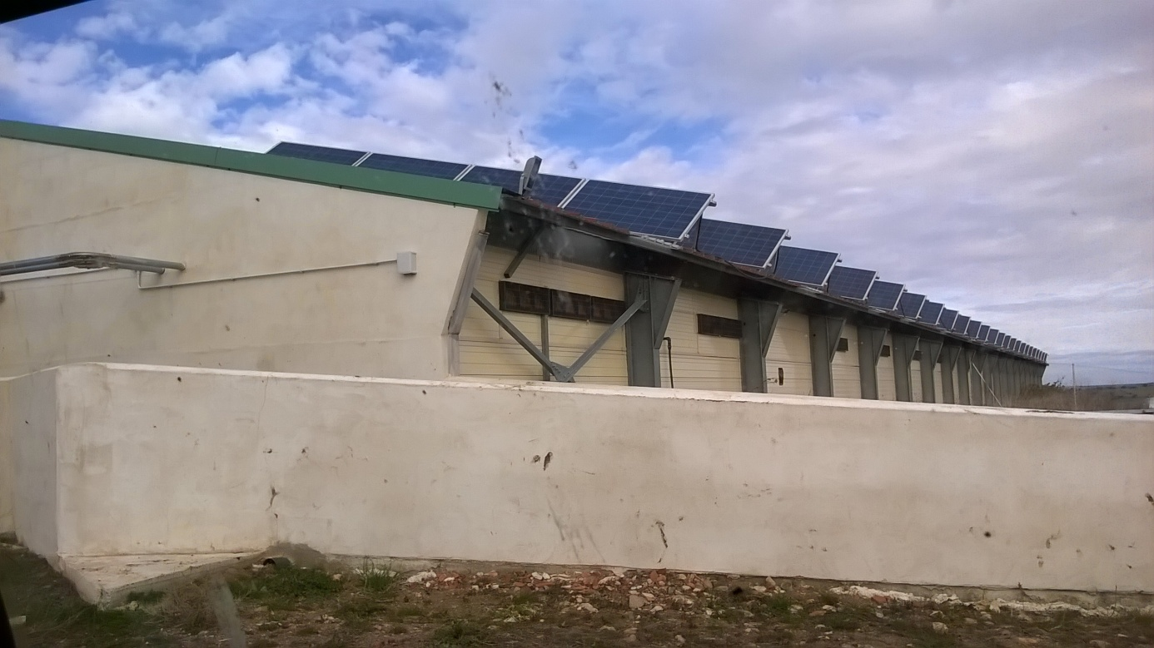
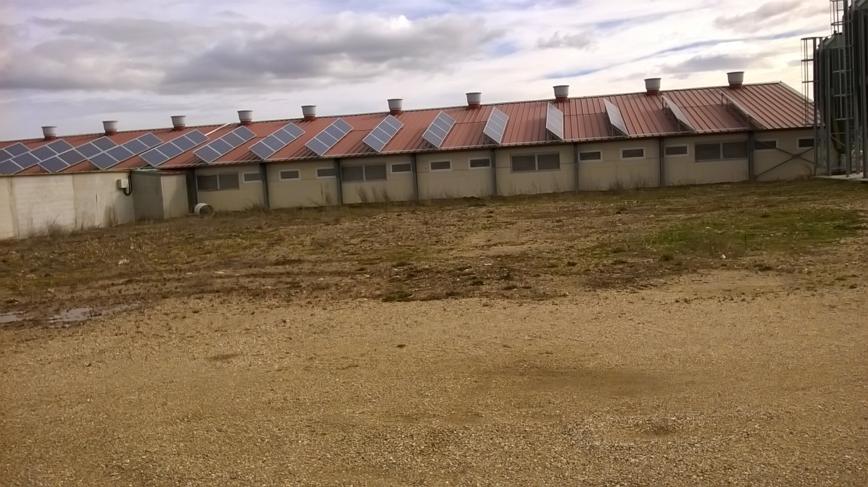

Zdjęcie 8 poniżej
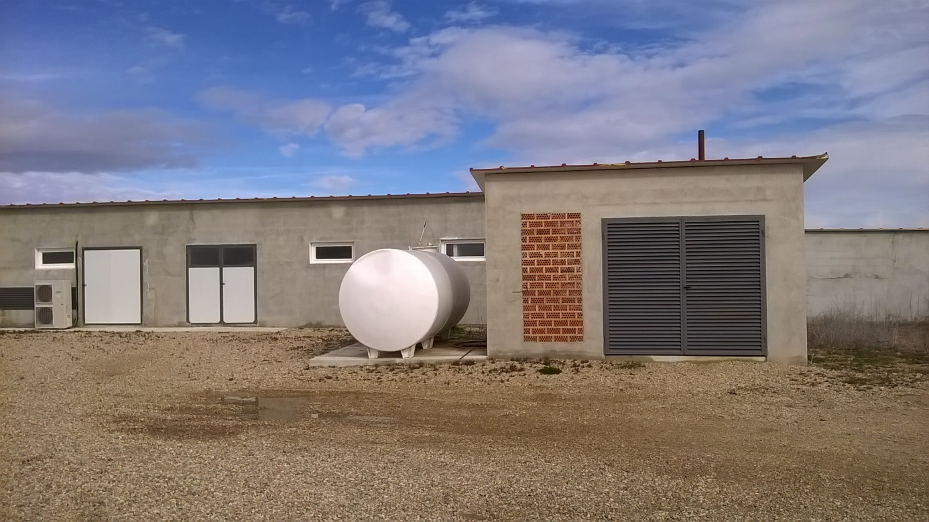

Zdjęcie 9 poniżej
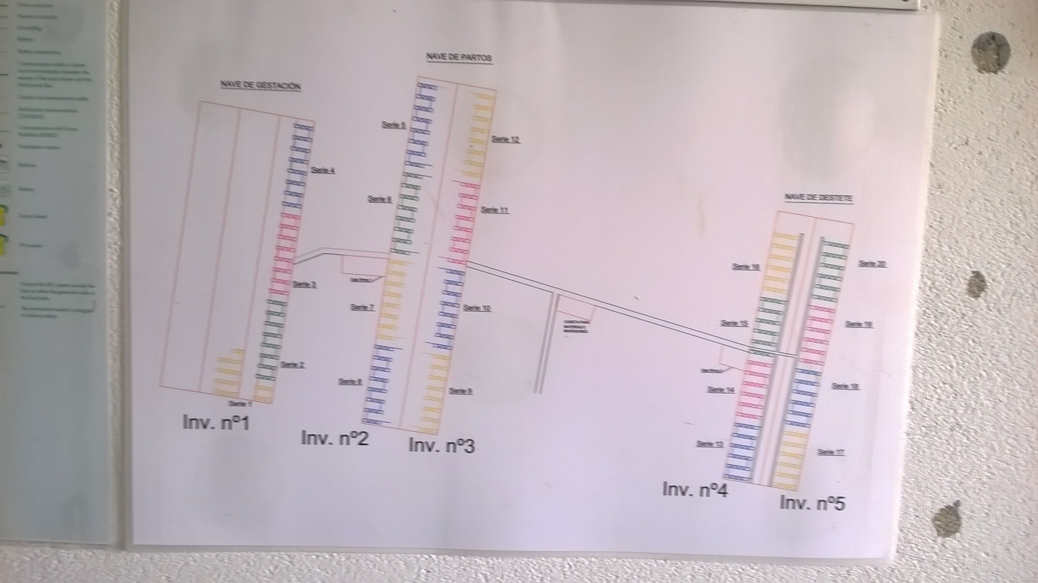

Zdjęcie 10 poniżej
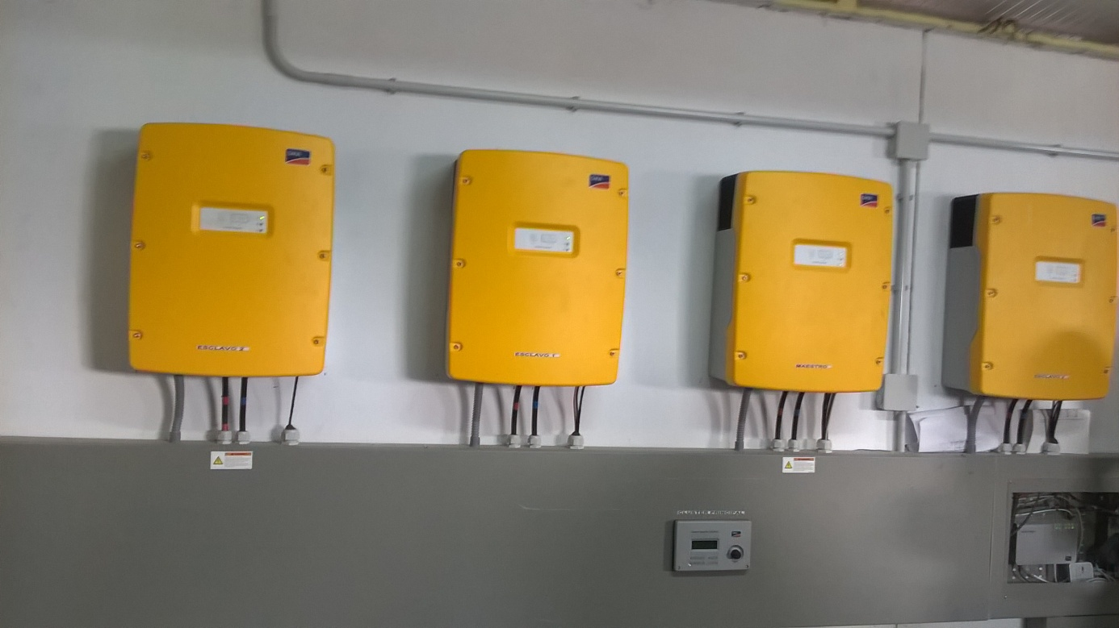
Zdjęcie 11 poniżej

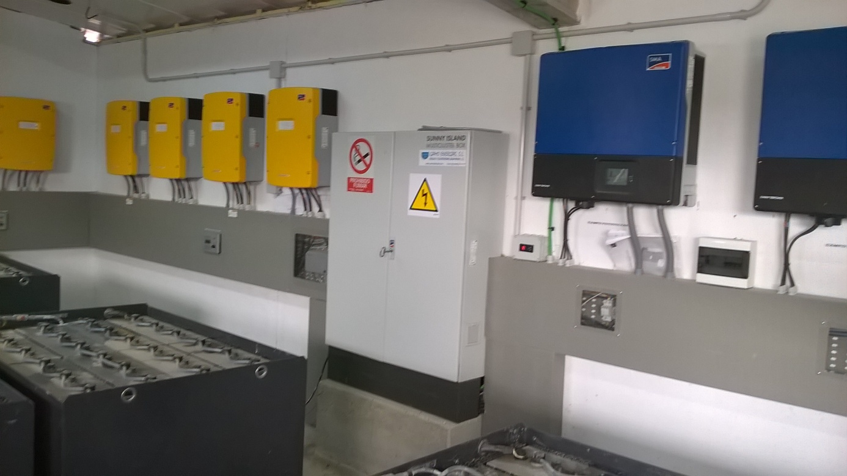
Zdjęcie 12 poniżej
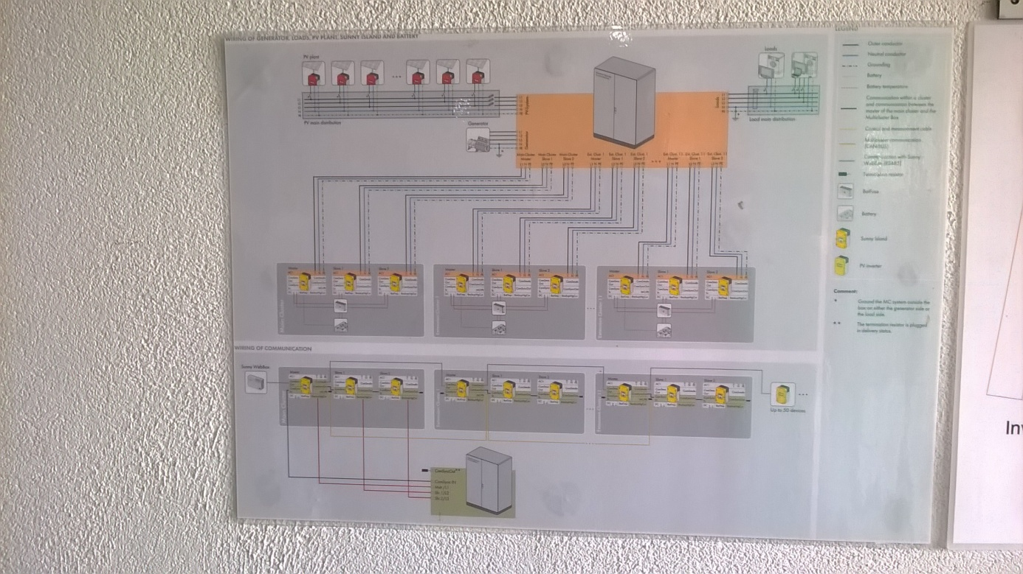
Zdjęcie 13 poniżej

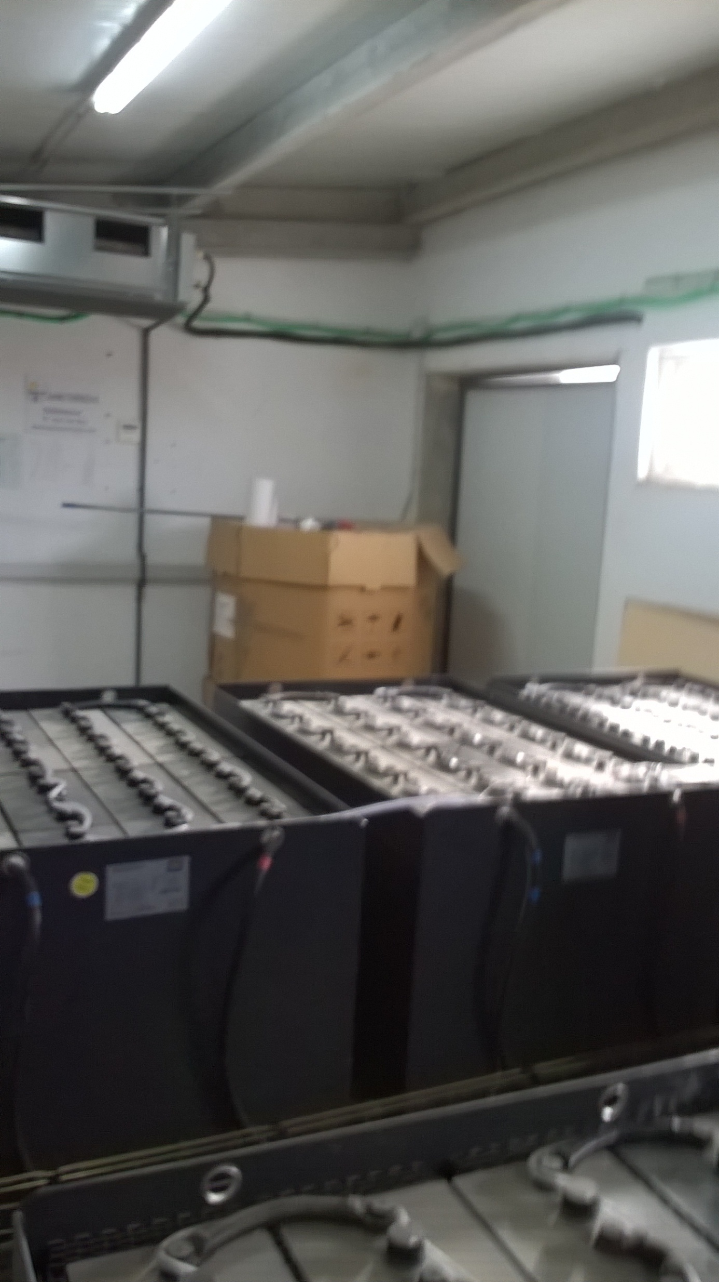

Zdjęcie 14 poniżej
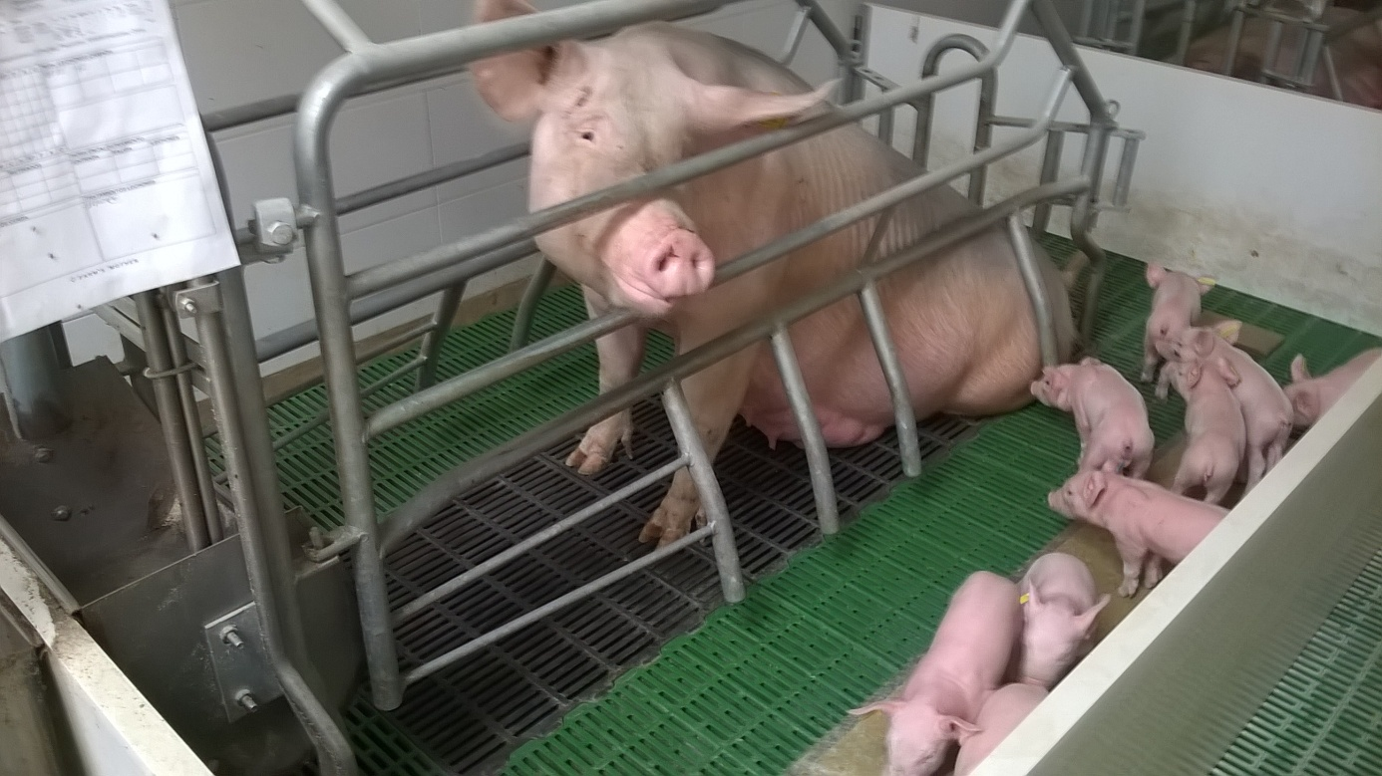
W czasie zajęć praktycznych z mentorami na farmie trzody chlewnej Calle Salas Pompo wykonałam ok. 20 zdjęć obrazujących działanie instalacji OZE od ogniw fotowoltaicznych do wysp elektrycznych, poprzez inwertery, regulatory, akumulatory ,kamerę termowizyjną, wentylację całego pomieszczenia służącego produkcji energii elektrycznej. Zdjęcia i notatki wykorzystam do przygotowania programu języka angielskiego zawodowego w zawodzie technik urządzeń i systemów energii odnawialnych.
Mentor udostępnił prezentacje na temat parametrów technicznych podobnych inwestycji produkujących energię elektryczną z ogniw fotowoltaicznych w przypadku chlewni AGROPECUARIA GAMO, zintegrowanej z UBESĄ w 2015 roku Załącznik nr 4 oraz farm krów DEHESA GRANDE i DEHESA GRANDE 1 z lat 1999-2000 załącznik nr 5 i załącznik nr 6. Materiały te służą do przygotowania konkretnych przykładów i analizy przypadków inwestycji OZE na języku angielskim zawodowym.
W dniu 14.02.2017 w godzinach popołudniowych (13.00-15.00) mentorzy poprowadzili warsztaty w sadzie fotowoltaicznym w Galinduste składającym się z paneli obracających się w stronę słońca, podążających za słońcem. Następnie odwiedziliśmy tamę na rzece Duero zbudowaną w latach siedemdziesiątych XX wieku, jeszcze w czasach generała Franco.
Galinduste stanowi sad, który składa się z paneli fotowoltaicznych podążających za słońcem. Sad ten jest nadzorowany technicznie przez Gamo Energias natomiast został zbudowany przez inną firmę, która popełniła przy jego budowie szereg błędów technicznych. Podstawowym błędem było zlokalizowanie ogniw fotowoltaicznych na zbyt wietrznym wzgórzu, z tego powodu ogniwa często przewracają się i są uszkadzane mechanicznie. Do naprowadzania ustawienia paneli do słońca tak aby jak najlepiej wykorzystywały energię słoneczną ,służy pryzmat oraz mechanizm obrotowy paneli fotowoltaicznych.
Opis zdjęć:
Zdjęcie 15 panele fotowoltaiczne podążające za słońcem Galinduste
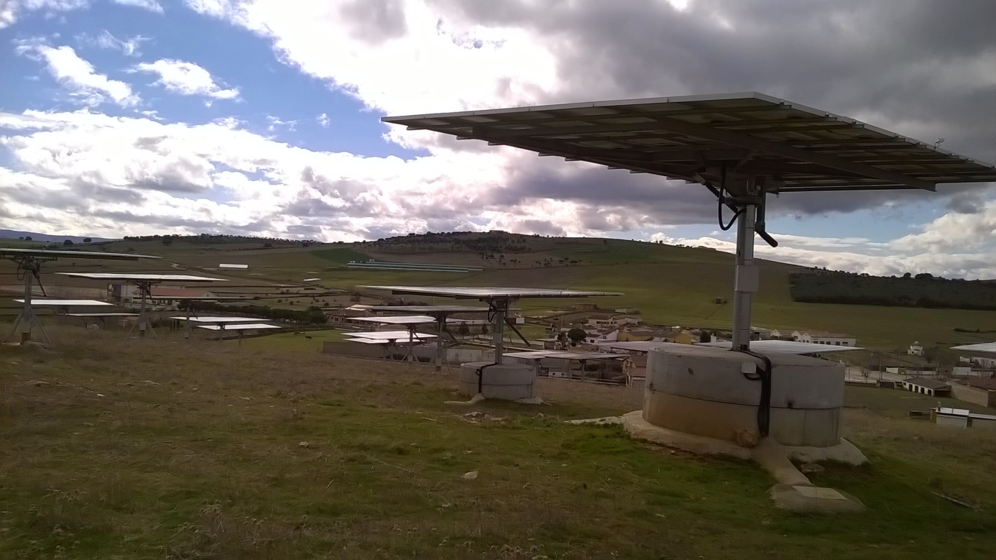

Zdjęcie 16 poniżej- naprawianie uszkodzonego panelu

Zdjęcie 17 poniżej –mechanizm obrotowy paneli fotowoltaicznej

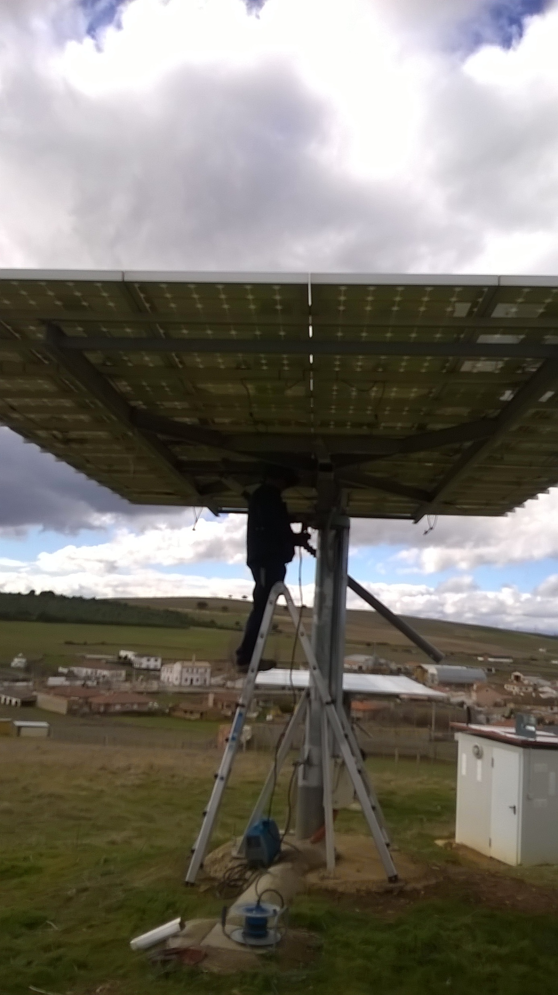
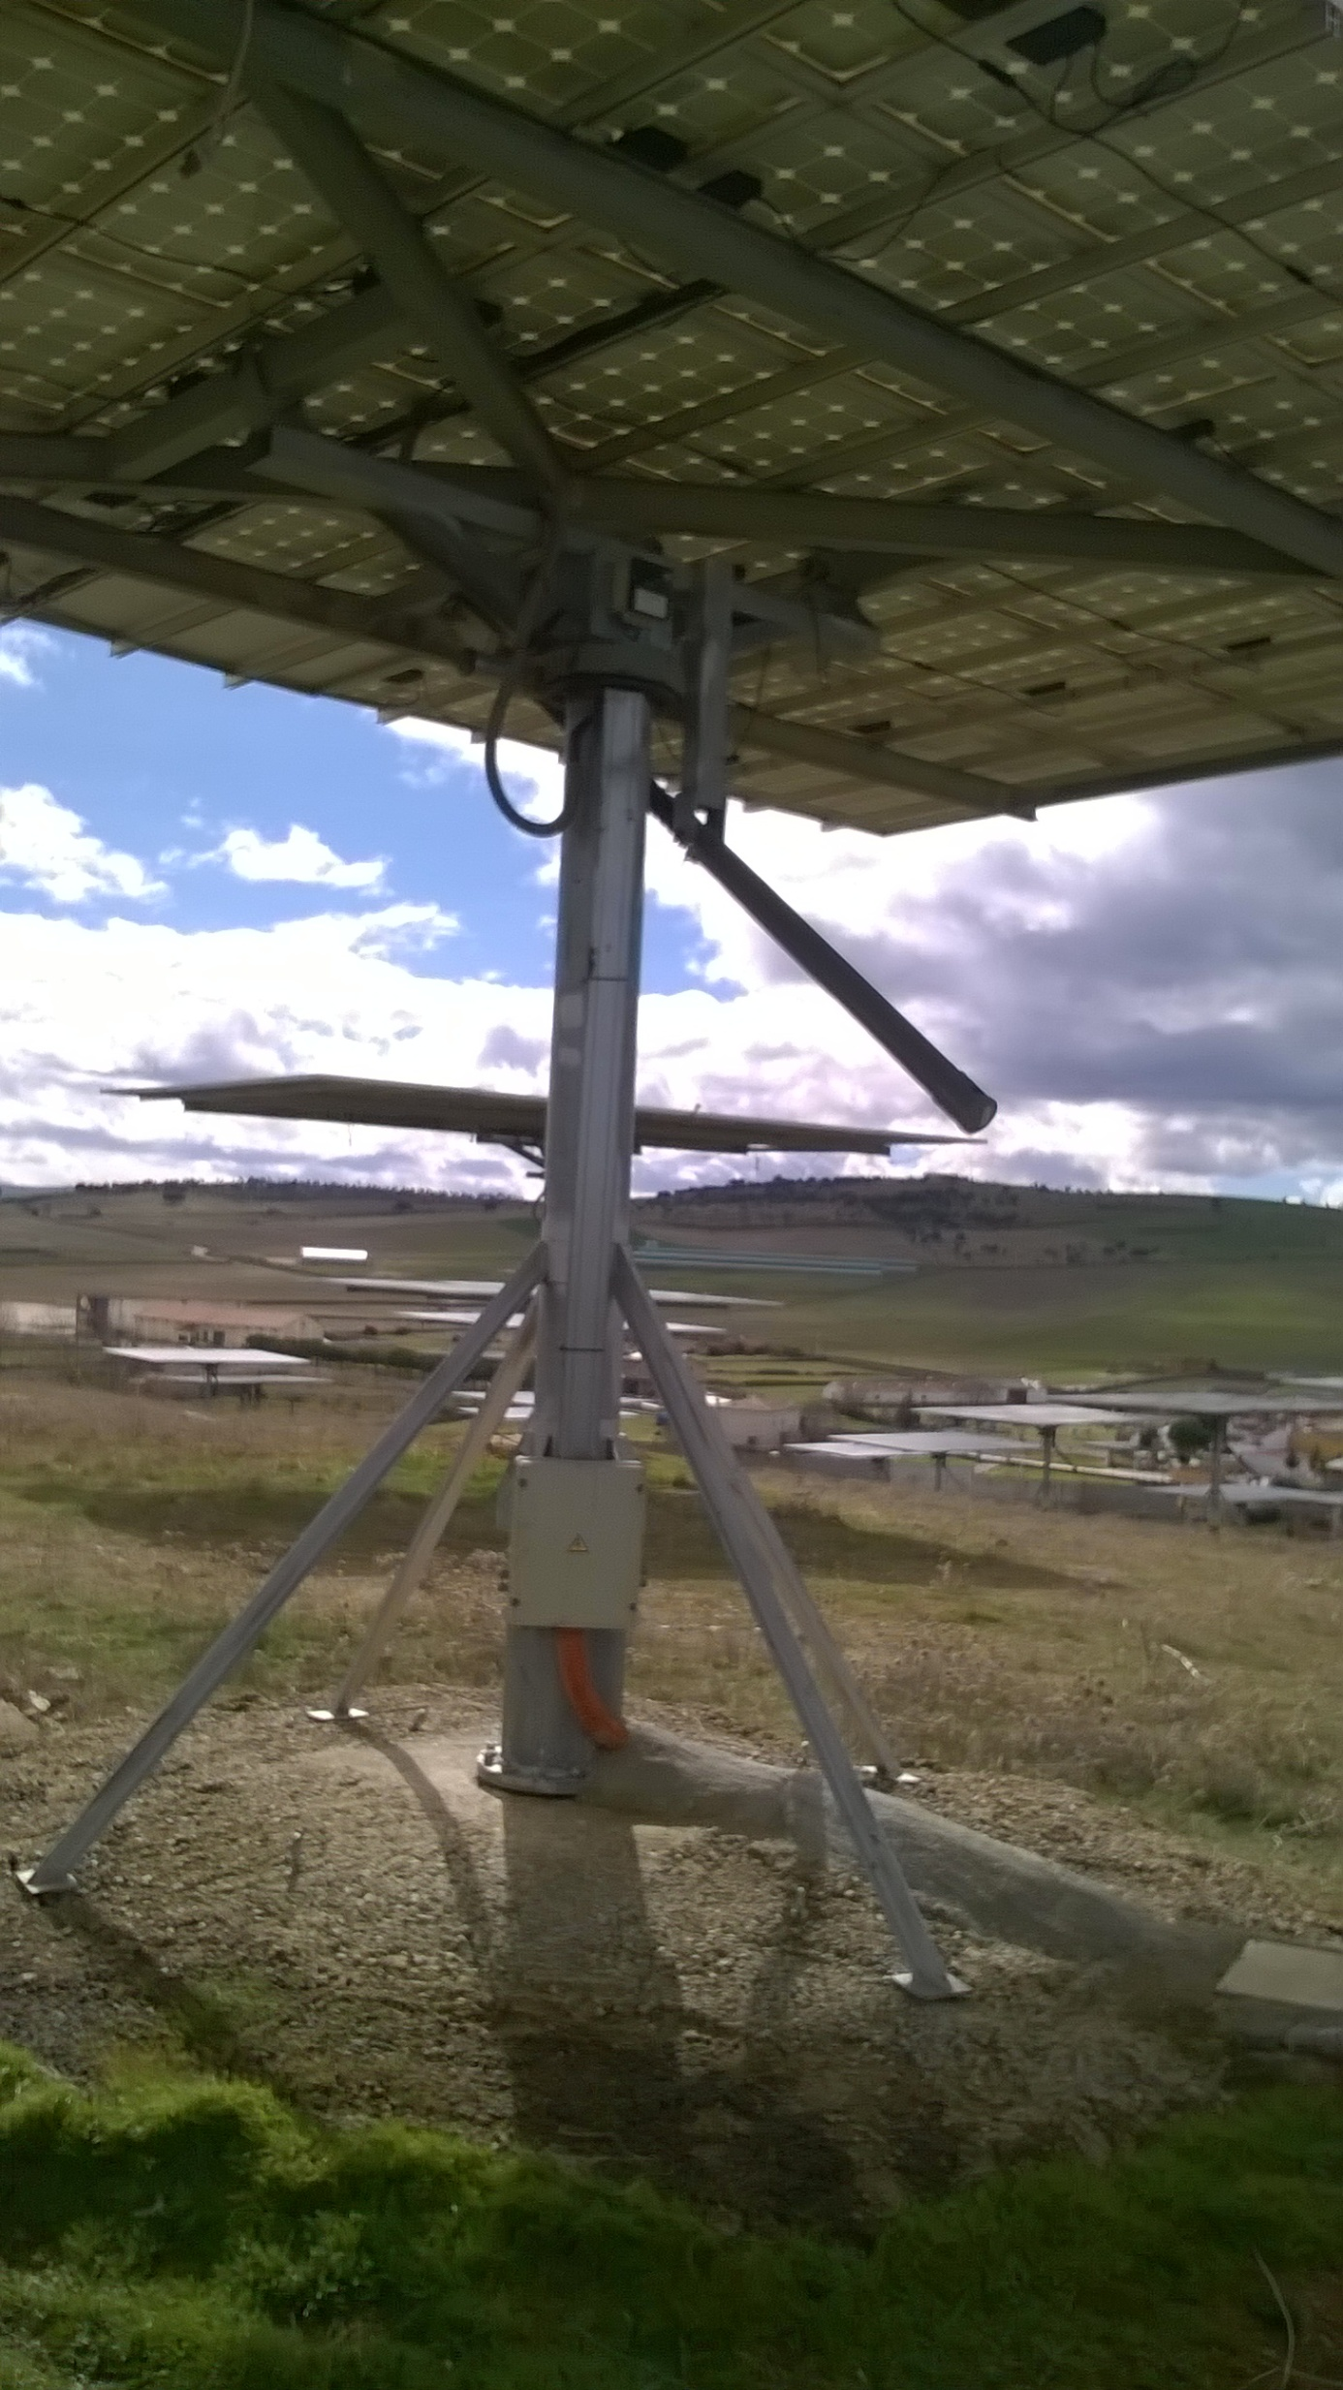
Zdjęcie 18 poniżej samochód serwisowy firmy Gamo Energias w Galinduste
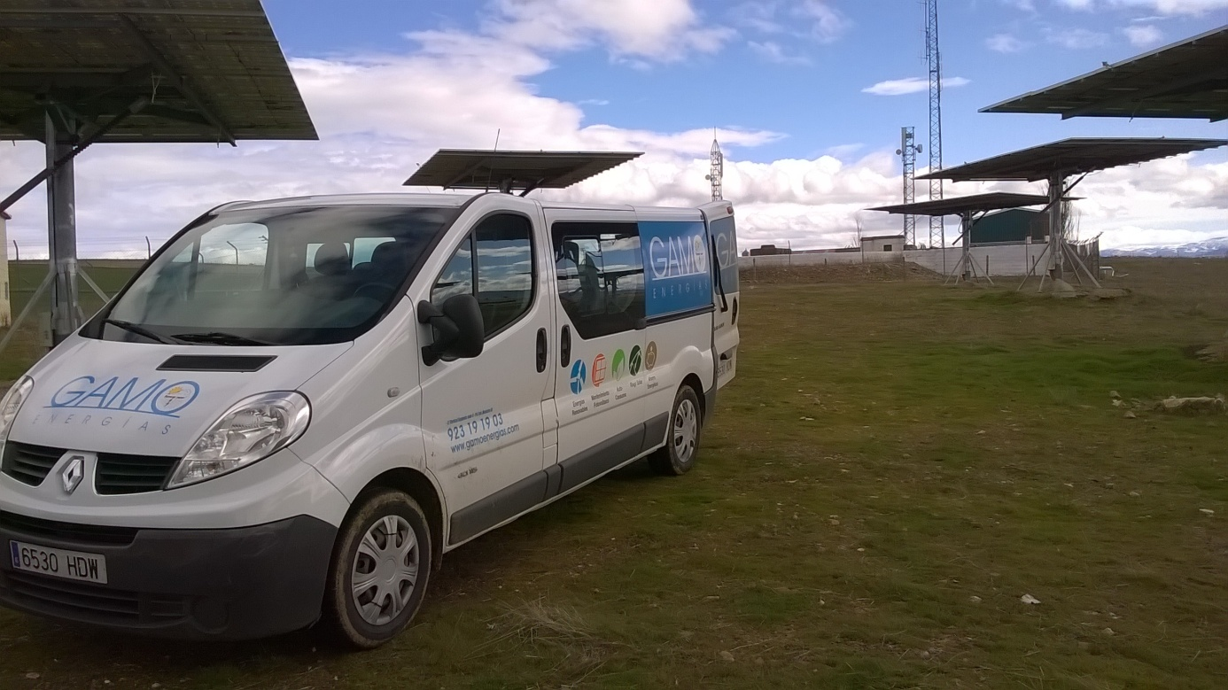

Zdjęcie 19 poniżej -technik prezentujący pryzmat, który podlegał wymianie , koszt takiego urządzenia szacowany jest na ok. 200 Euro .
Godzina pracy serwisowej 1 pracownika w firmie Gamo Energias jest szacowana przez mentora na 20 Euro/1h.

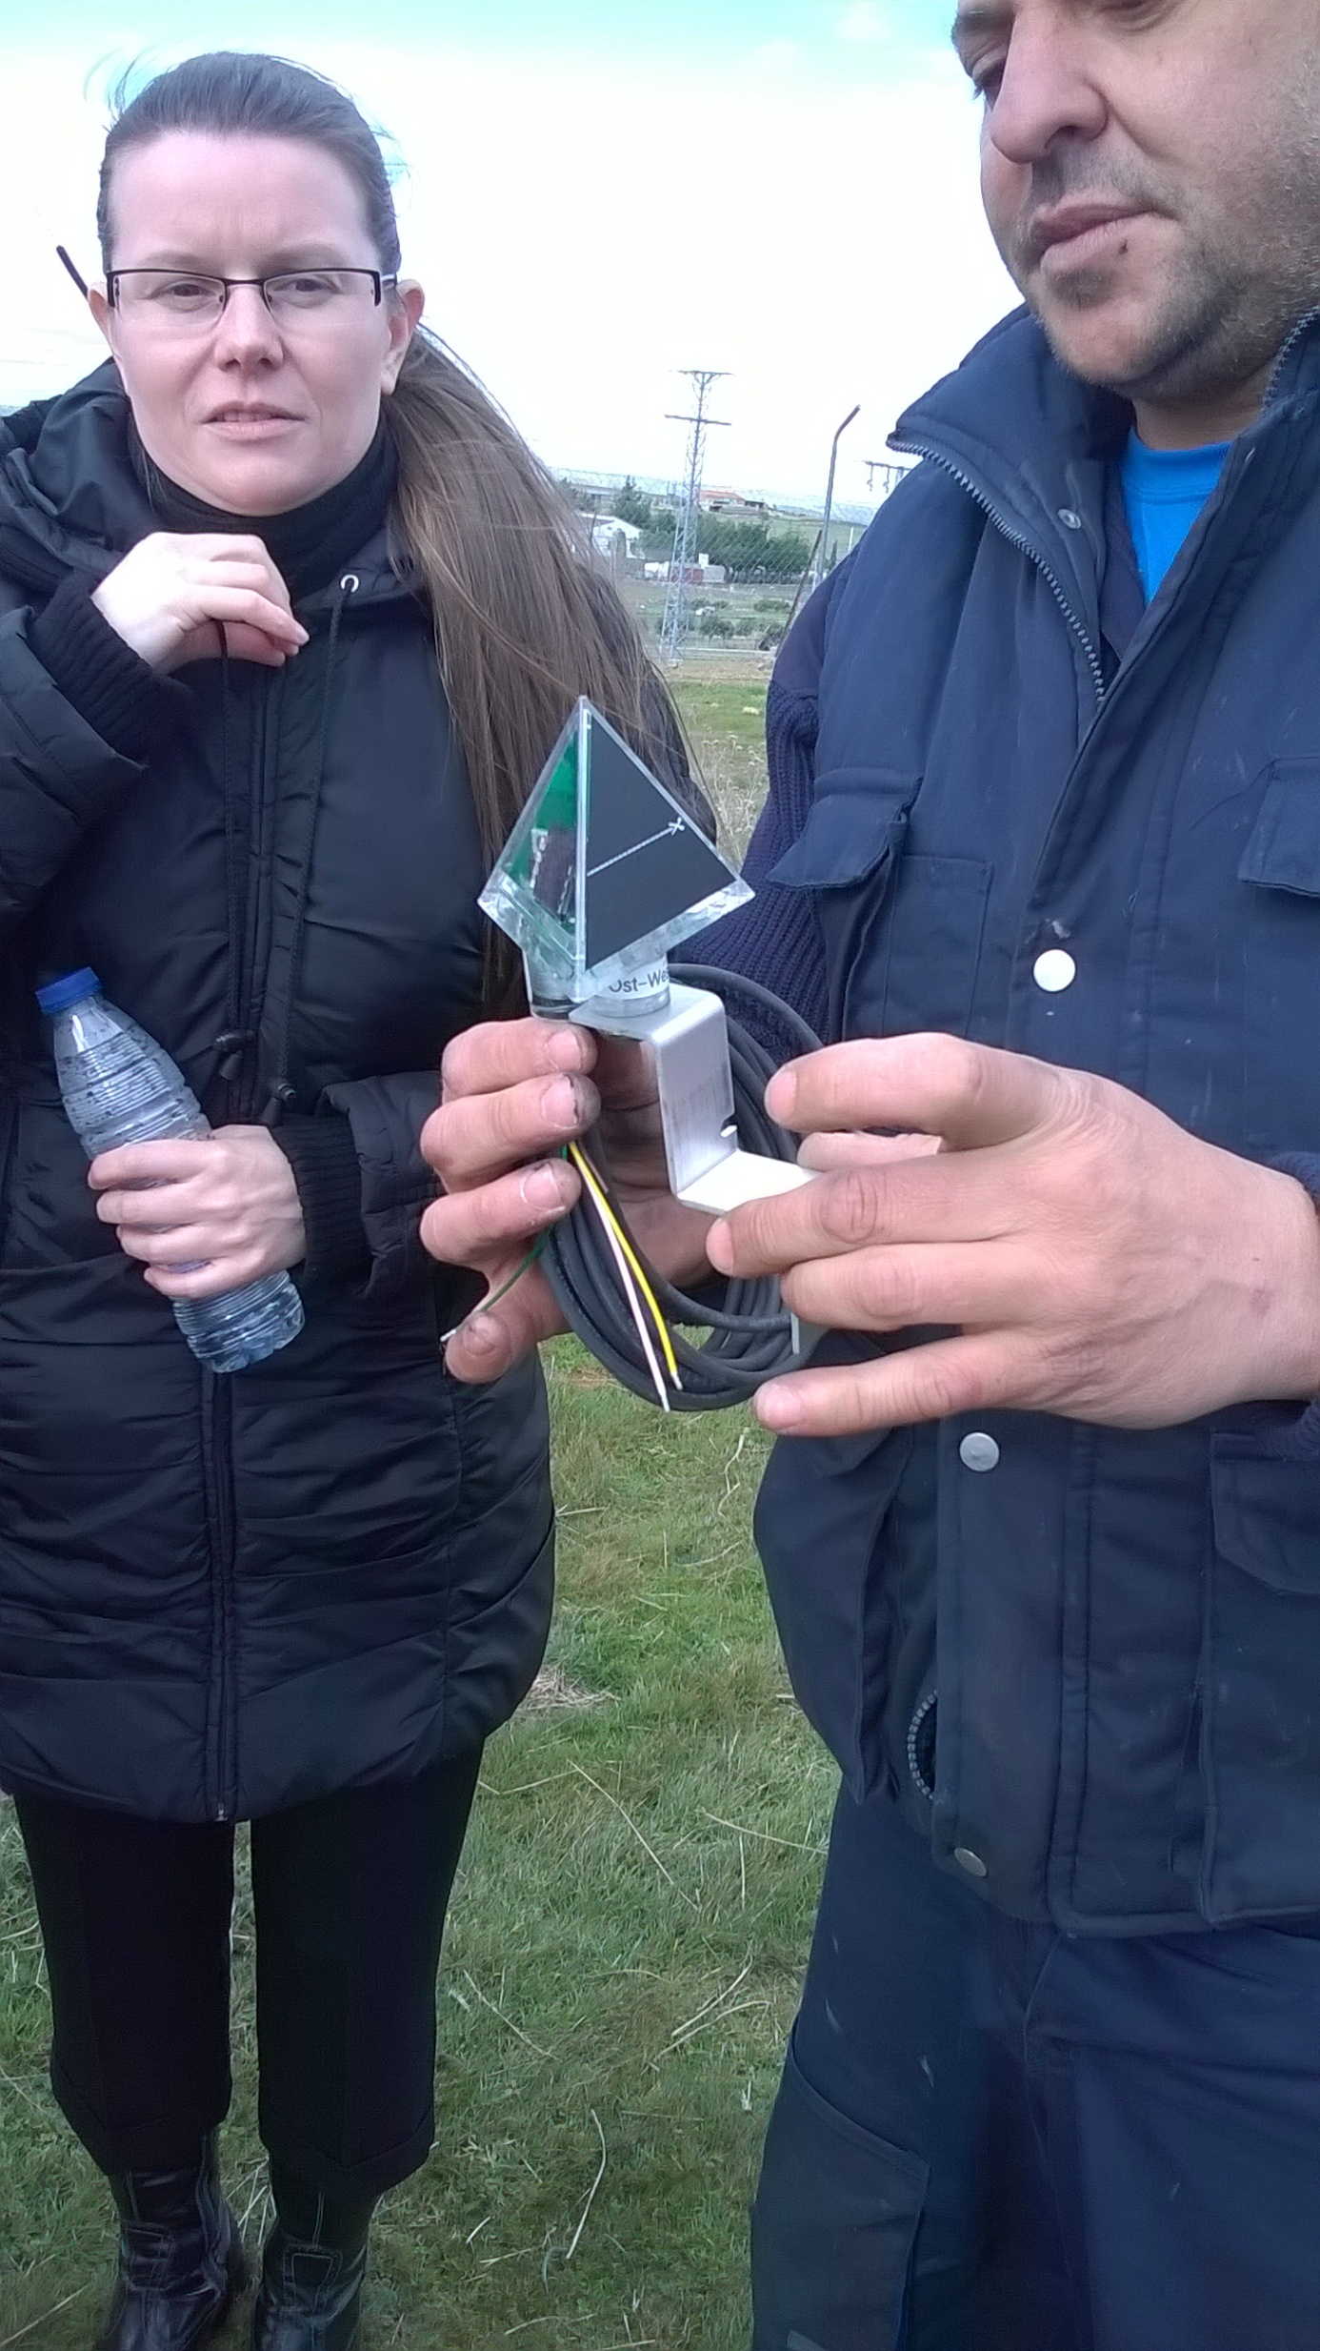
Zdjęcie 20- uszkodzone mechanicznie panele fotowoltaiczne na farmie Galinduste.
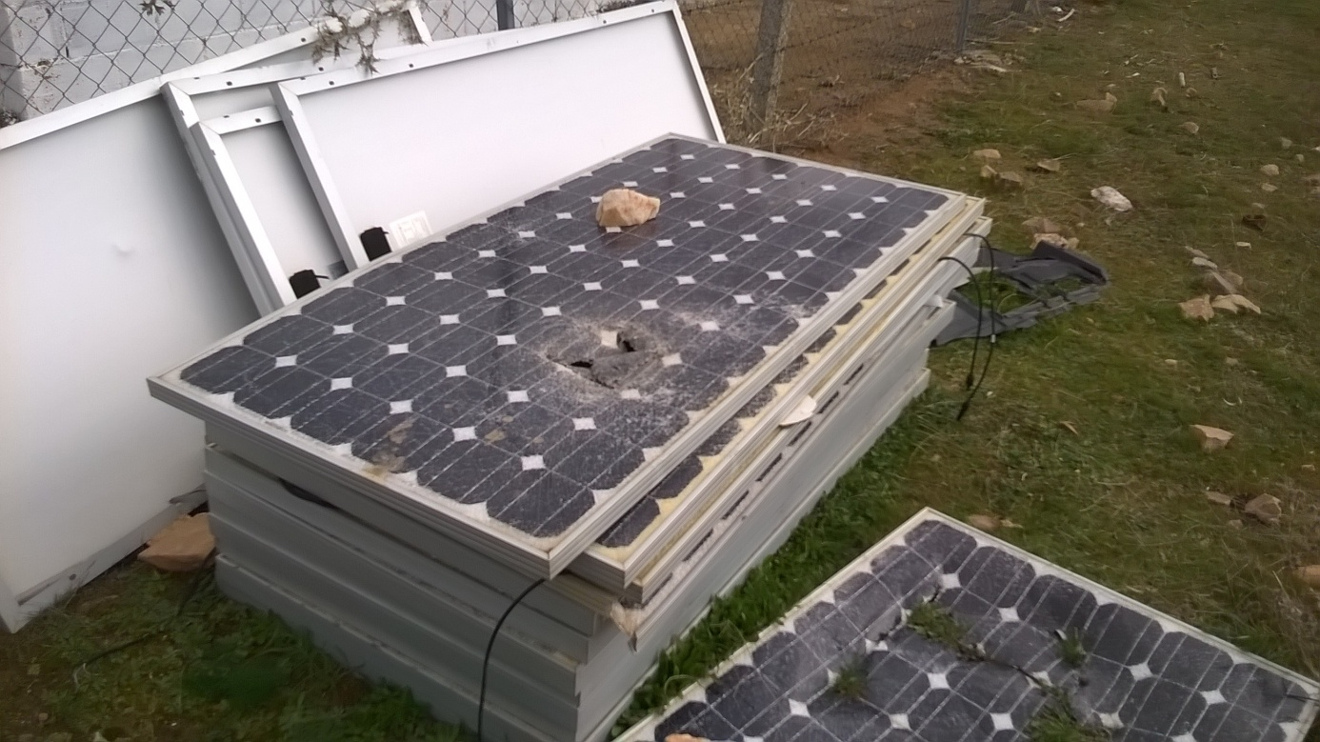

Zdjęcie 21 poniżej tama na rzece Duero i hydroelektroelektrownia
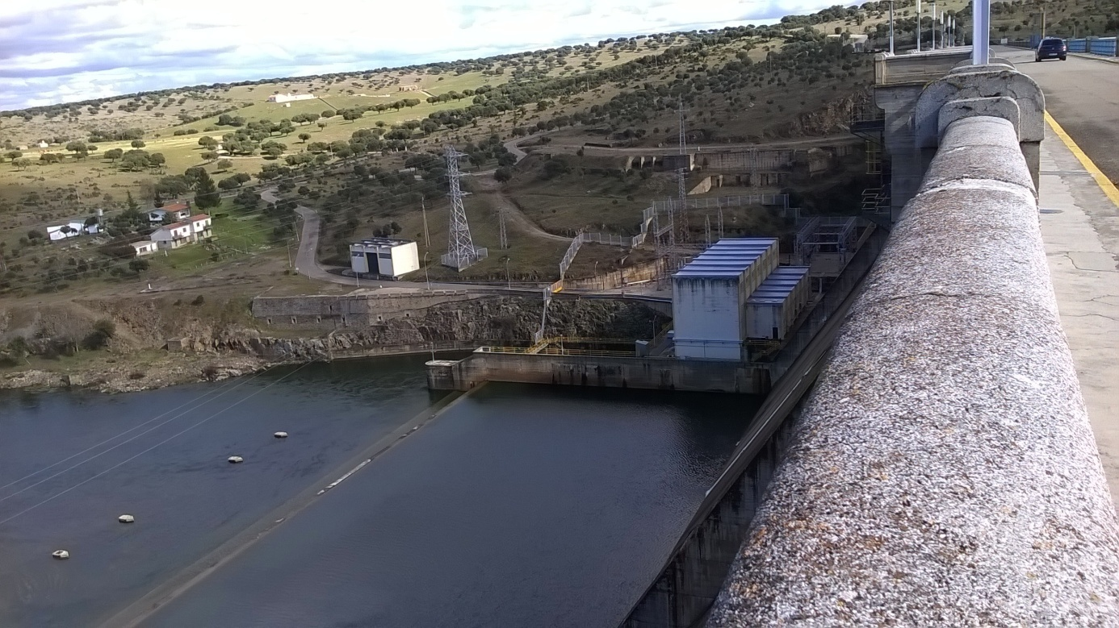

W dniu 15.02.2017 w godzinach 8.30-10.30, zgodnie z planem pobytu, odbyły się zajęcia warsztatowe w firmie Gamo Energias www.gamoenergias.com w Salamance, Hiszpania. Zajęcia warsztatowe składały się z tematów :-produkcja, wytwarzanie energii elektrycznej,- sprzedaż do sieci i instalacje fotowoltaiczne. W czasie warsztatów zostały omówione przez mentorów 3 gałęzie rozwojowe firmy Gamo Energias 1)sprzedaż energii elektrycznej z instalacji OZE wytwarzających prąd 2)prace konserwacyjne 3)inwestycje w nowe instalacje OZE.
Firma Gamo Energias dysponuje budynkiem , który składa się z pomieszczeń biurowych i zaplecza technicznego. Na dachu budynku znajdują się panele fotowoltaiczne , które produkują energię elektryczną na potrzeby biura-oświetlenie i ogrzewanie, oraz inne zużycie np. praca komputerów. Panele te również produkują energię elektryczną na potrzeby poligonu wojskowego, który przylega do budynku biura.
Na zapleczu znajduje się magazyn oraz miejsce w którym pracownicy wypróbowują pracę nowych typów np. inwerterów , gromadzą nowe innowacyjne urządzenia OZE, które później mogą być wykorzystywane do projektowania i montażu u kolejnych klientów.
Zdjęcie 22 poniżej przed budynkiem i biurem Gamo Energias w Salamance.
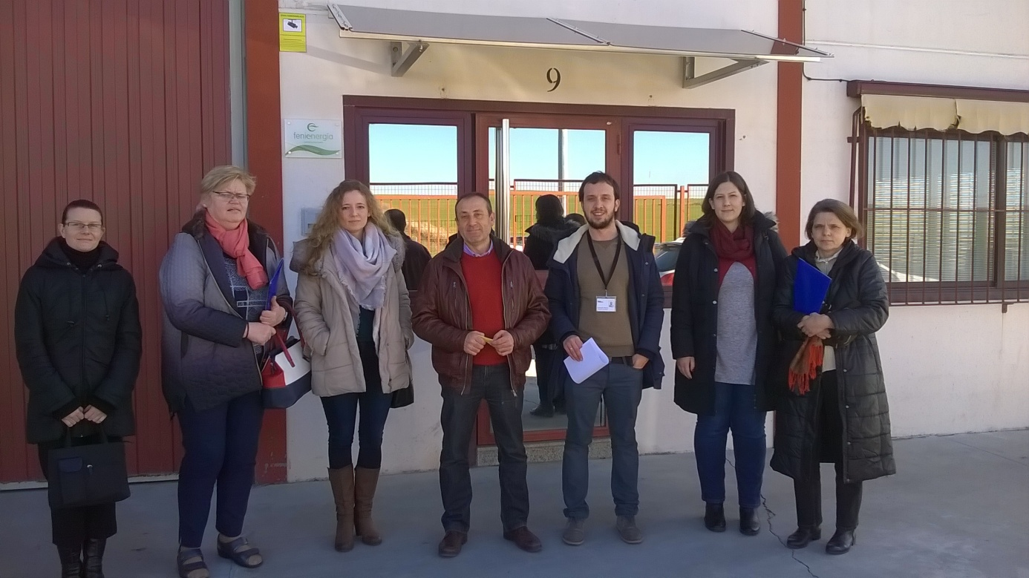

Zdjęcie 23-poniżej okolice biura Gamo Energias-strefa przemysłowa w Salamance
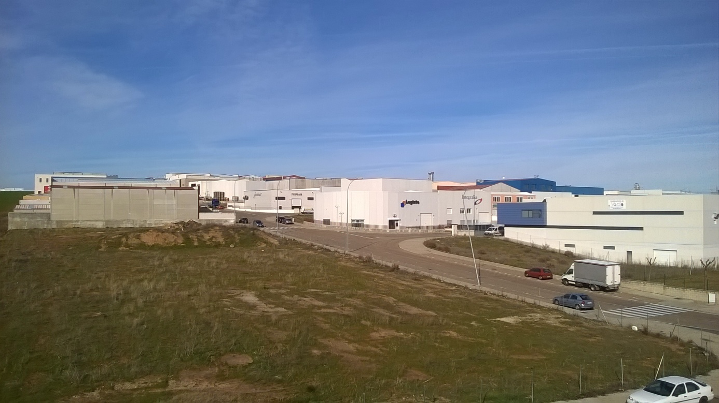
Zdjęcie 24 –poniżej ogniwa fotowoltaiczne na dachu budynku Gamo Energias
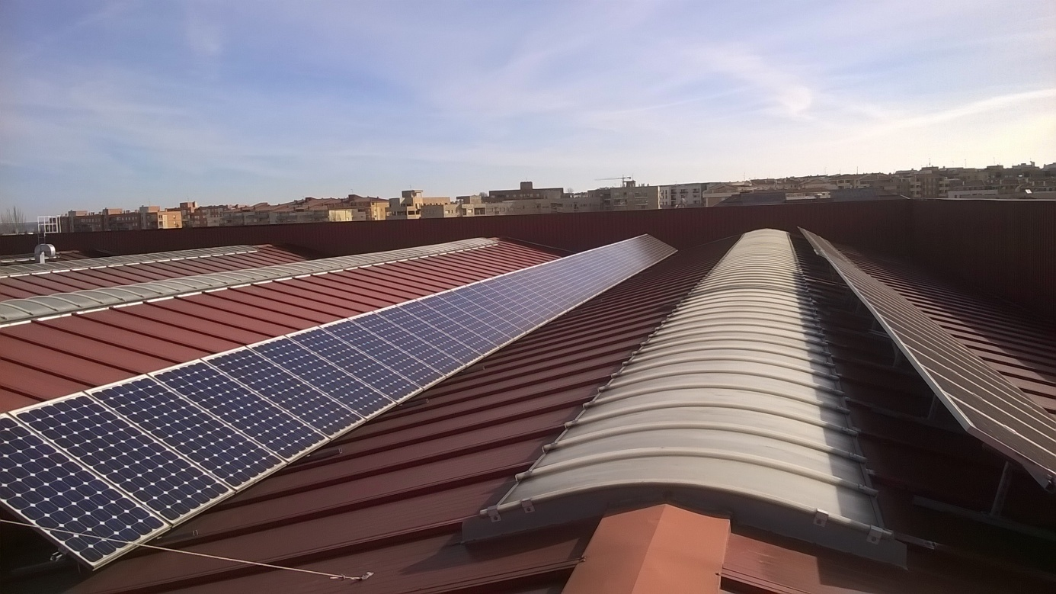

Zdjęcie 25- poniżej ogniwa fotowoltaiczne na dachu budynku Gamo Energias
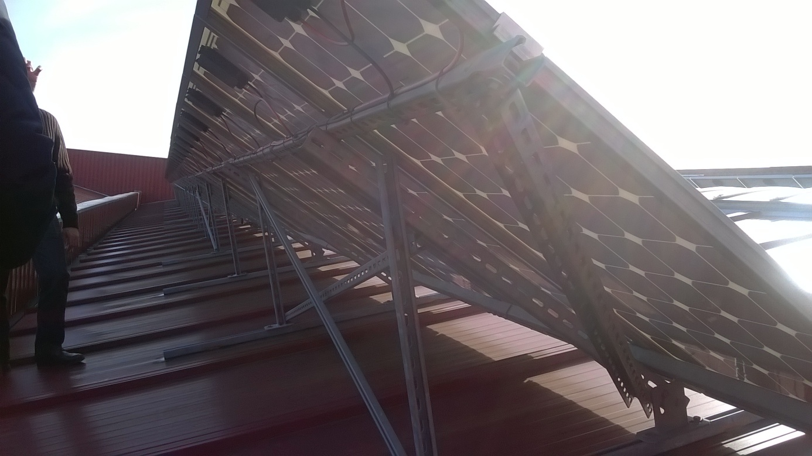

Zdjęcie 26 poniżej-próbowanie i testowanie efektywności pracy inwerterów na zapleczu biura Gamo Energias

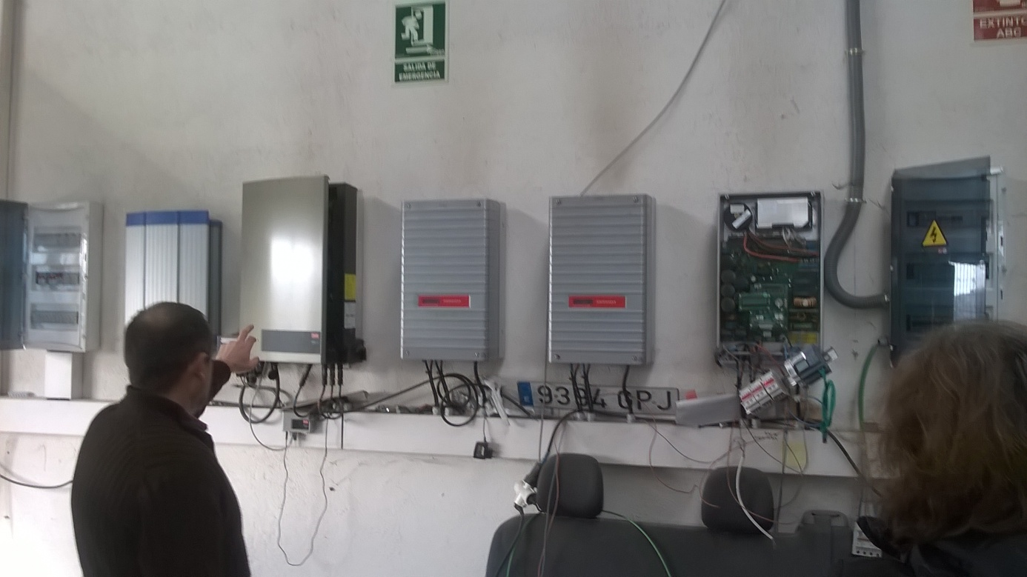

Zdjęcie 27 poniżej- próbowanie i testowanie efektywności pracy inwerterów na zapleczu biura Gamo Energias
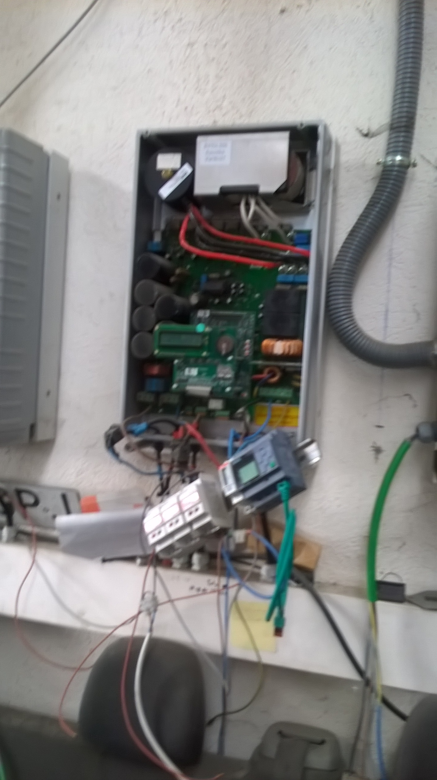
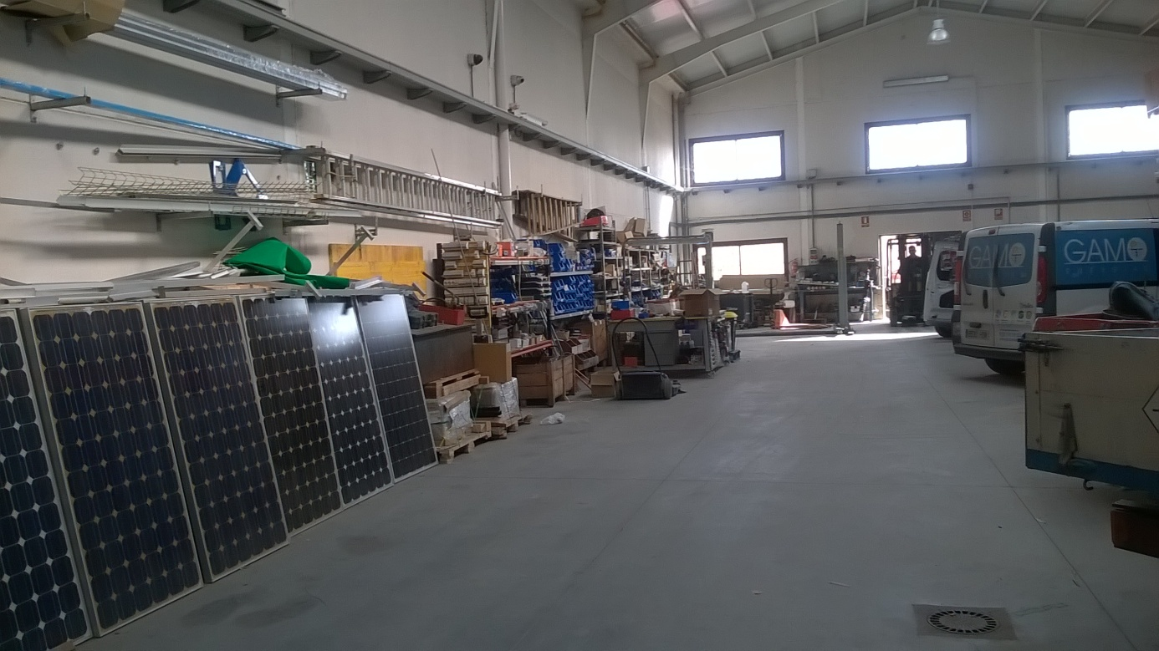
Zdjęcie 28 powyżej –widok na zaplecze firmy, zdjęcie 28 –poniżej- zaplecze firmy
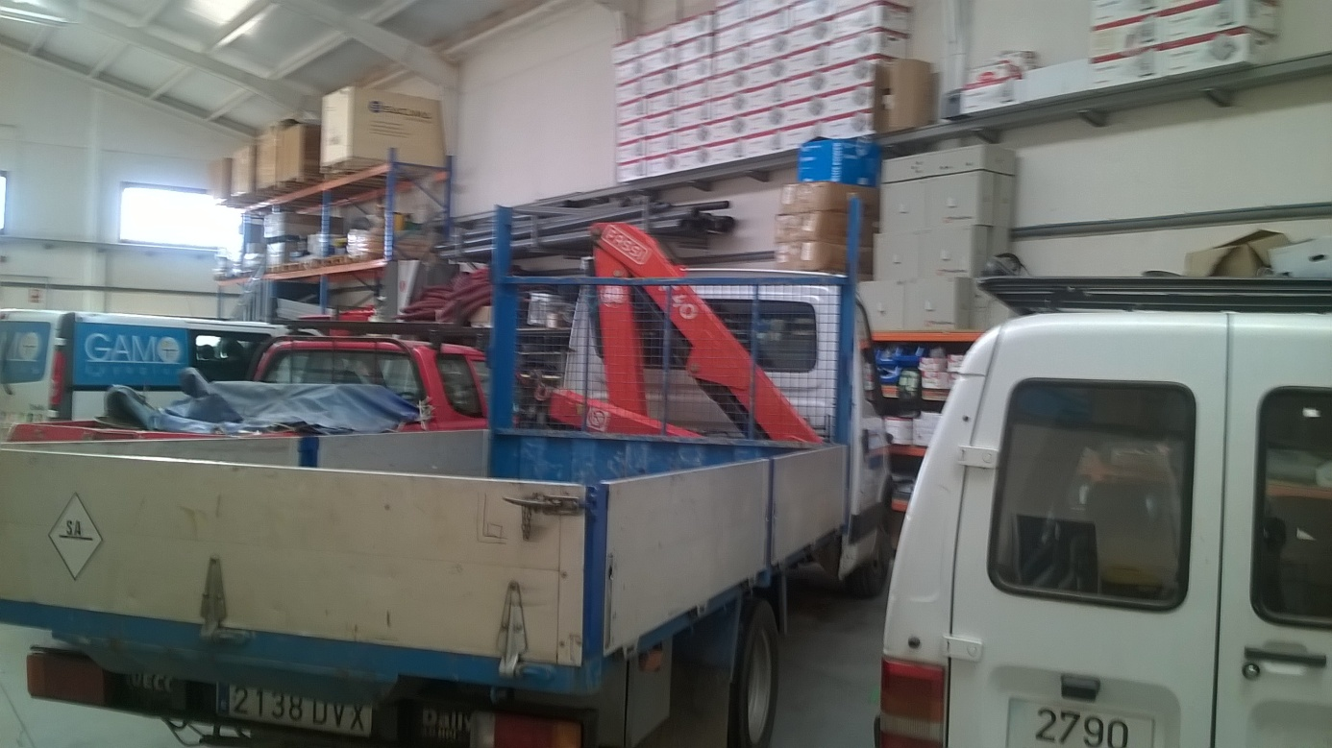
Zdjęcie 29- poniżej –panele fotowoltaiczne na zapleczu firmy
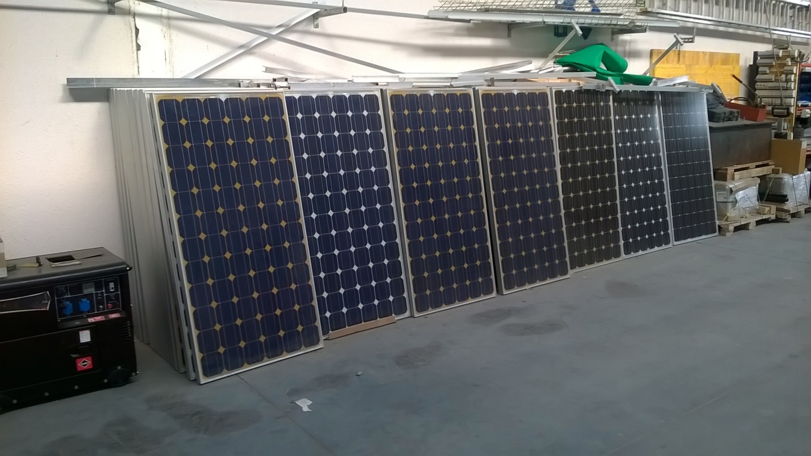
Zdjęcia 30 i 31 poniżej –urządzenie innowacyjne OZE –prototyp Eolifps o wartości ok. 5 tyś Euro kupiony na targach OZE w Hiszpanii do testowania nowych rozwiązań w firmie Gamo Energias .
Urządzenie wykorzystuje prądy powietrza na i pomiędzy budynkami w mieście i służy do produkcji energii elektrycznej.
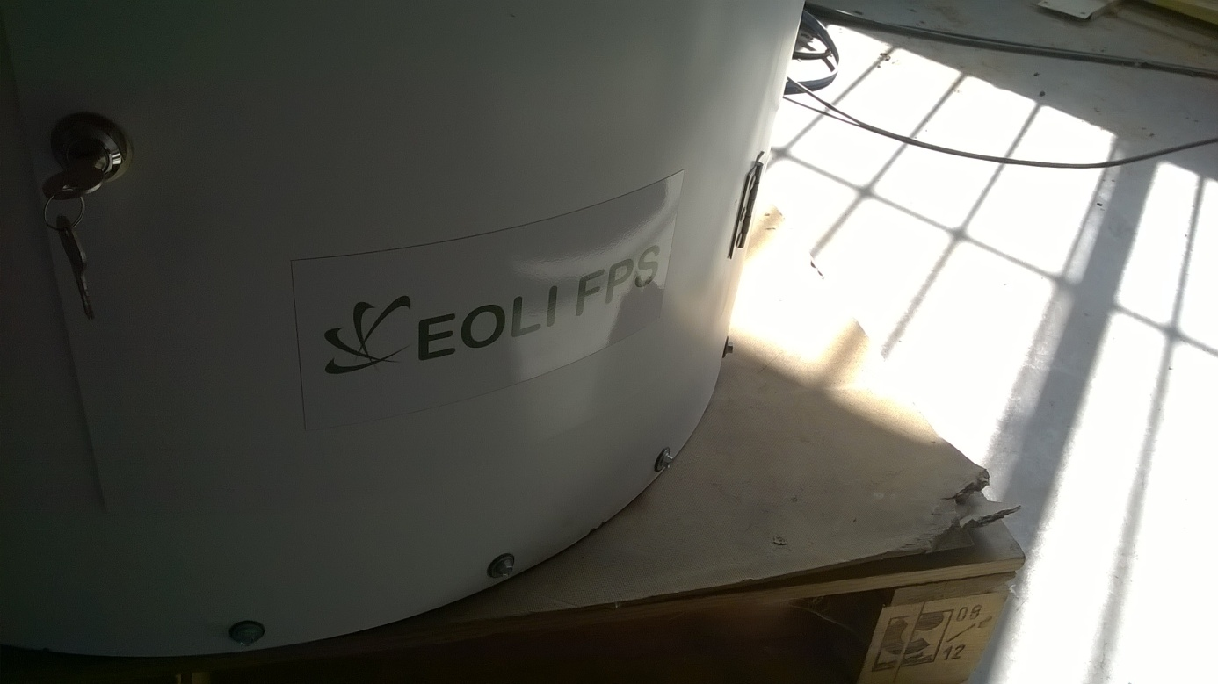
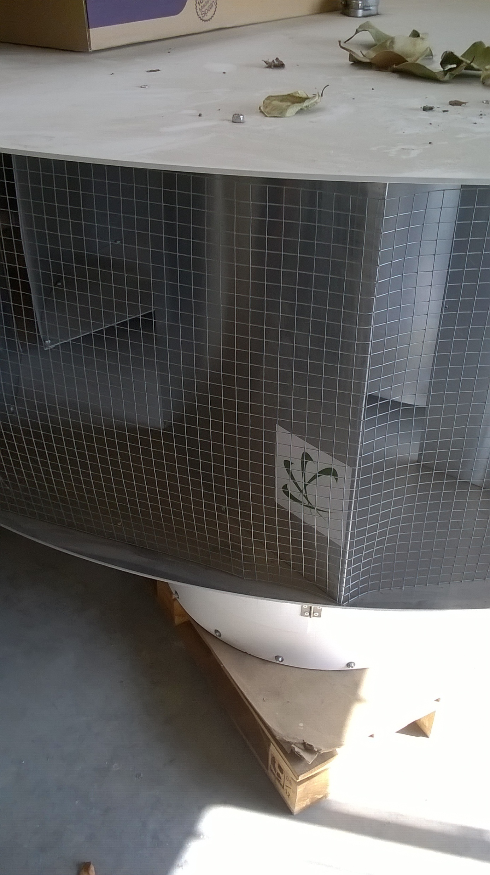
W dniu 15.02.2017 w godzinach 11.00-15.00, zgodnie z programem pobytu odbyła się wizyta w Centrum Transportowym w Salamance. Panele fotowoltaiczne w tym centrum zostały zainstalowane na parkingu samochodowym oraz na dachu budynków tego centrum.
Instalacja składa się z 11 jednostek o mocy 100 MW , każda jednostka ma inwerter i licznik do odczytu wytwarzanej i dostarczanej do sieci energii elektrycznej. Odczyt z licznika jest fakturowany.
Gesternova to firma handlująca i skupującą energię elektryczną, której nazwa znajduje się na fakturze.
Zdjęcie 32 Przykładowa faktura firmy Gestanowa , za dostarczoną do sieci energie elektryczną wytworzoną przez panele fotowoltaiczne w Centrum Transportu.
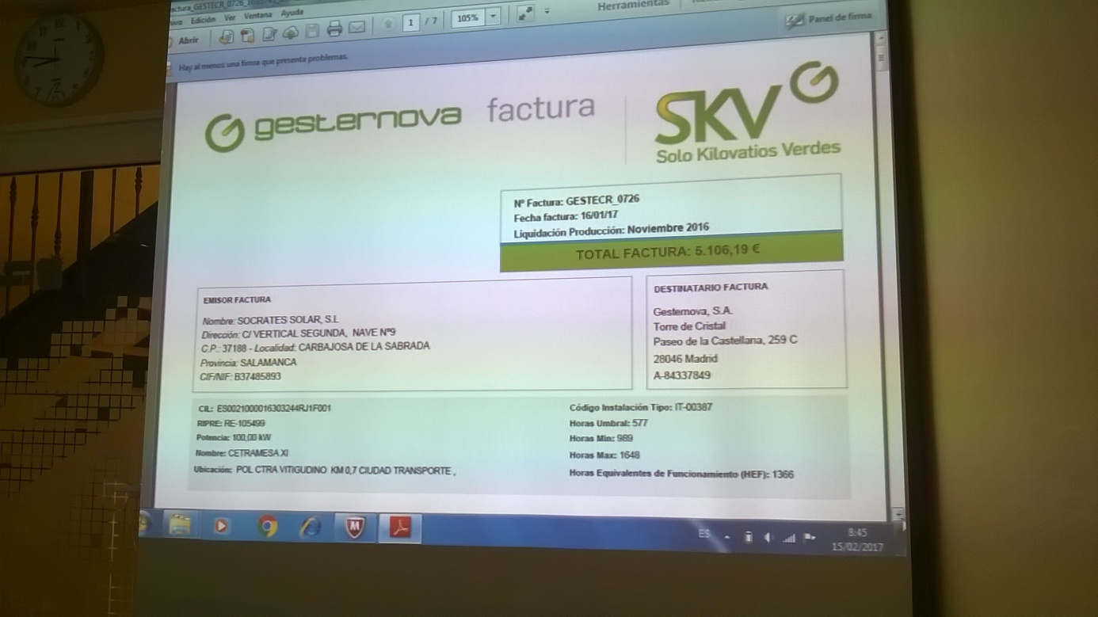
System płatności za wytworzona energię ze źródeł OZE został zmieniony w Hiszpanii w 2013 roku. Płatności składają się z następujących składników : obowiązująca cena wolnorynkowa +dodatek za inwestycję (tylko w przypadku inwestycji, które powstały przed 2012 rokiem)+dodatek za utrzymanie i konserwację instalacji. Na przykład firma Emisor jest sprzedawcą energii elektrycznej wytworzonej w spółce Socrates Solar. Każda instalacja ma swój numer identyfikacyjny , coś w rodzaju regonu.
Współczynnik pokrycia tj płatności za wytworzony prąd z ogniw fotowoltaicznych, jest płacony od 2013 z dołu, z poślizgiem ok. 3 miesięcznym, współczynnik ten zmienia się i rośnie. W listopadzie 2016 wynosił 0,05783 euro czyli 5,786 eurocenta za 1 kWh, z kolei dodatek za 1 inwestycje w instalację wynosił 2836,39 Euro . Firmy OZE w Hiszpanii płacą tez podatek IVA w wysokości 21%.
Panele fotowoltaiczne najwięcej energii wytwarzają w ciągu dnia, z kolei ceny energii są wyższe w ciągu dnia, turbiny wiatrowe najwięcej energii wytwarzają w nocy kiedy ceny energii są niższe. Gamo Energias ma udziały w kilku instalacjach, każda z firm spółki ma swoje obroty i jest rozliczana oddzielnie.
Firma Gamo Energias składa się z 4 działów i zatrudnia 4 inżynierów, 6 techników i 2 osoby w administracji , inżynierowie są też odpowiedzialni za kontakty handlowe z klientami.
Firma przygotowuje kosztorys dla każdego nowego klienta. W przypadku farmy trzody chlewnej przygotowanie kosztorysu rozpoczęło się od analizy potrzeb zużycia energii elektrycznej w skali roku w podziale na pory roku i miesiące ponieważ zużycie energii elektrycznej oraz nasłonecznienie jest zmienne w ciągu roku.
Nachylenie paneli fotowoltaicznych do słońca w Hiszpanii pod kątem 30 stopni jest najkorzystniejsze, w Polsce prawdopodobnie to jest 45 stopni , tak jak w Hiszpanii zimą.
Panele fotowoltaiczne dzielą się monokrystaliczne i polikrystaliczne. Standardowy panel polikrystaliczny kosztuje obecnie 114 Euro , cena wytwarzanej energii elektrycznej to 44 eurocenty za każdy wat. W przypadku paneli monokrystalicznych cena wytwarzanej energii to 46 eurocentów za każdy wat.
Produkcja i marki inwerterów zainstalowanych przez Gamo Energias to Victron-firma holenderska, Voltronic tańsza wersja tajwańska, Struder wersja szwajcarska.
Akumutatory , baterie firmy Snajder –gromadzenie energii w bateriach na 3-4 dni, wydajność akumulatora na 1 noc.
Mentor podał przykłady inwestycji w instalacje fotowoltaiczne w fabryce pasz , spółdzielniach mleczarskiej i hodowlanej, które są samowystarczalne ale podłączona również do sieci krajowej.
Instalacja w rzeźni Mataredo to instalacja gdzie ubojowi są poddawane krowy, owce, świnie , a największe zużycie energii elektrycznej w czasie po uboju występuje wtedy, kiedy mięso jest przechowywane w lodówkach i zamrażarkach.
Spis zdjęć przedstawionych poniżej :
Zdjęcia 33-41 rozmieszczenie urządzeń OZE w Centrum Transportowym w Salamance.
Zdjęcia 33,34,35 –panele fotowoltaiczne na dachach parkingów
Zdjęcia 36 i 37 –panele fotowoltaiczne obracające się za słońcem – zmiana konta nachylenia do słońca (30-45 stopni Celsjusza ) na dachu ubojni
Zdjęcia 38 i 39-urządzenia elektryczne skoordynowane z panelami fotowoltaicznymi
Zdjęcia 40 i 41- schematy rozmieszczenia inwerterów i instalacji elektrycznej skoordynanowanej z panelami fotowoltaicznymi
Zdjęcie 33 poniżej
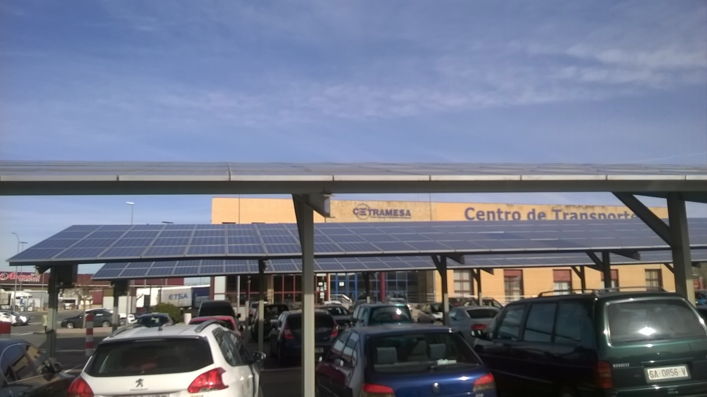
Zdjęcie 34 poniżej
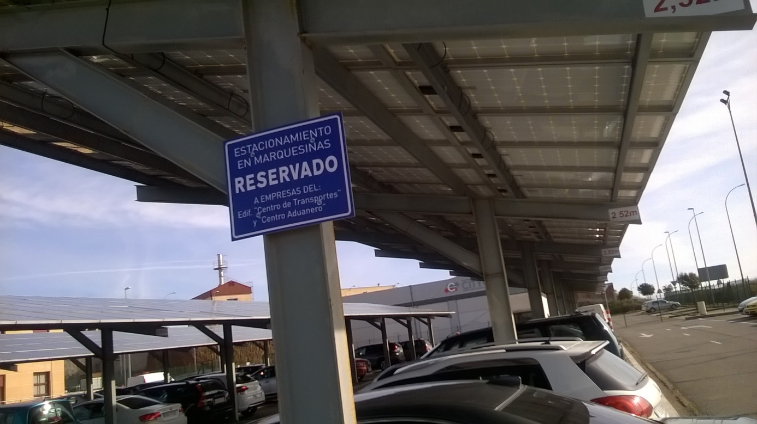
Zdjęcie 35 poniżej
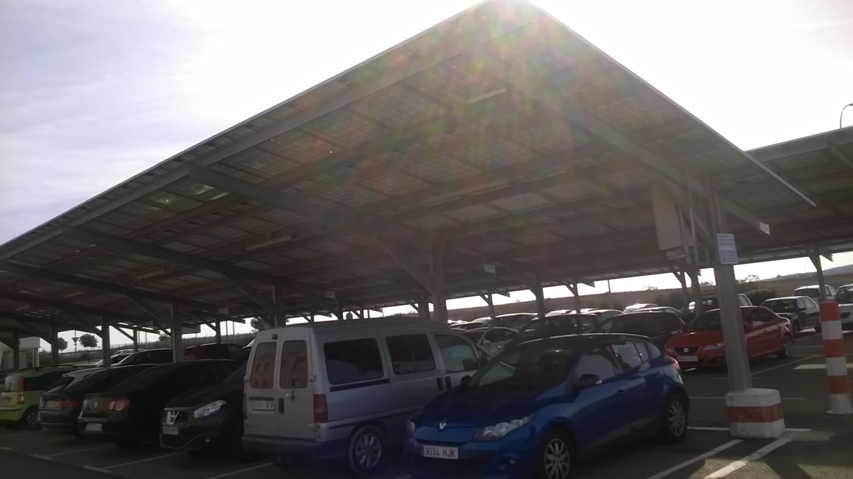

Zdjęcie 36 poniżej

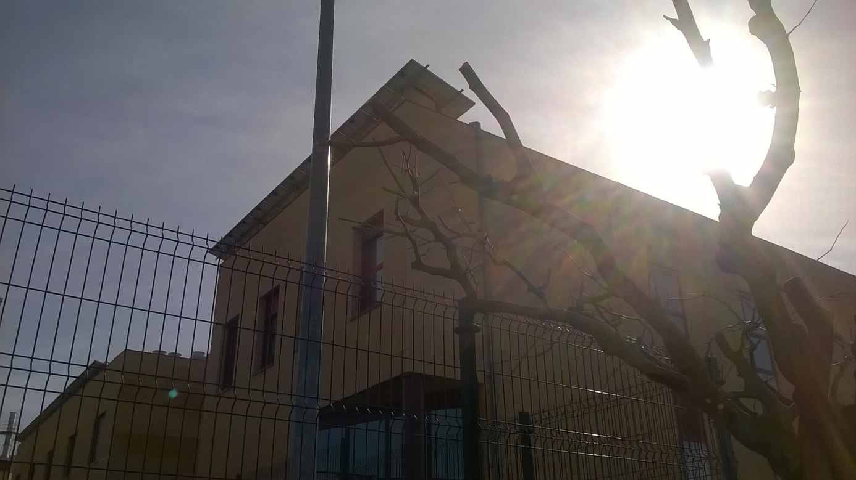
Zdjęcie 37 poniżej
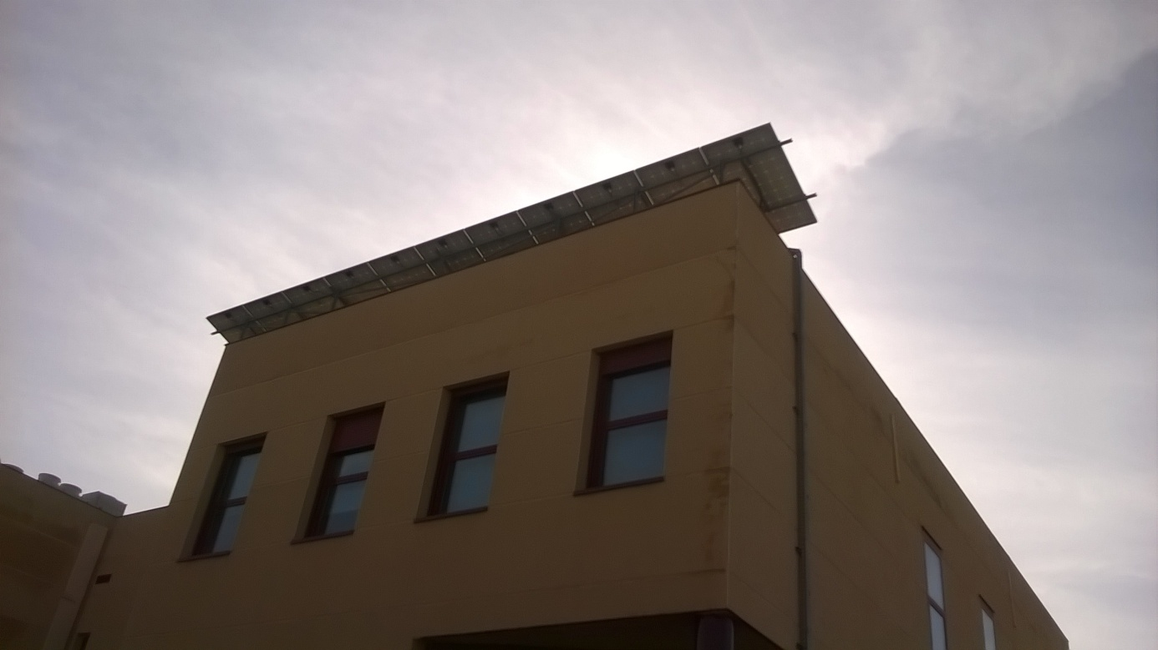
Zdjęcia 38 i 39 poniżej

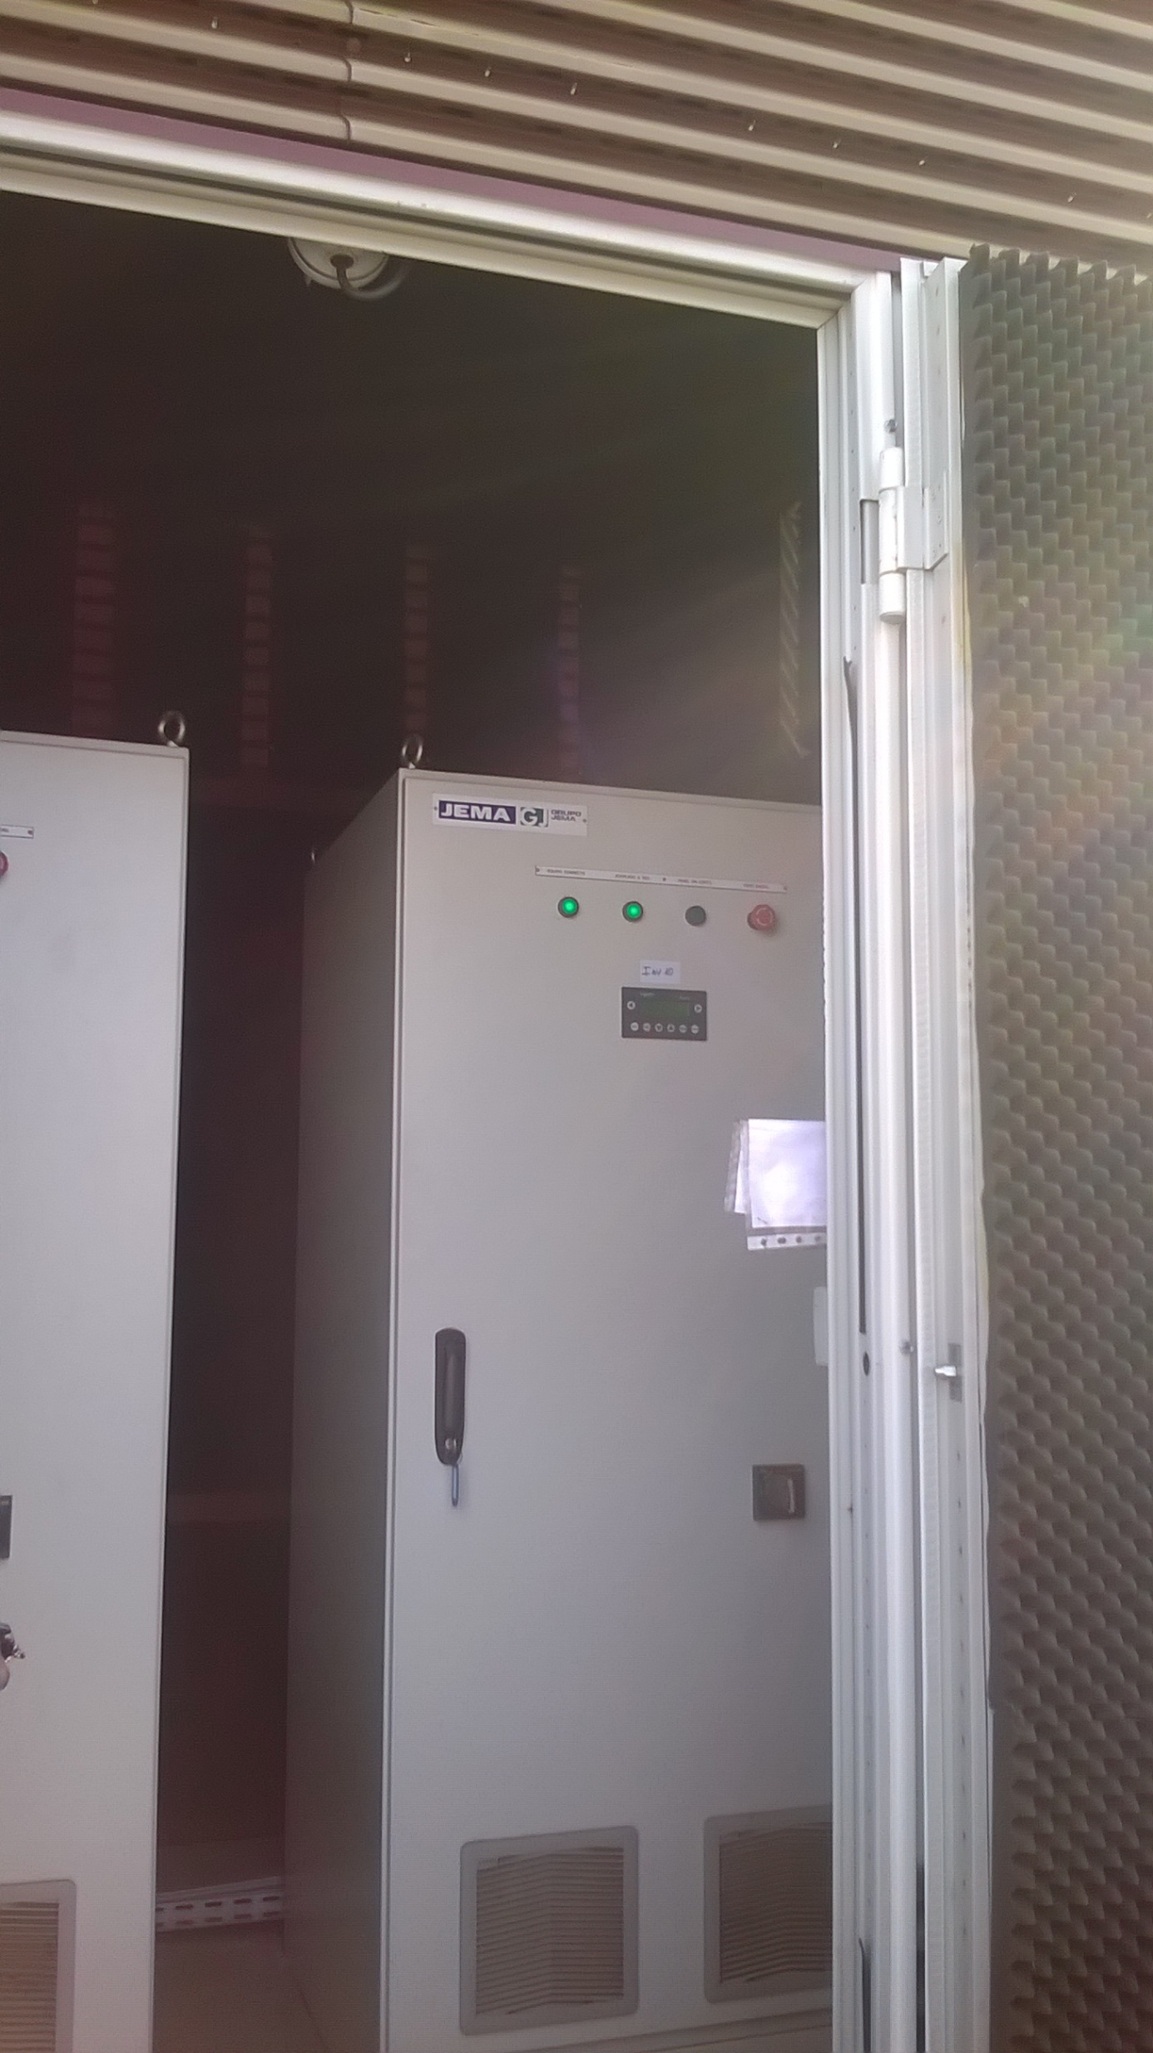
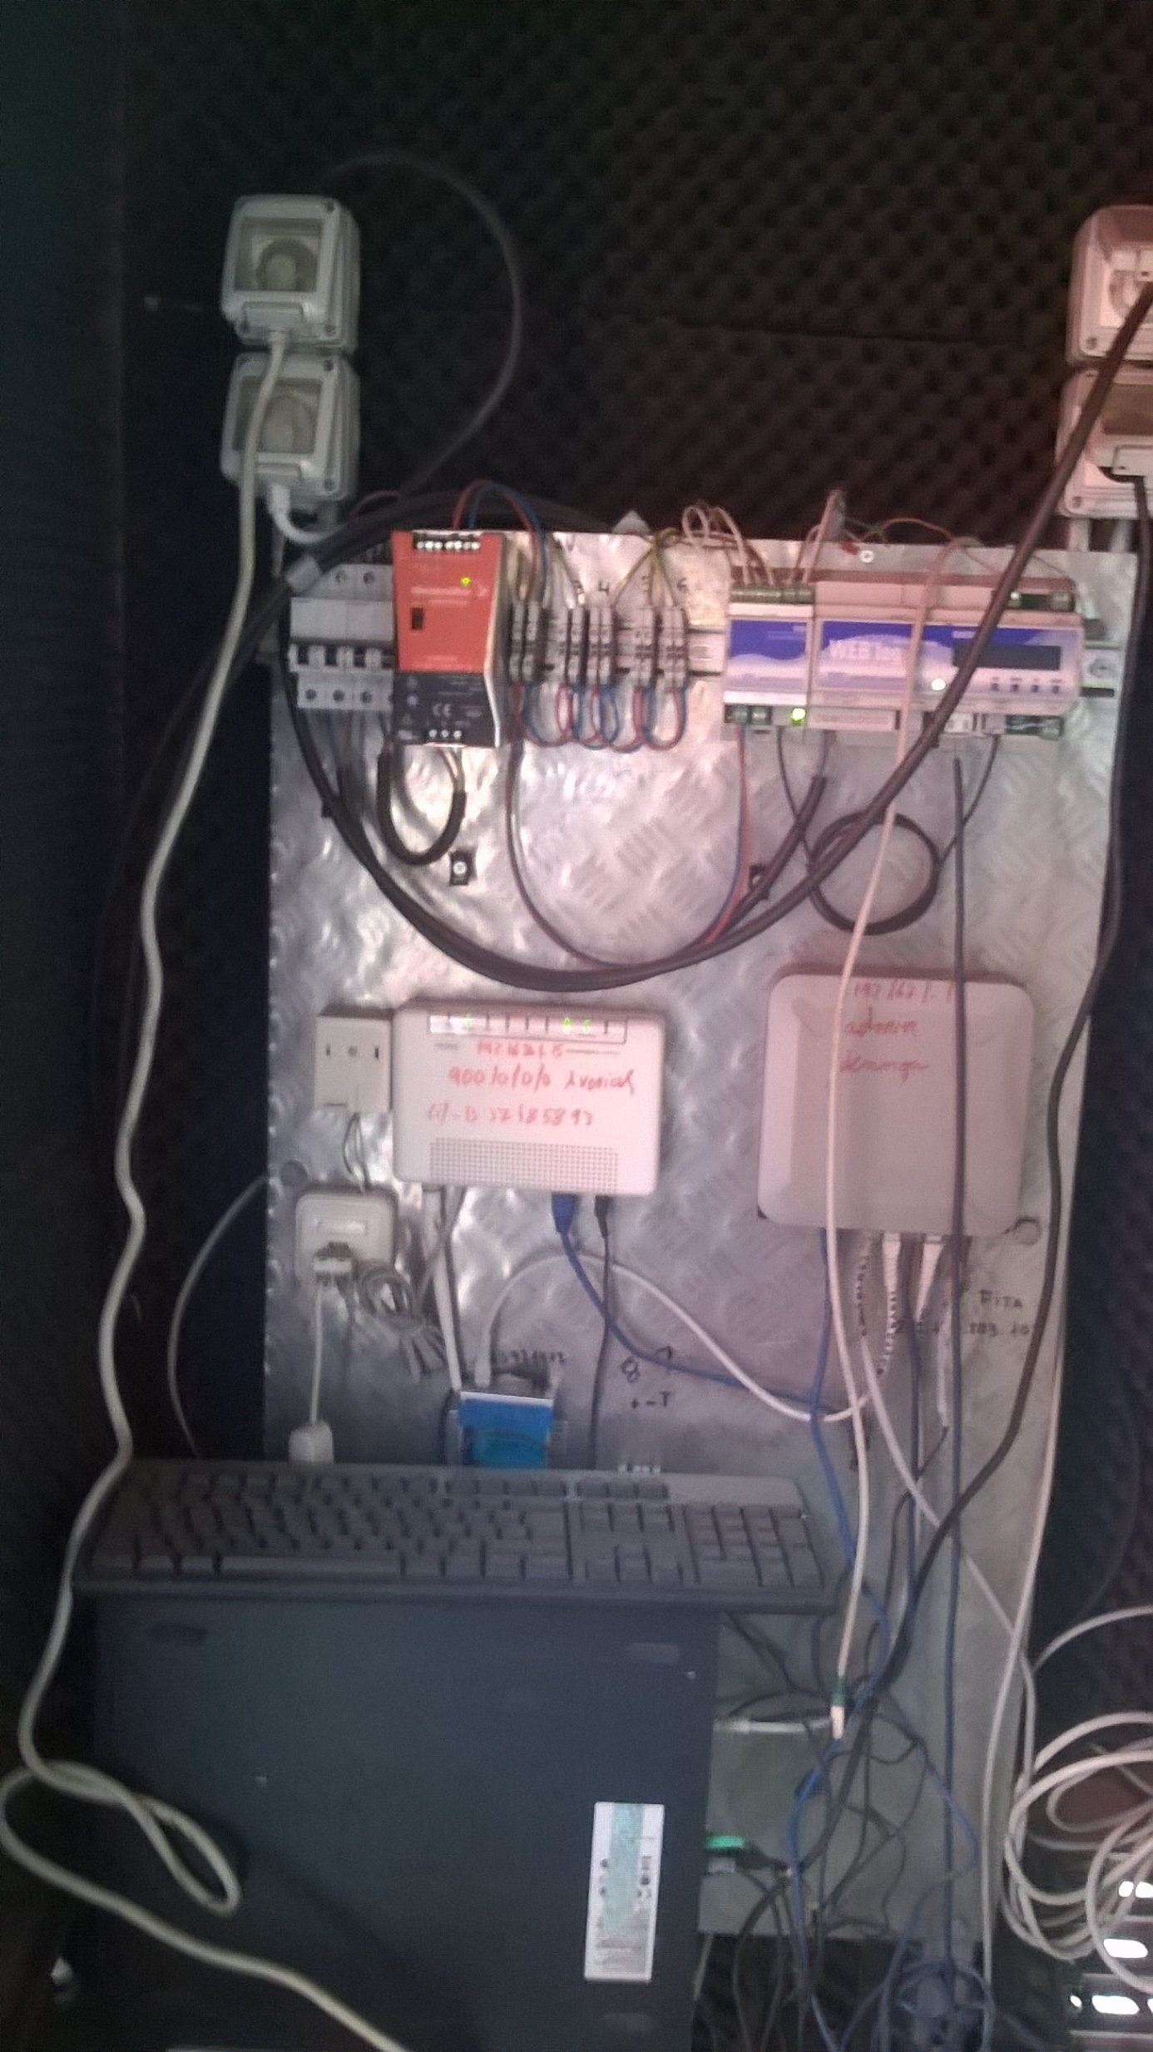
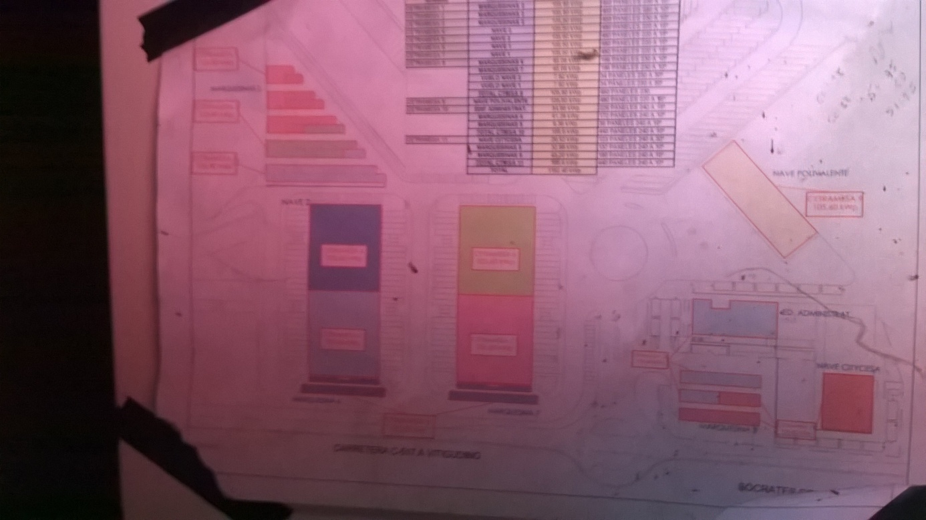

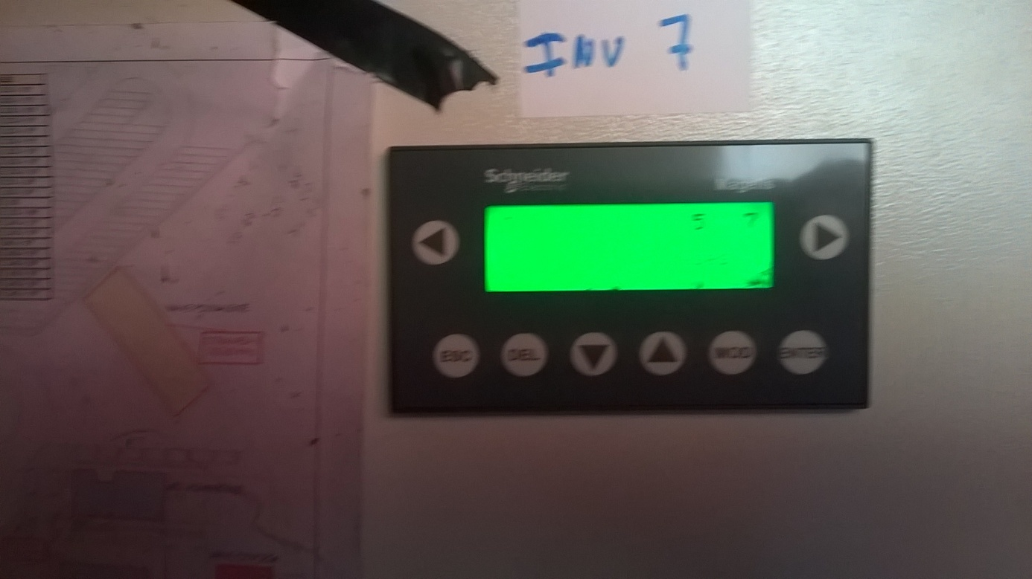
Zdjęcia 40 i 41 powyżej

W dniu 15.02.2017 w godzina popołudniowych 13.00-15.00 odbyły się warsztaty w sadzie fotowoltaicznym PLANTA SOLAR DE MORILLE.
Sad fotowoltaiczny składa sie z paneli nie obracających się i nie podążających za słońcem.Cała instalacja fotowoltaiczna i elektyczna została wykonana przez firmę Gamo Energias. Ogniwa są własnością firmy natomiast grunt jest dzierżawiony. Na gruncie są wypasane owce, które zjadając trawę zapobiegają niszczeniu ogniw fotowoltaicznych.Produkcja energii elektrycznej z ogniw jest sprzedawana do sieci elektrycznej krajowej.
Sad fotowoltaiczny jest monitorowany 24 h przez kamery i Internet.
Zdjęcie 42 poniżej panele fotowoltaiczne nie podążające za słońcem w sadzie Solar de Morille
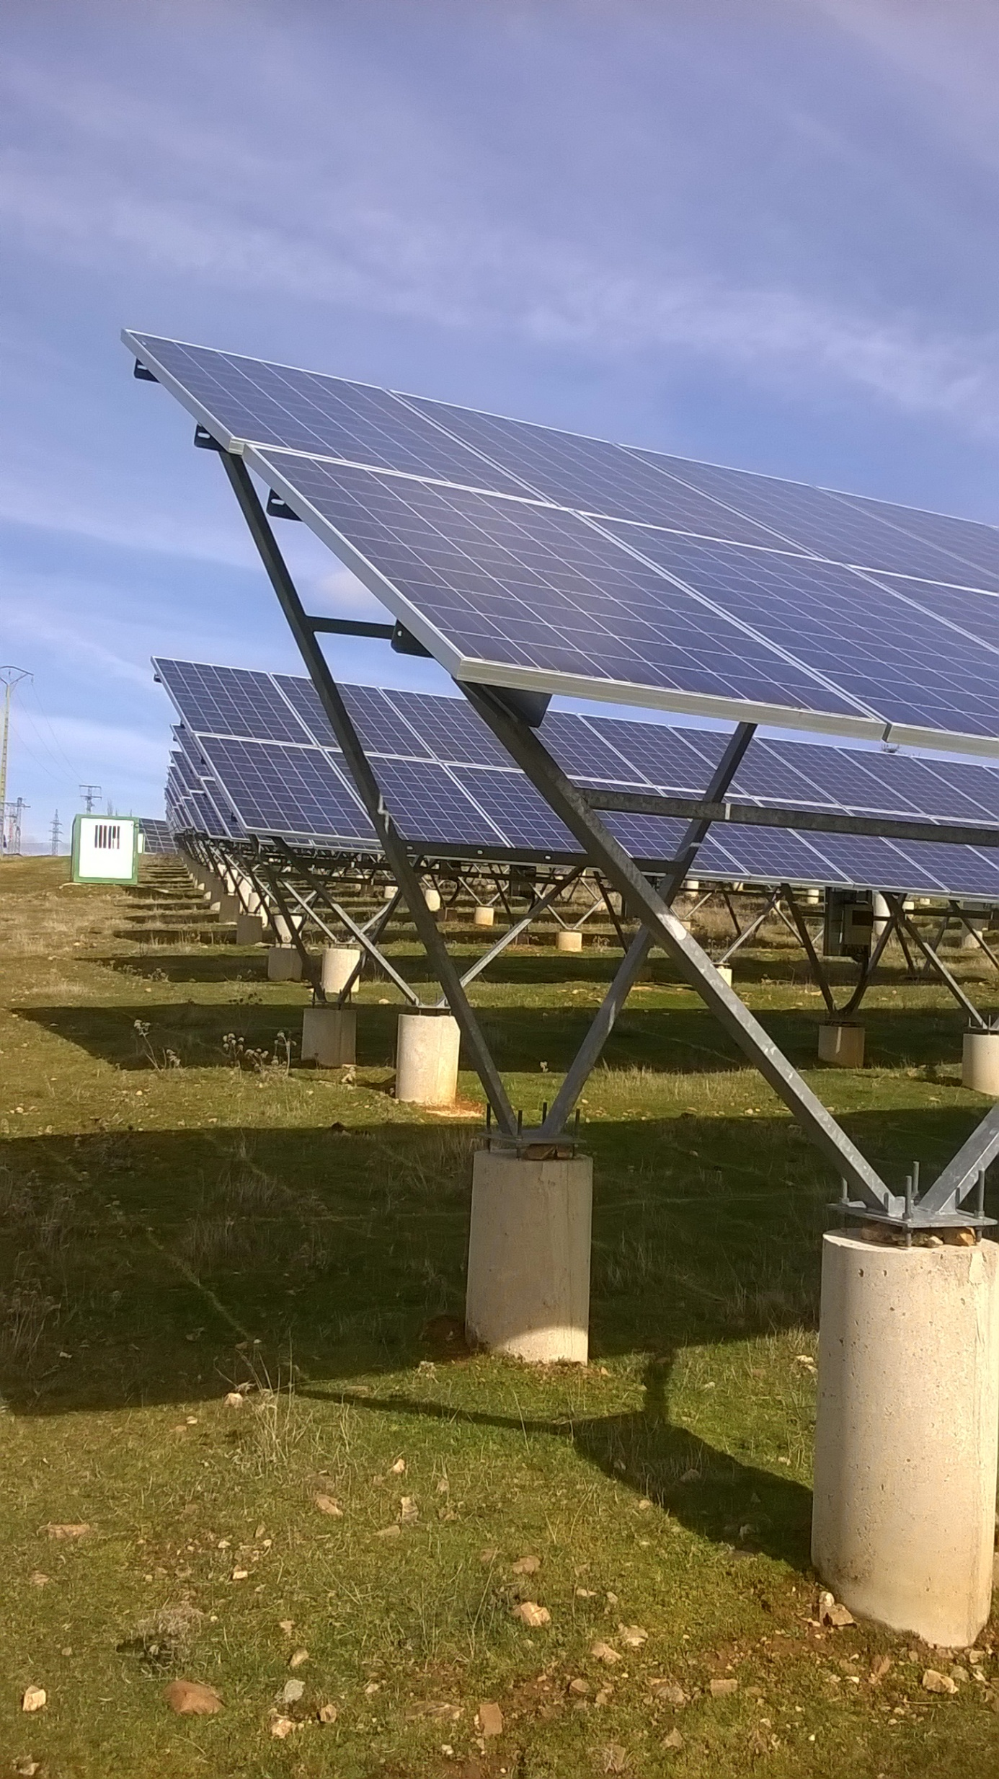
W dniu 16.02.2017 w godzinach 8.30-10.30, zgodnie z planem pobytu, odbyły się zajęcia warsztatowe w firmie Gamo Energias www.gamoenergias.com w Salamance, Hiszpania.
Tematyka dotyczyła monitoringu urządzeń i instalacji produkujących energię elektryczną ze źródeł odnawialnych tj paneli fotowoltaicznych i turbin wiatrowych, prac konserwacyjnych prowadzonych przez Gamo Energias.
Monitoring instalacji sadu i farm fotowoltaicznych, farm wiatrowych, paneli fotowoltaicznych odbywa się zdalnie za pomocą programu komputerowego team viewer. Jest to program bezpłatny prowadzony za pomocą komputera i sieci internetowej wi fi z hasłem dostępu. Każdy panel fotowoltaiczny ma 1 ekran komputerowy, który monitoruje pracę tego ogniwa i produkcję energii elektrycznej.
Przykładowo jeden z sadów fotowoltaicznych monitorowany przez Gamo Energias składa się z 55 paneli po 10 KW, które są kontrolowane przez 24 h. Podgląd jest na komputerze w firmie. W przypadku awarii i zaprzestania pracy panelu informacja pojawia się na komputerze i technicy wyruszają w teren aby naprawić uszkodzenie.
Opis zdjęć:
Zdjęcia 43,44,45,46 -podgląd internetowy w dniu 16.02.2017 na instalacje fotowoltaiczne monitorowane przez Gamo Energias
Zdjęcie 45- wykresy obrazujące pracę poszczególnych ogniw fotowoltaicznych na osi poziomej czas (godzina) na osi pionowej moc dostarczona do sieci elektrycznej
Zdjęcie 47 –widok na sad fotowoltaiczny z komputera w biurze Gamo Energias, pracownik prezentujący monitoring sadu fotowoltaicznego.

Zdjęcie 43 poniżej
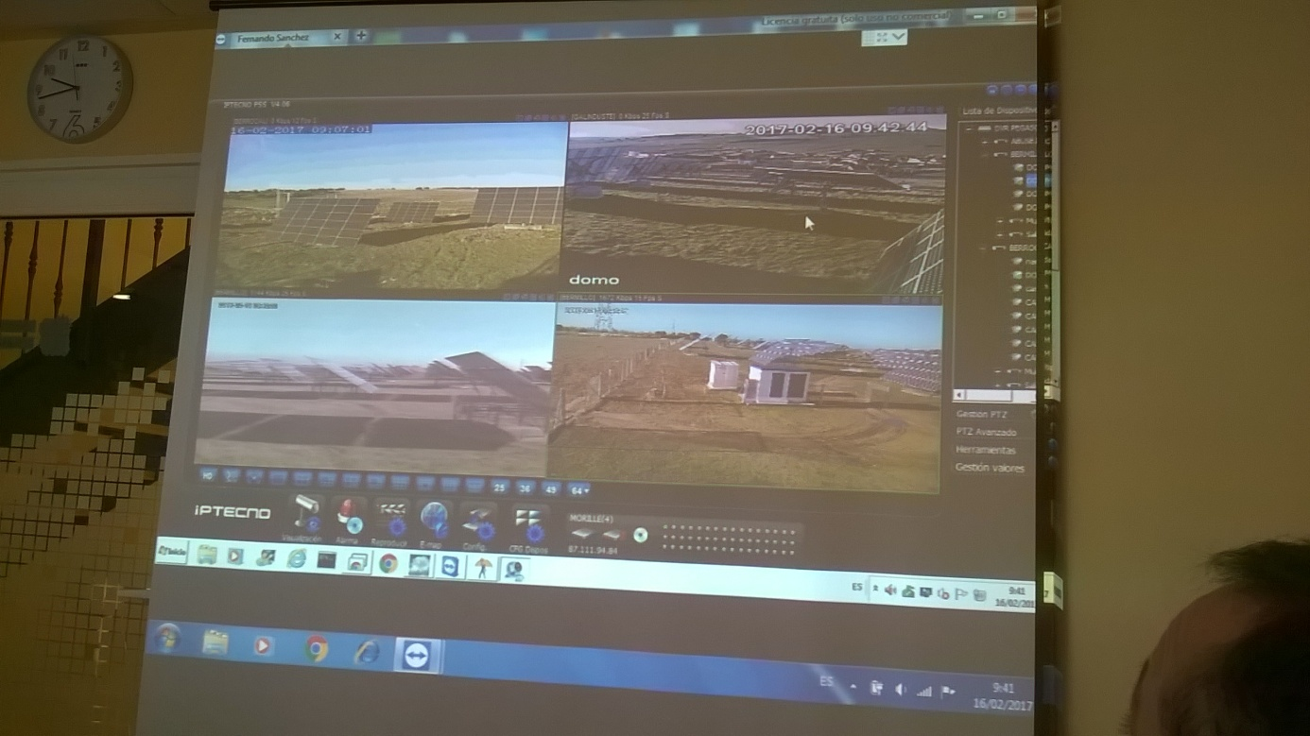

Zdjęcie 44 poniżej
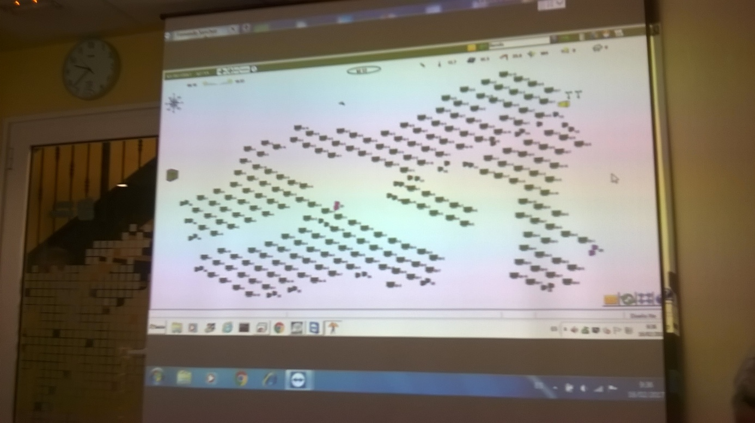
Zdjęcie 45 poniżej
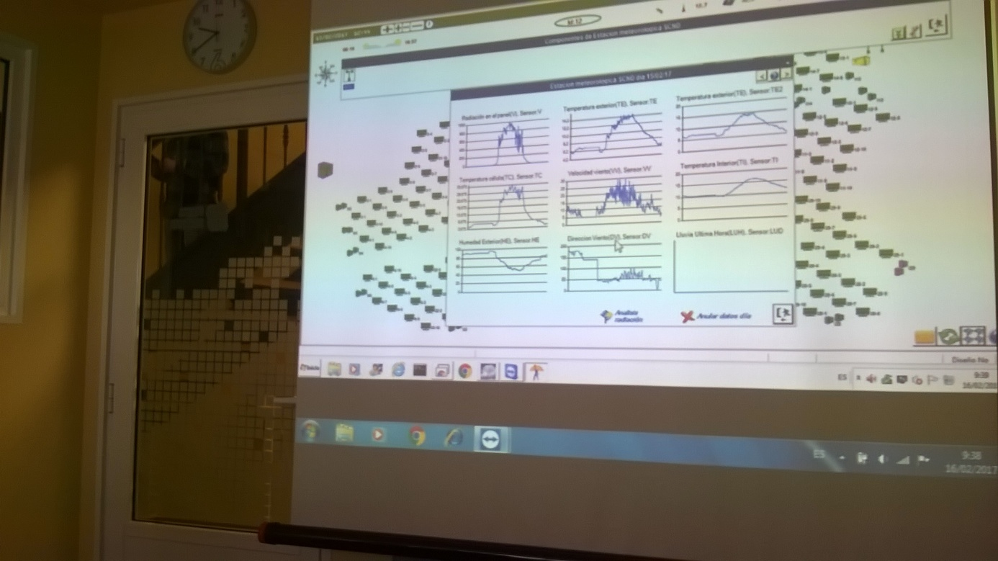
Zdjęcie 46 poniżej
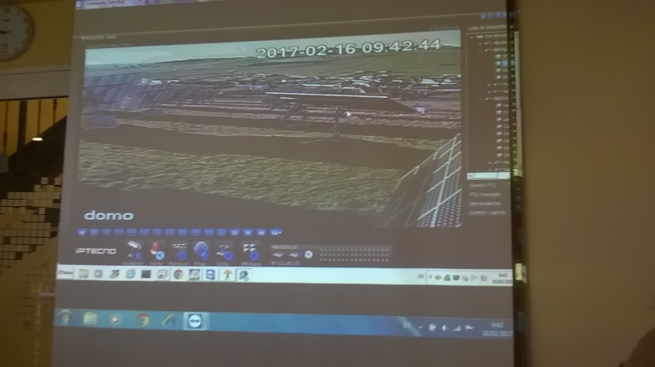

Zdjęcie 47 poniżej
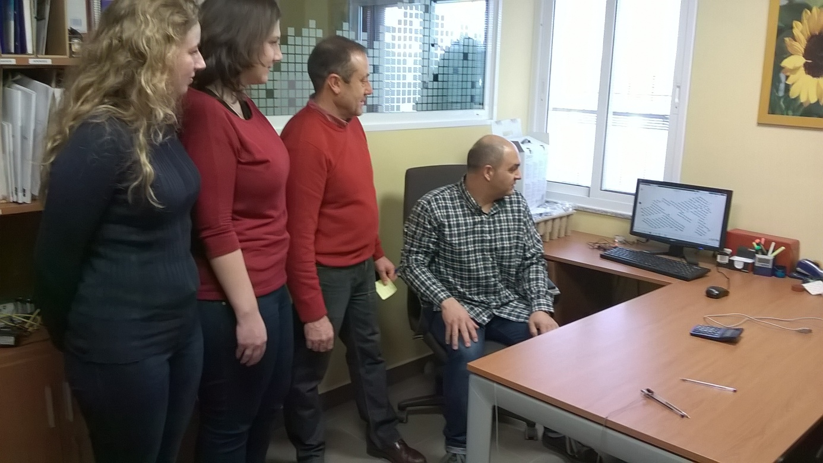

W dalszej części warsztatu mentor omówił tematykę ubezpieczenia instalacji OZE w Hiszpanii. Instalację OZE ubezpiecza firma Inigo, polisa ma wartość 60 tys Euro. Mentor wskazał przypadek uzyskania odszkodowania przez 33 klientów po uszkodzeniu burzowym instalacji i na podstawie raportów sporządzanych w firmie Gamo Energias, raporty zostały poparte monitoringiem i zapisami o działaniu oraz awariach instalacji fotowoltaicznych.
Konserwacja zapobiegawcza instalacji fotowoltaicznej polega na badaniu wzrokowych i za pomocą kamery na miejscu, 2 razy w roku sprawdza się osłony, bezpieczniki, przyłącza, stan inwerterów ,lampki, alarmy przeciw złodziejom, raport techniczny z wizyty, wpis do dziennika usług , sprawdzenie napięcia każdego szeregu. Celem konserwacji zapobiegawczej jest zmniejszenie wpływu uszkodzeń na wydajność urządzeń , check list do sprawdzenia, zanotowanie co trzeba zrobić, konserwacja korekcyjna i naprawcza.
Z każdym klientem firma zawiera umowę , która dotyczy konserwacji, obsługi , utrzymania i monitoringu stanu technicznego instalacji OZE, najczęściej fotowoltaicznej. W ocenie mentora klienci są skąpi i mają mało czasu.
W dniu 16.02.2017 w godzinach 11.00-15.00, zgodnie z programem pobytu warsztaty odbyły się w sadzie fotowoltaicznym PLANTA SOLAR DE ABUSEJO, którego 40 % ilości zainstalowanych paneli fotowoltaicznych stanowi własność Gamo Energias.Ten sad fotowoltaiczny powstał w 2008 roku. Zainstalowane panele są obrotowe, podążają za słońcem. Ruch paneli w płaszczyźnie poziomej i pionowej jednorazowo o ok 8 stopnii jest możliwy dzięki specjalnej konstrukcji metalowej, na której te panele zostały zamontowane. Projekt takiej konstrukcji obrotowej i jej produkcję wykonał przedsiębiorca hiszpański ,kolega i znajomy naszego głównego mentora. Konstrukcje te były produkowane i sprzedawane w Hiszpanii przez konstruktora do 2012 roku czyli do czasu dotowania przez rząd hiszpański nowych instalacji fotowoltaicznych.Potem konsruktor ten zbankrutował ponieważ nikt nie był dłużej zainteresowany kupnem tych konstrukcji. Obecnie przedsiębiorca ten zajmuje się już produkcją biomasy w Hiszpanii, natomiast zgodnie z informacjami podanymi przez mentora chętnie sprzedałby linie do produkcji konstrukcji służącej instalacji paneli fotowoltaicznych obrotowych w Polsce, jeśli byłoby jakieś zainteresowanie w branży OZE.
Każda z paneli fotowoltaicznych obrotowych pracujących na tej farmie składa sie z 48 lub 49 paneli i ma powierzchnie ok 86 m2, produkuje energię elektryczną o mocy równiej zapotrzebowaniu przeciętnego gospodarstwa domowego tj domu jednorodzinnego o powierzchi ok 86 m2.
Do paneli fotowoltaicznych zostala zbudowana instalacja elektryczna składajaca sie z inwerterów i regulatorow prądu, monitorowanych 24 h przez komputer i sieci wi fi. Panele fotowoltaiczne dostarczają energie elektryczną , która jest dostarczana przez Gamo Energias do sieci krajowej, a firma otrzymuje z tego tytułu pieniądze od firmy handlujacej energią elektryczną w Hiszpanii.
Praca paneli fotowoltaicznych podążajacych za słońcem jest bardzo wydajna i w ocenie mentora średnio o 30 % wydajniejsza w porównianiu z panelami fotowoltaicznymi nie podążającymi za słońcem.
Zdjęcie 48 –poniżej widok na PLANTA SOLAR DE ABUSEJO
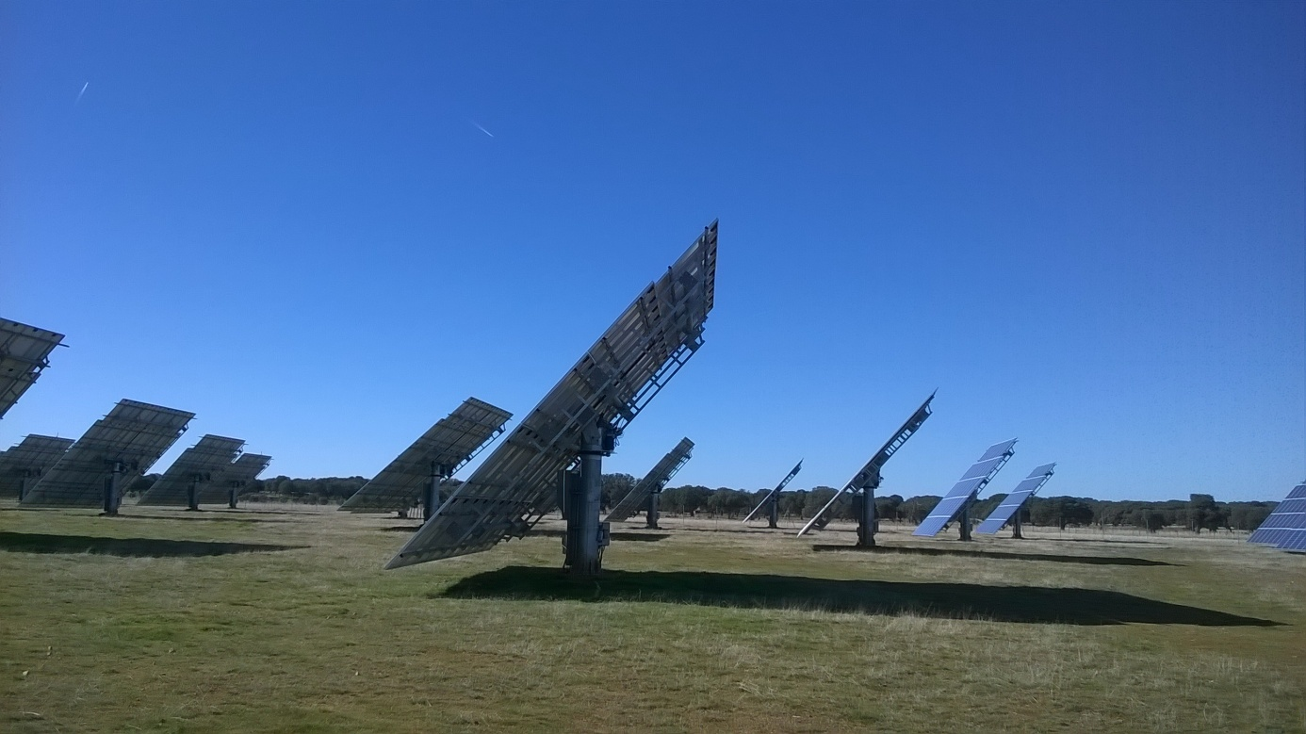

Zdjęcie 49 – poniżej –tablica z danymi technicznymi na spodniej części panelu fotowoltaicznego( str. 47), zdjęcia 50, 51 kolejno poniżej –inwertery i instalacje elektryczne przylegające do każdego panelu podążającego za słońcem ( str. 48-49), zdjęcia 52,53,54 w dalszej kolejności -mechanizmy obracające panele fotowoltaiczne podążające za słońcem(str. 50,51,52)
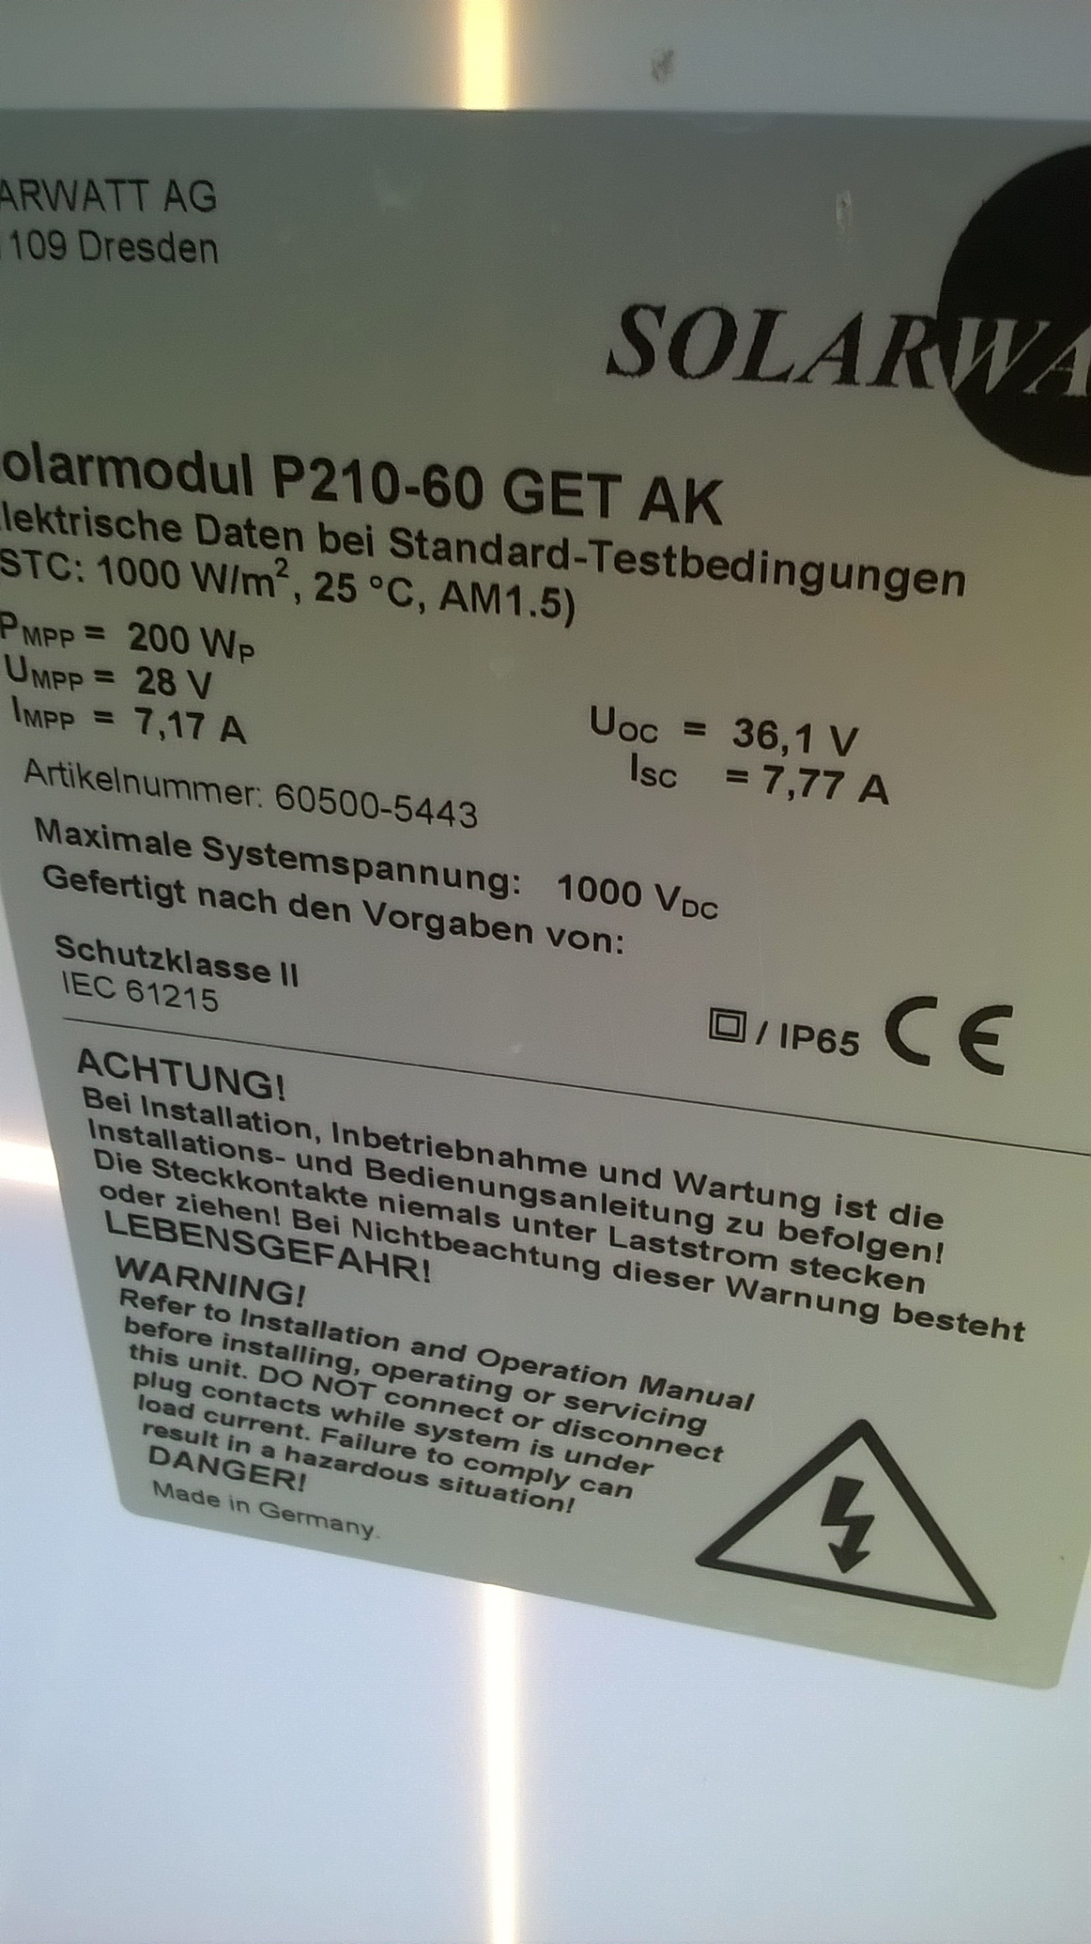
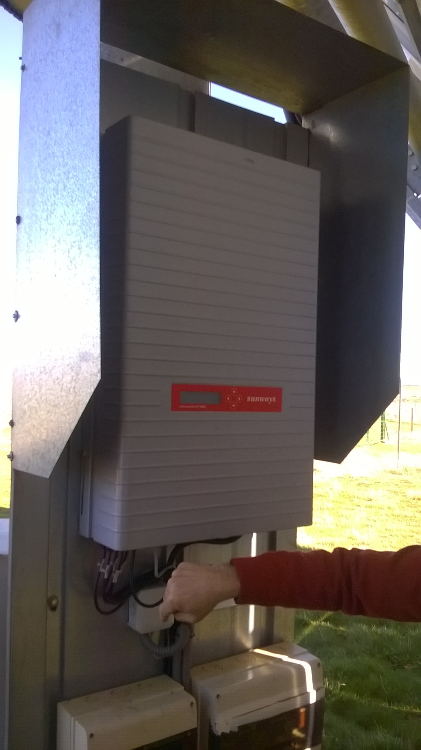
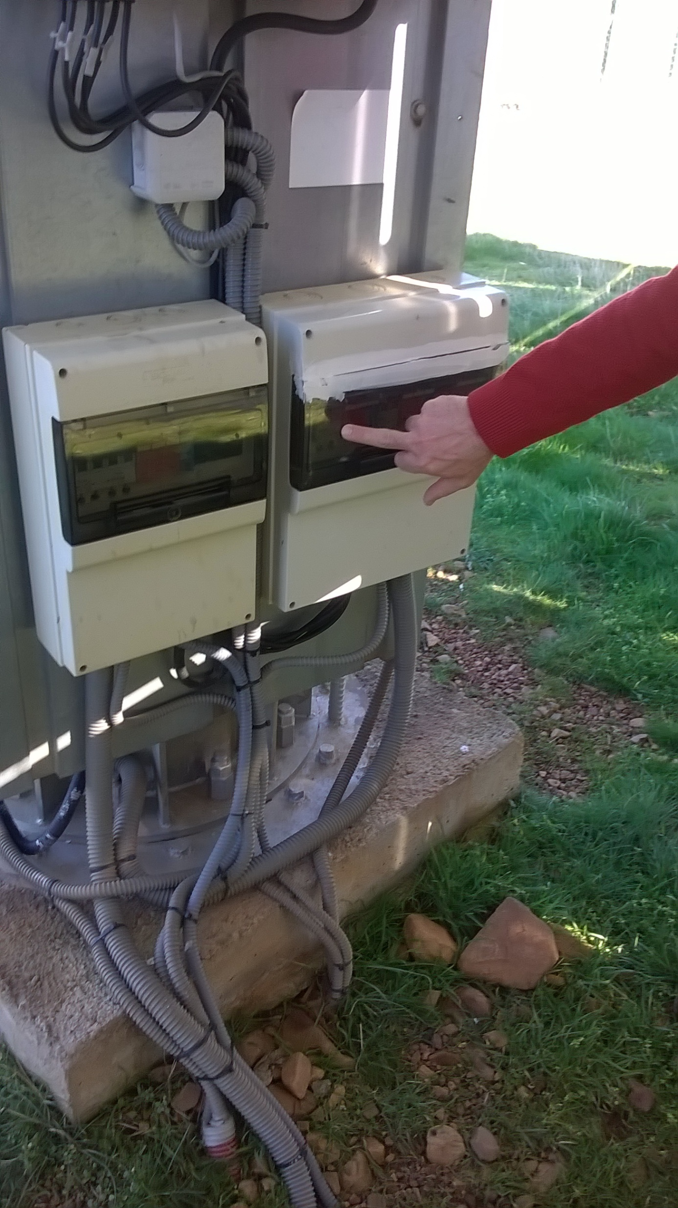
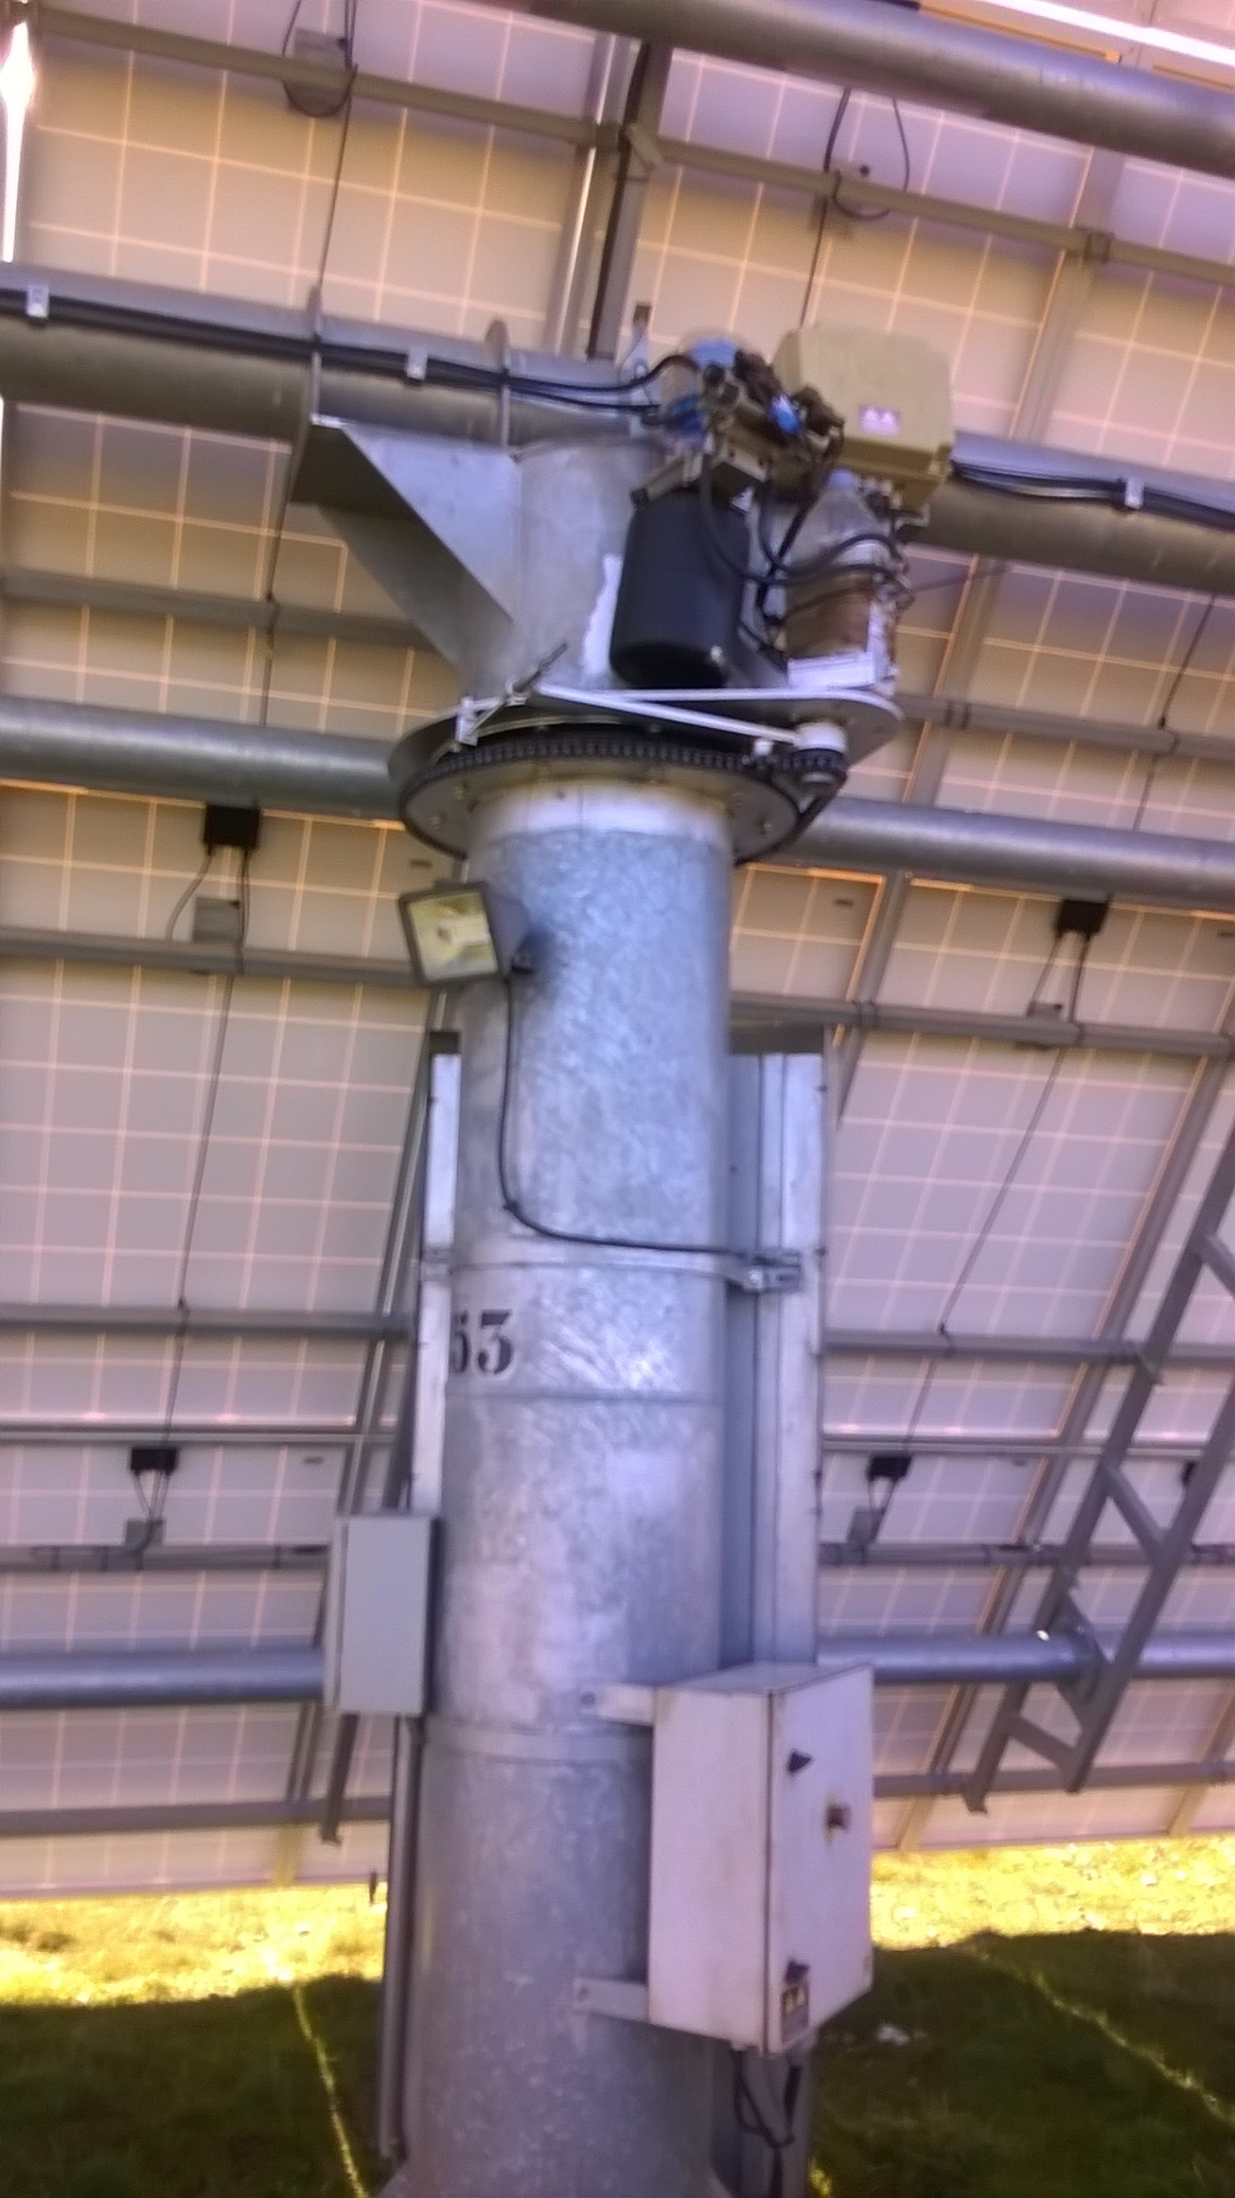
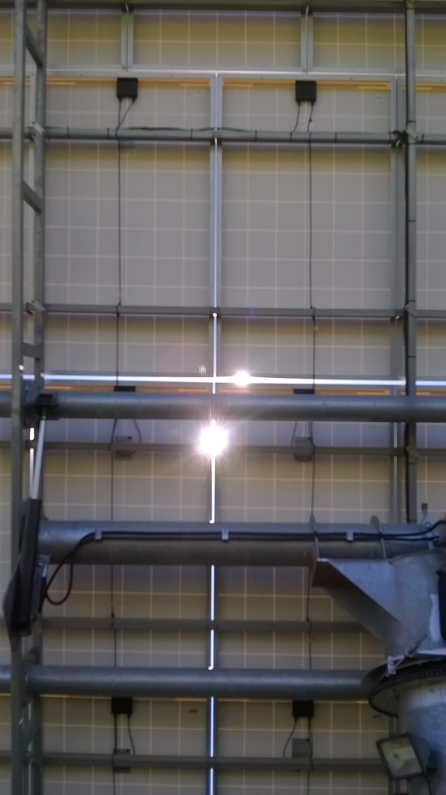
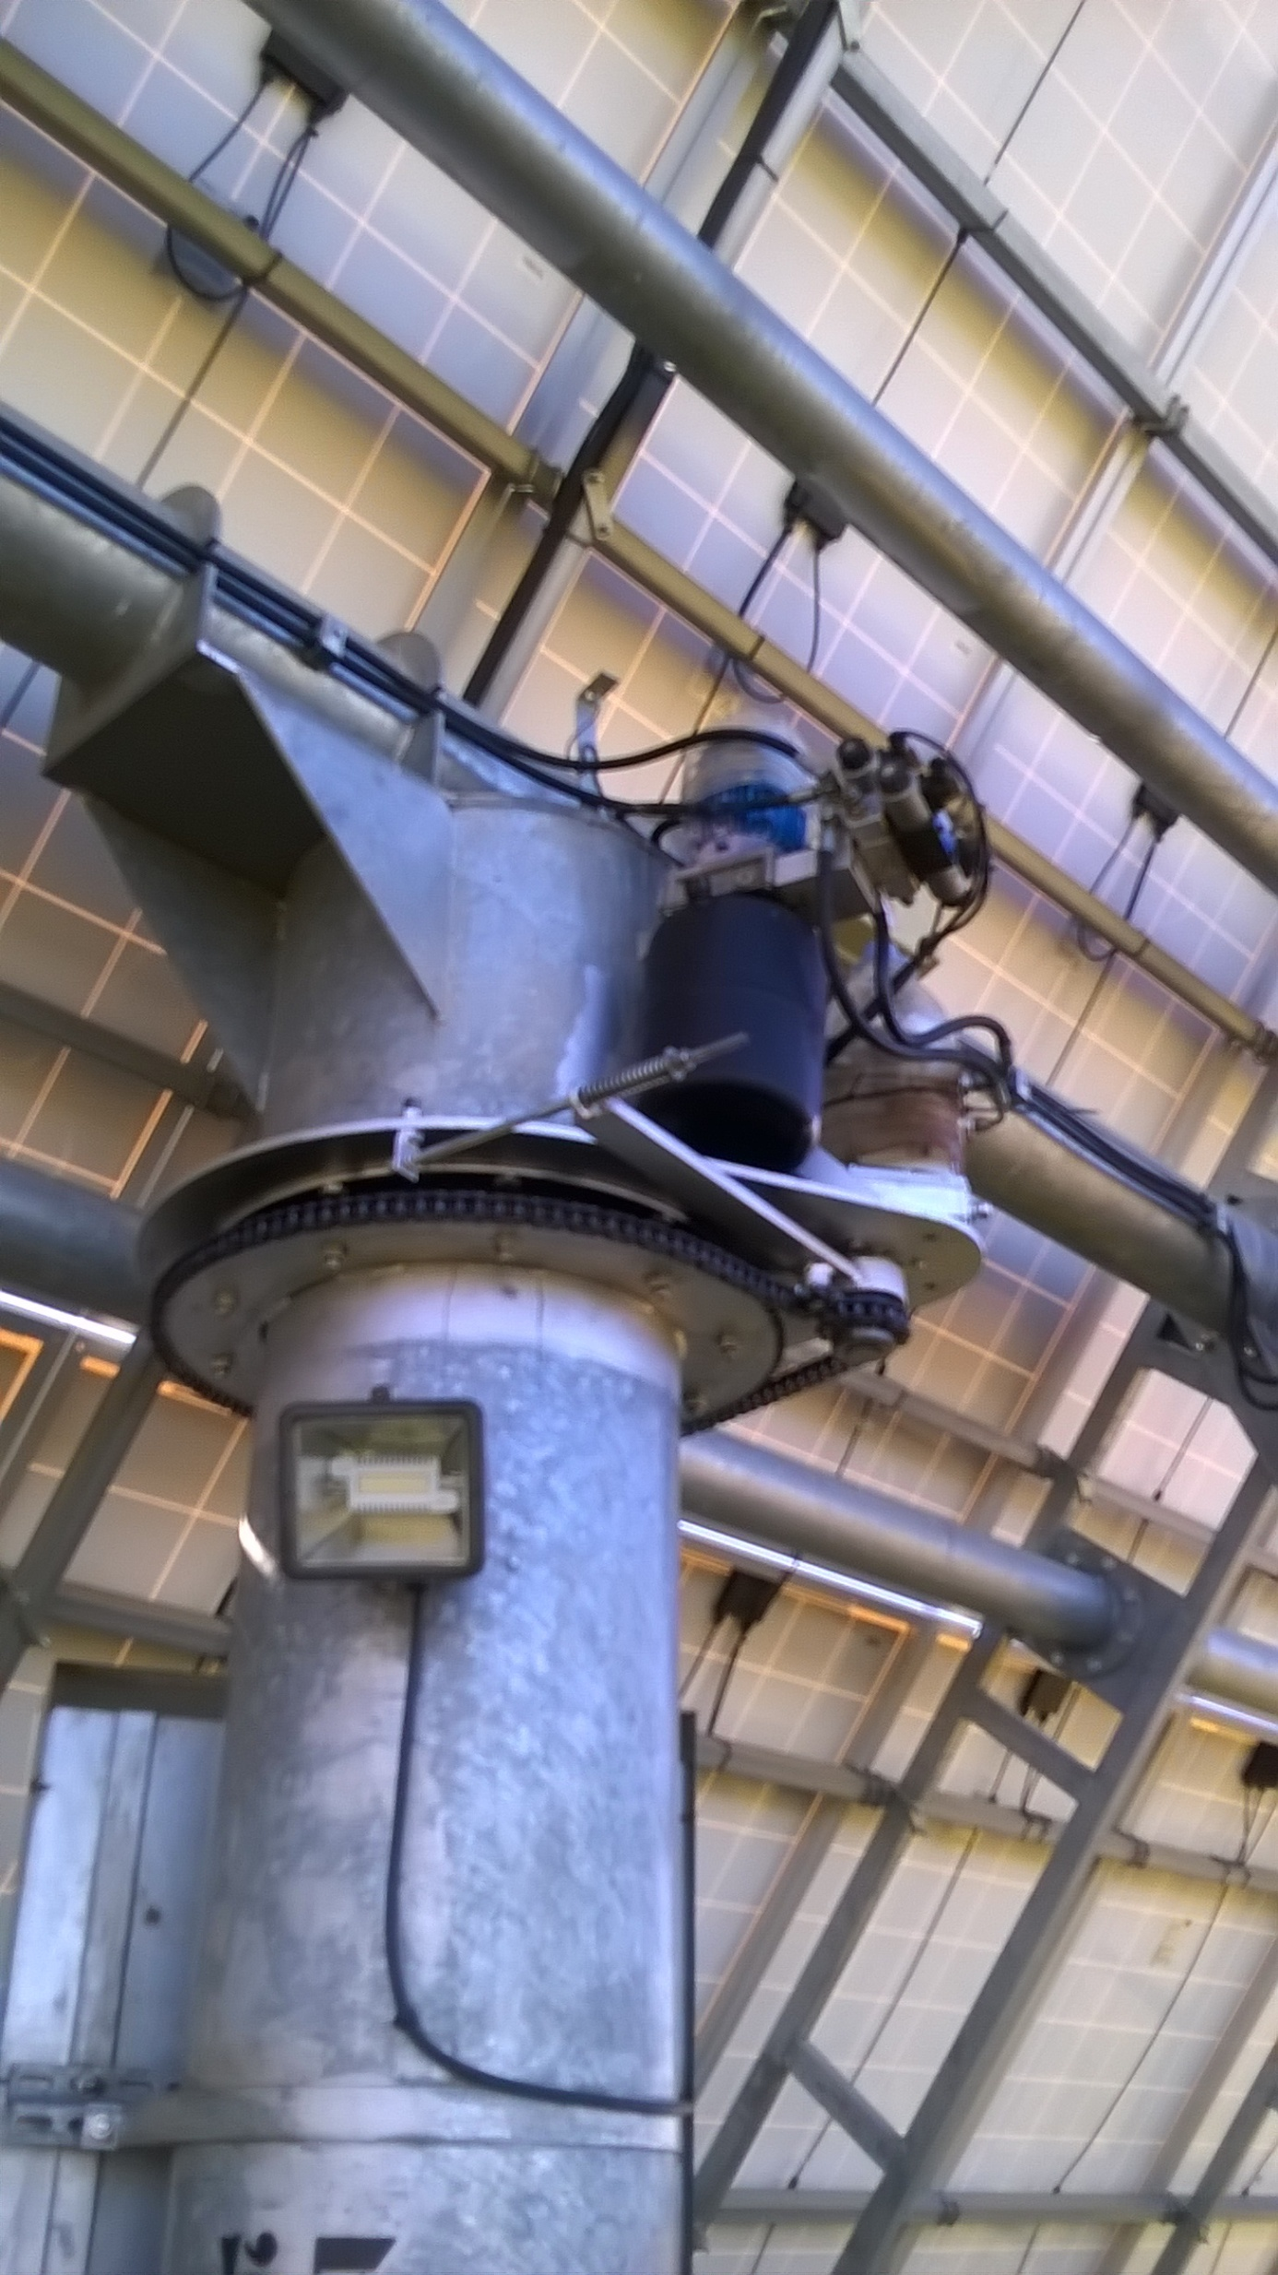
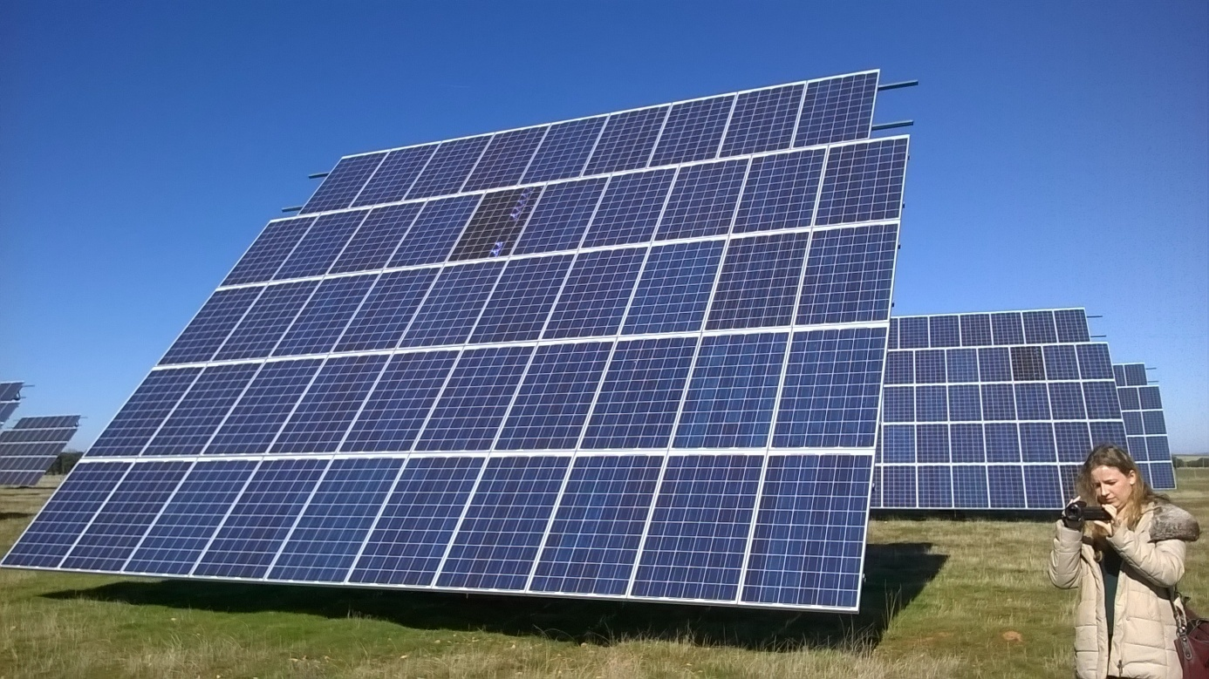
Zdjęcie 55 powyżej-panel fotowoltaiczny obracający się za słońcem w optymalnym położeniu
Zdjęcie 56 poniżej –widok na sterownik regulujący położenie panelu fotowoltaicznego w pozycji optymalnej do słońca.
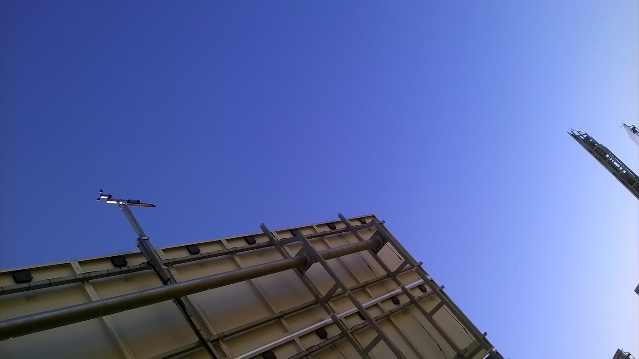

W dniu 17.02.2017 w godzinach 8.30-10.30, zgodnie z planem pobytu, odbyły się zajęcia warsztatowe w firmie Gamo Energias www.gamoenergias.com w Salamance, Hiszpania.
Tematyka zajęć dotyczyła kosztorysów sporządzanych przez Gamo Energias. Mentor wyjaśnił w jaki sposób firma przygotowuje kosztorysy instalacji fotowoltaicznych. Wszystkie kosztorysy są wykonywane przez Jose Carlos Burdon Fraile i jego współpracowników. Każdy kosztorys jest przygotowywany zgodnie z potrzebami klienta (ang. tailor made).Dla każdego nowego klienta jest przygotowywany jeden kosztorys. W przypadku instalacji OZE złożonej z ogniw fotowoltaicznych jest dokonywana analiza nasłonecznienia miejsca instalacji tych ogniw. Mentor do obliczeń wykorzystuje tabele nasłonecznienia NASA http://www.nasa.gov.pl oraz dane ze stron internetowych pvgis- nasłonecznienia w Europie i Afryce , w tym w Polsce http://re.jrc.ec.europa.eu/pvgis/apps4/pvest.php; http://photovoltaic-software.com/pvgis.php ; http://pro-sun.pl/?p=111.
Ilość produkowanej energii przez ogniwa fotowoltaiczne z energii słonecznej jest wyrażana m. in. w kWh/m2 . Sporządzanie kosztorysu obejmuje:1)pomiar zużycia energii elektrycznej w gospodarstwie klienta 2)wstępny kosztorys 3)analiza faktur za elektryczność 4)analizę jakie urządzenia do produkcji energii elektrycznej posiada klient 5)analizę jaka moc mają te już zainstalowane urządzenia 6)analizę ile godzin klient ma włączone te urządzenia7) analizę jakie jest rzeczywiste zużycie energii elektrycznej w porównaniu do kosztorysu.
Analiza licznika elektrycznego wskazuje krzywą zużycia i wytwarzania energii elektrycznej.
Prawo hiszpańskie zezwala na produkcję mocy nie więcej niż 250 kW kilowatów z własnych źródeł OZE na jedno gospodarstwo.
W Polsce informacje na podobny temat dotyczący polskich warunków produkcji energii elektrycznej z OZE przez firmy i gospodarstwa prywatne znalazłam na następujących stronach internetowych: https://www.biznes.gov.pl/poradnik/-/scenariusz/103-OTWIERAM_FIRME_WYTWARZAJACA_ENERGIE_ODNAWIALNA;
http://www.odr.pl/ekologia-i-rodowisko/odnawialne-roda-energii/535-odnawialne-zrodla-energii-w-rolnictwie;
http://ventus-energia.pl/page.php?id=17;
http://www.agh.edu.pl/blog-naukowy/info/article/odnawialne-zrodla-energii-w-domu-czy-to-sie-oplaca/.

W dniu 17.02.2017 w godz 11.00-15.00, zgodnie z programem pobytu odbyła się wizyta w serowarni prowadzonej przez Stowarzyszenie Asociacion Puente Vida, samowystarczalnej energetycznie i zaopatrzanej w energię elektryczna wyłącznie z instalacji fotowoltaicznej zainstalowanej przy budynkach serowarni.
Zdjęcie 57 poniżej Instalacja paneli fotowoltaicznych na farmie owczej
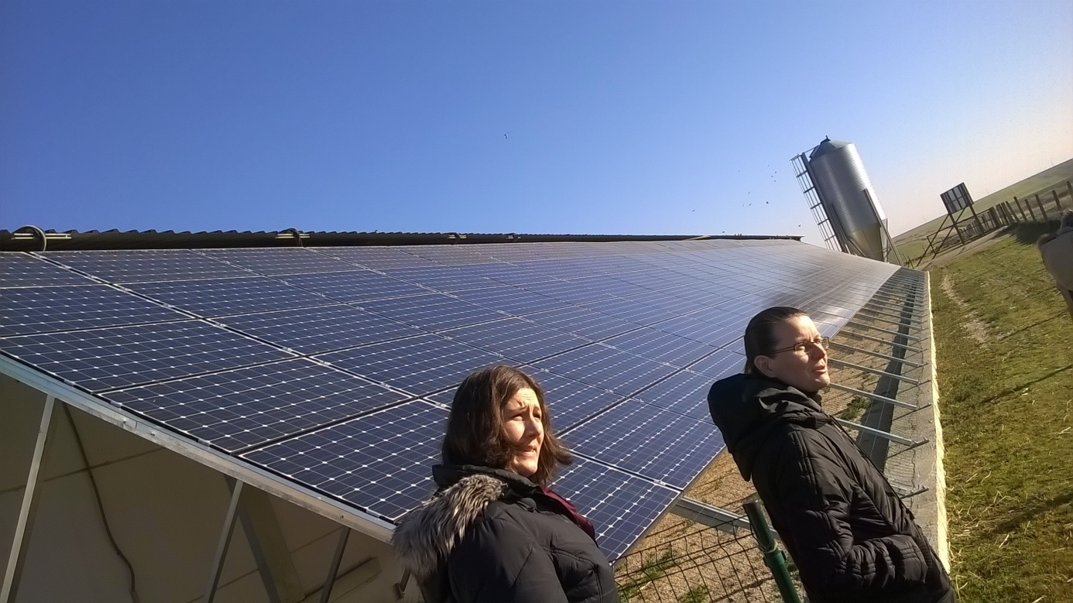
Zdjęcie 59 poniżej widok na instalację fotowoltaiczną obok budynków
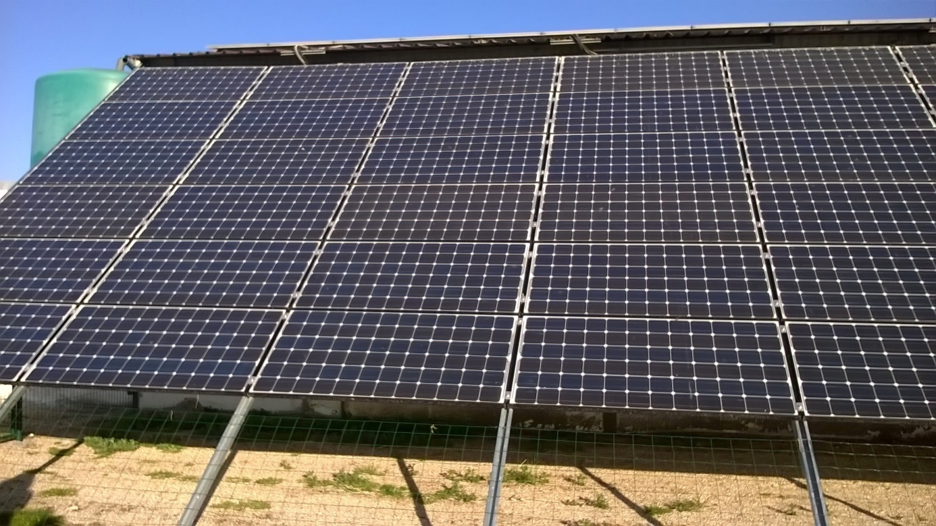
Zdjęcie 60 poniżej widok na instalację fotowoltaiczną zamontowaną na boku budynku
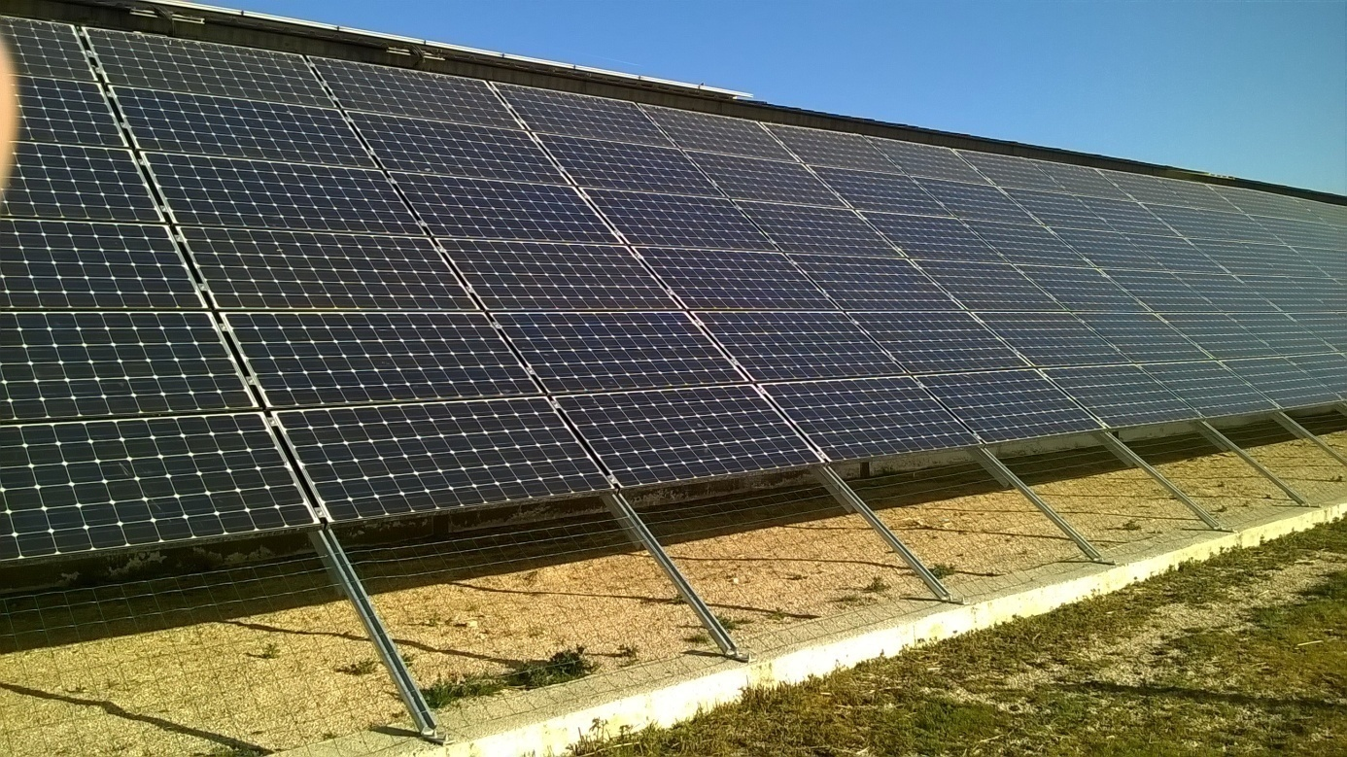

Zdjęcie 61 poniżej widok na instalację fotowoltaiczną zamontowaną na boku budynku

Instalacja fotowoltaiczna jest przymocowana na stałe do boku budynku po stronie południowo zachodniej i nie obraca się za słońcem, panele nie zmieniają też swego położenia w stosunku do słońca.
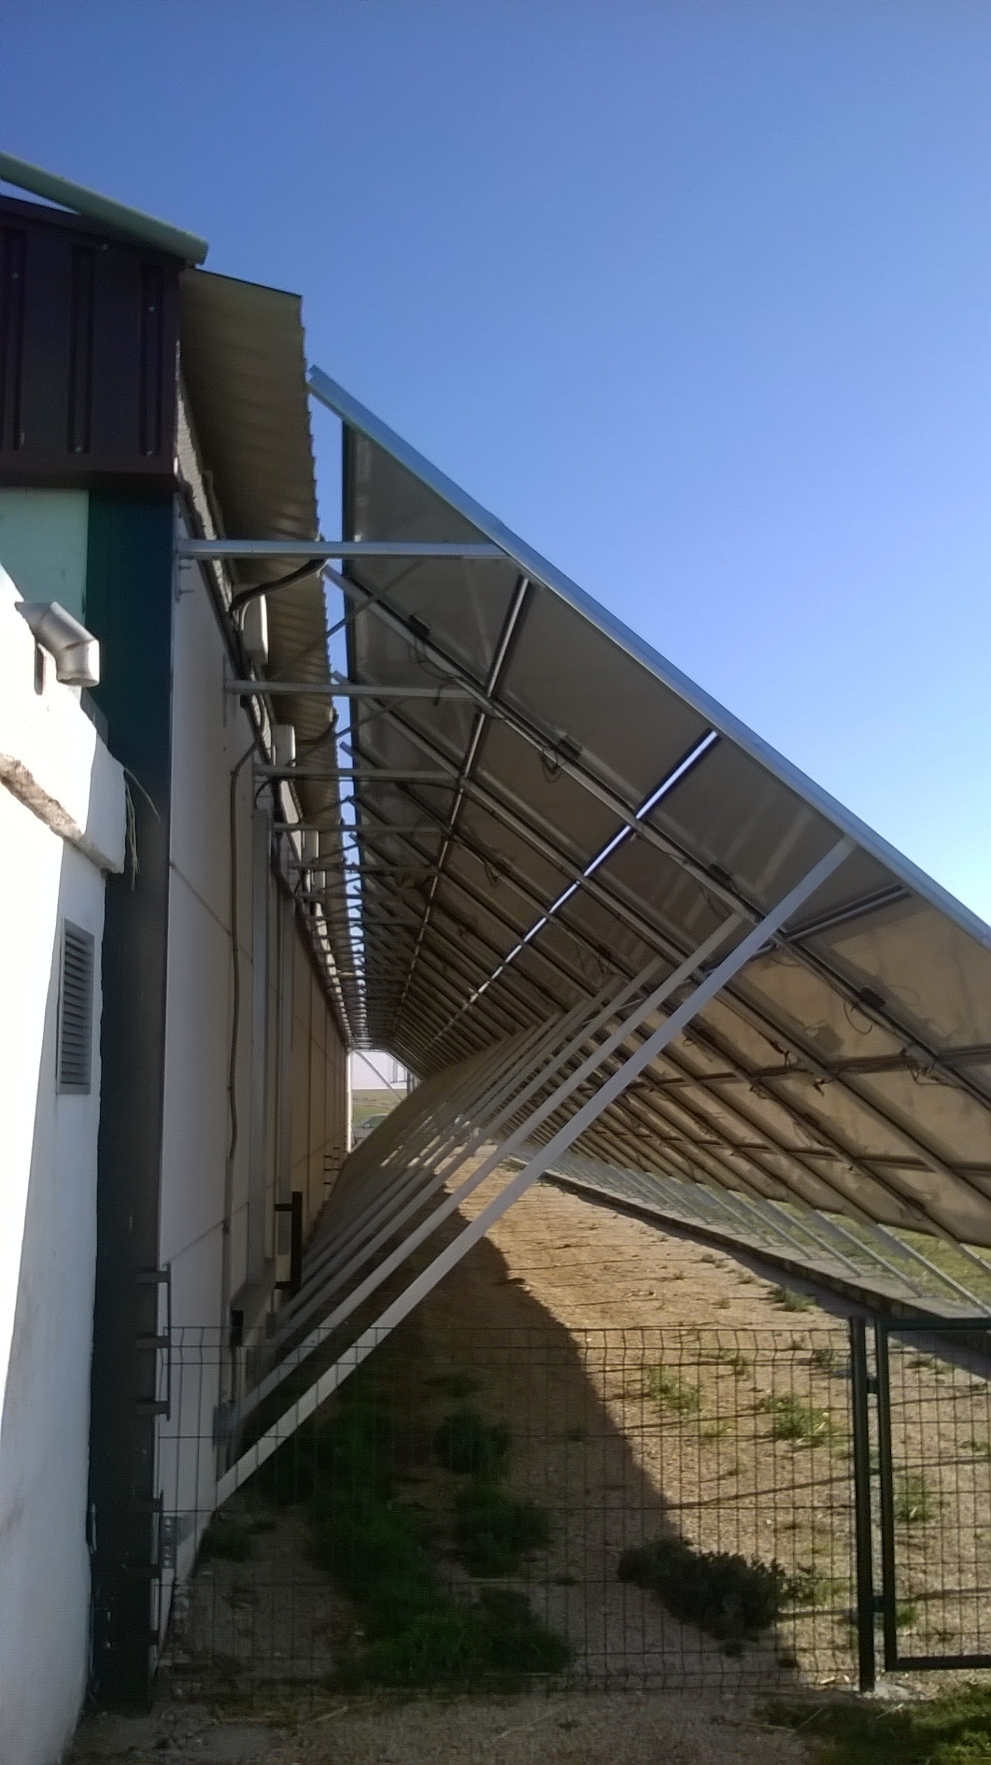
Zdjęcie 62 tablica wskazująca na dane farmy i jej właściciela Stowarzyszenia Puente Vida
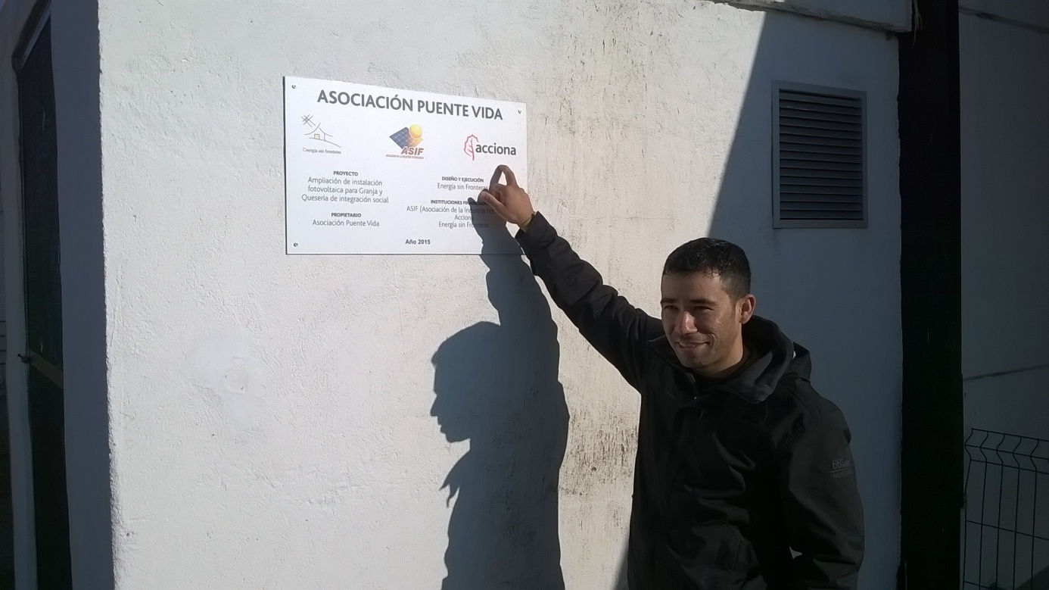
Zdjęcie 63 pomieszczenie na generator diesel z prawej strony zdjęcia
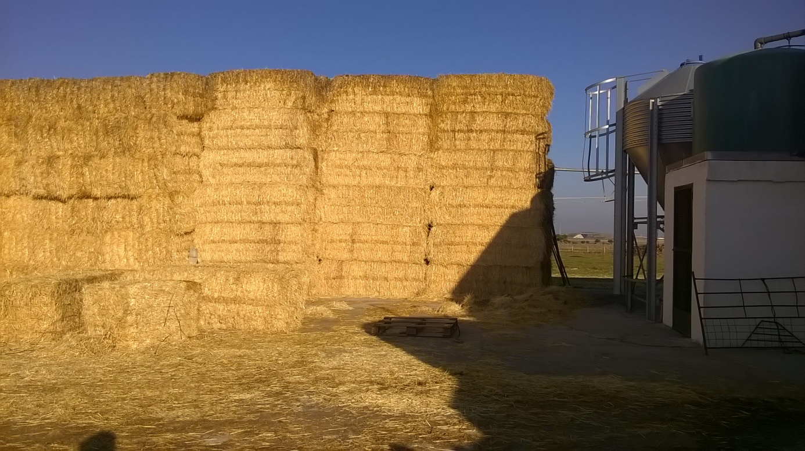

Zdjęcie 64 poniżej farma owiec pomieszczenia do hodowli owiec
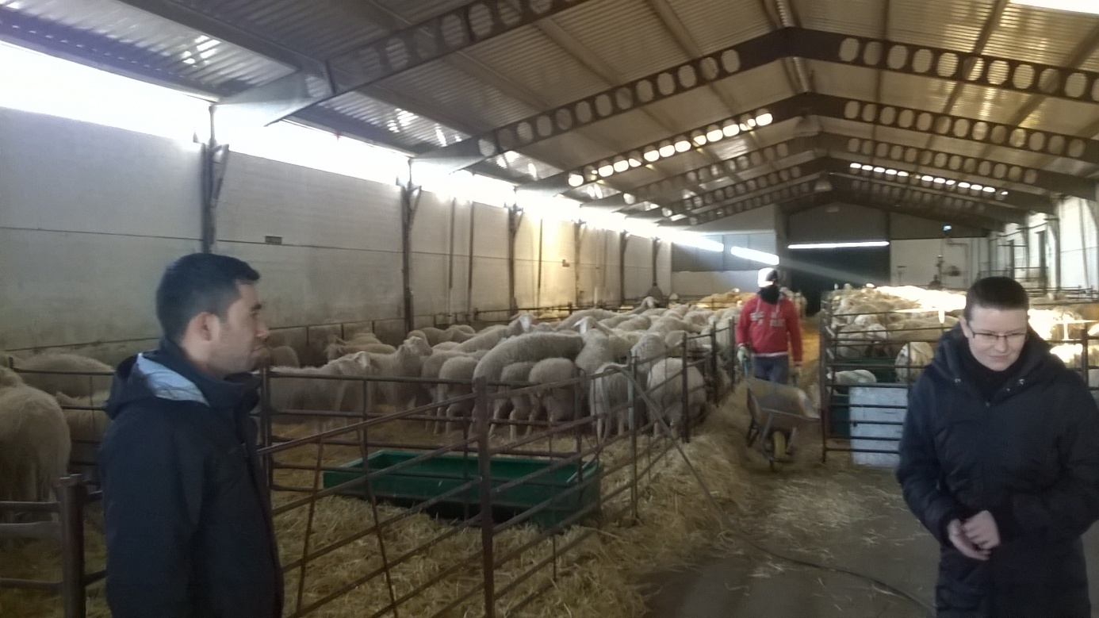

Zdjęcie 65,66 i 67 poniżej inwertery i akululatory , które przetwarzają energię dostarczaną z paneli fotowoltaicznych na prąd zmienny do wykorzystania przez farmę.

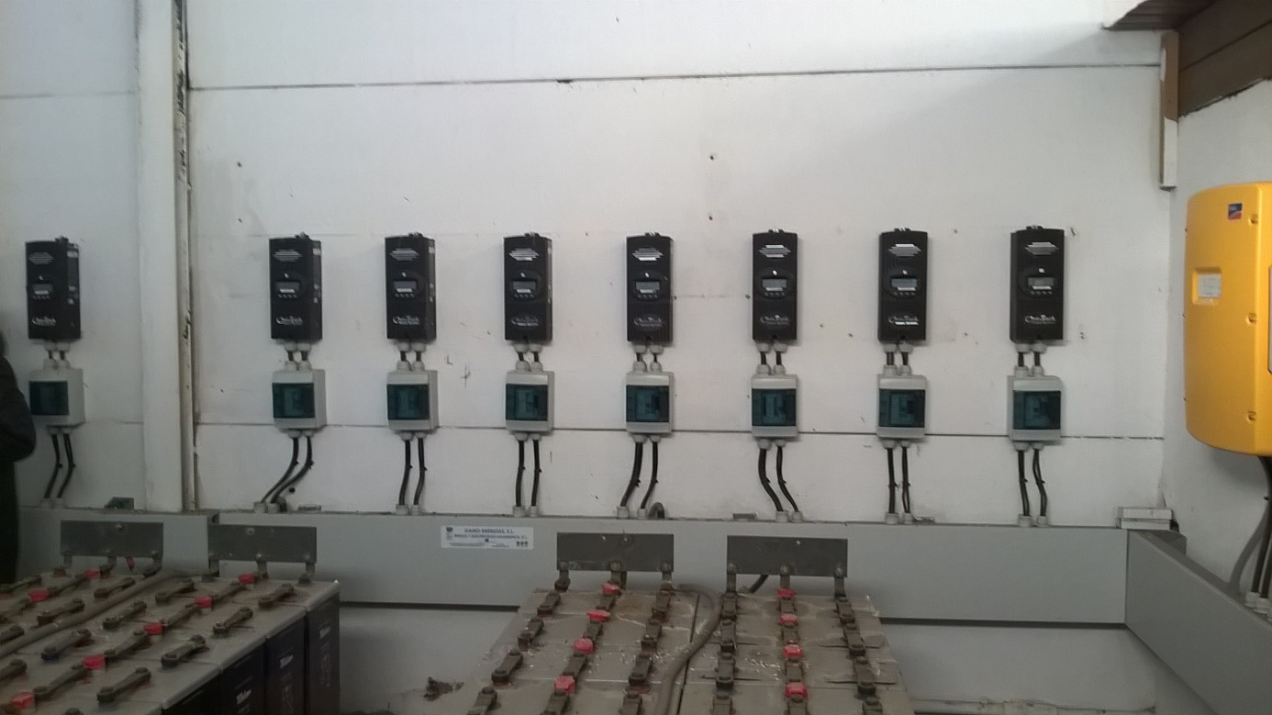
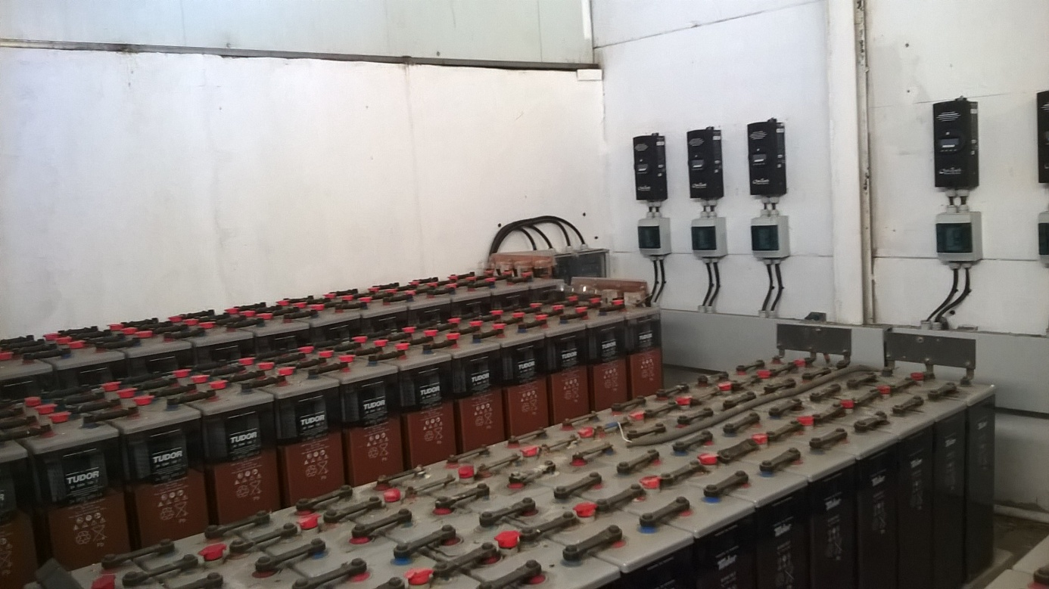

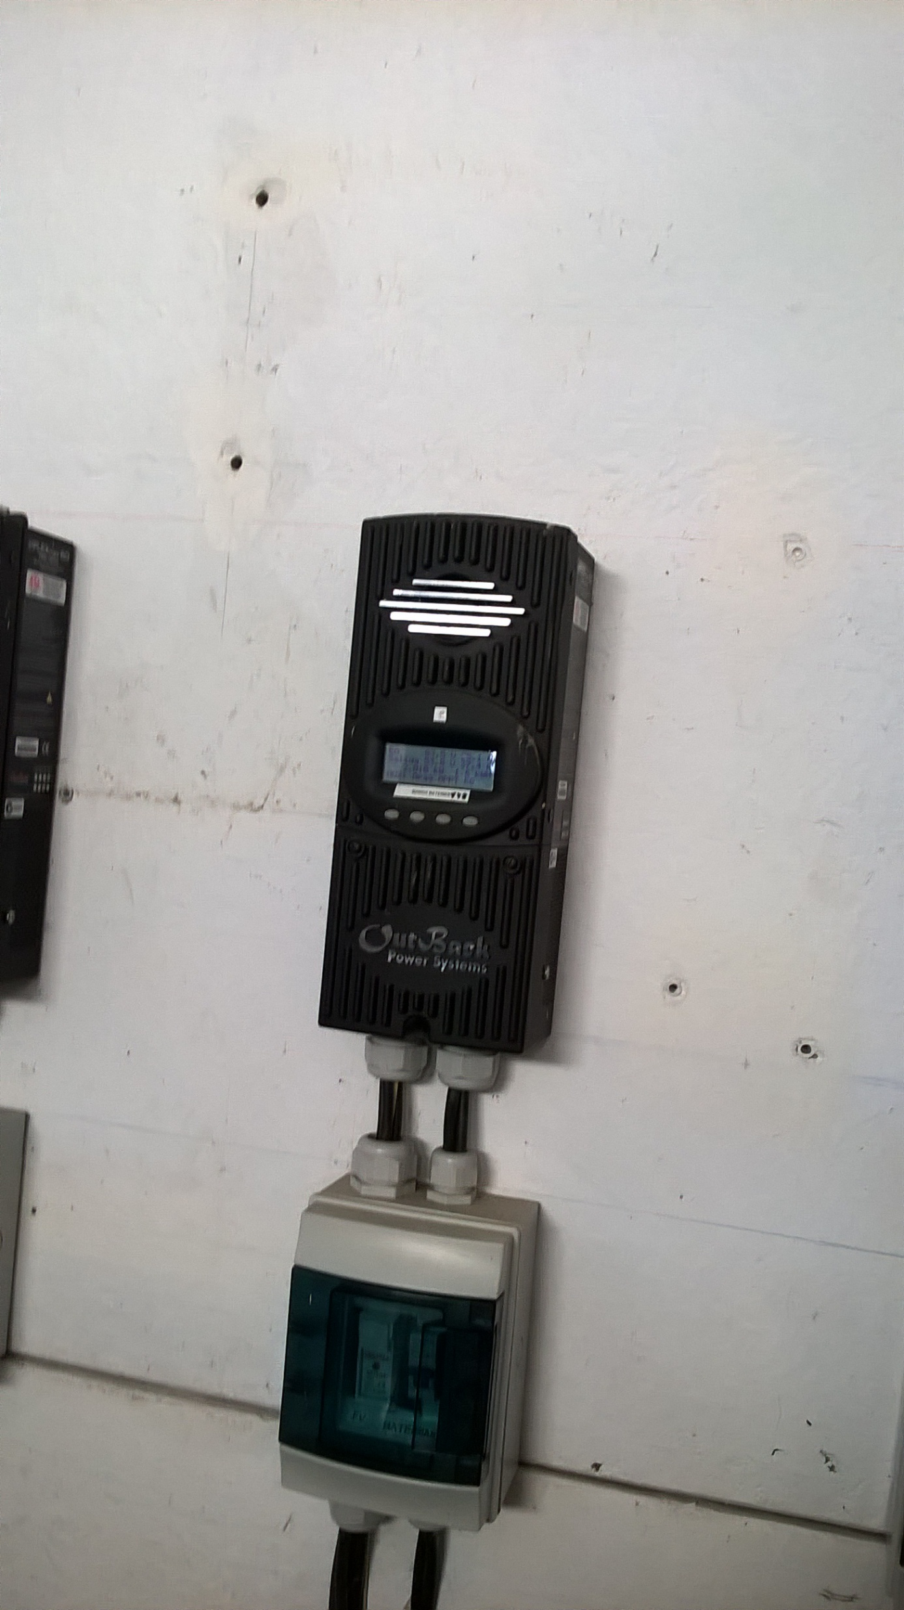
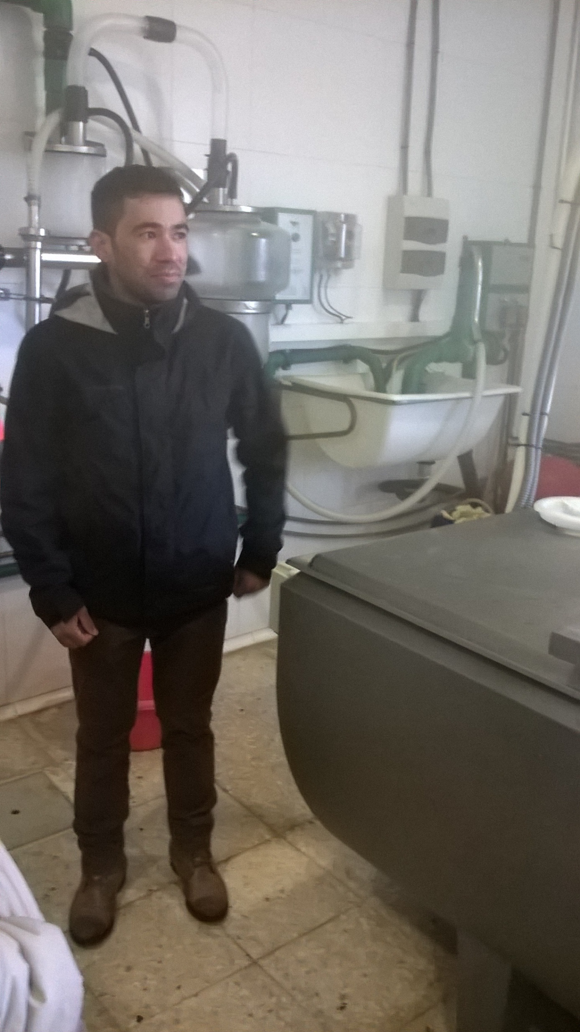
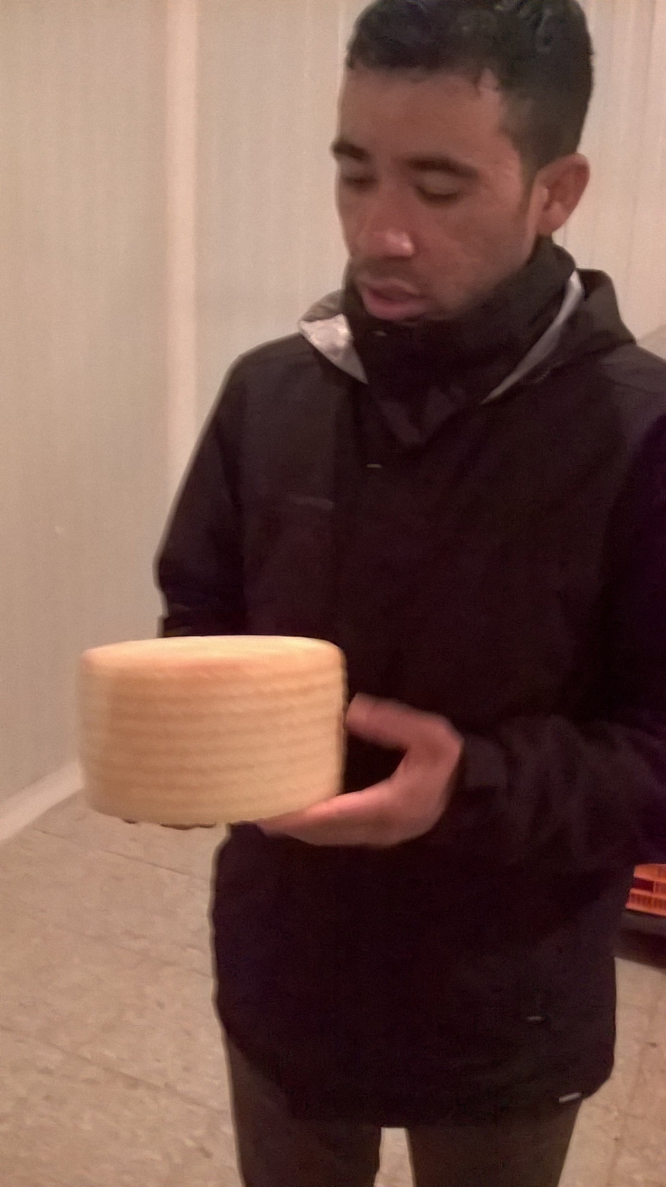
Zdjęcie 68 i 69 powyżej serowania i jej zarządca
Zdjęcie 70 poniżej tablica informująca o ekologiczności produkowanego sera i działalności
non-profit Stowarzyszenia Puente Vida

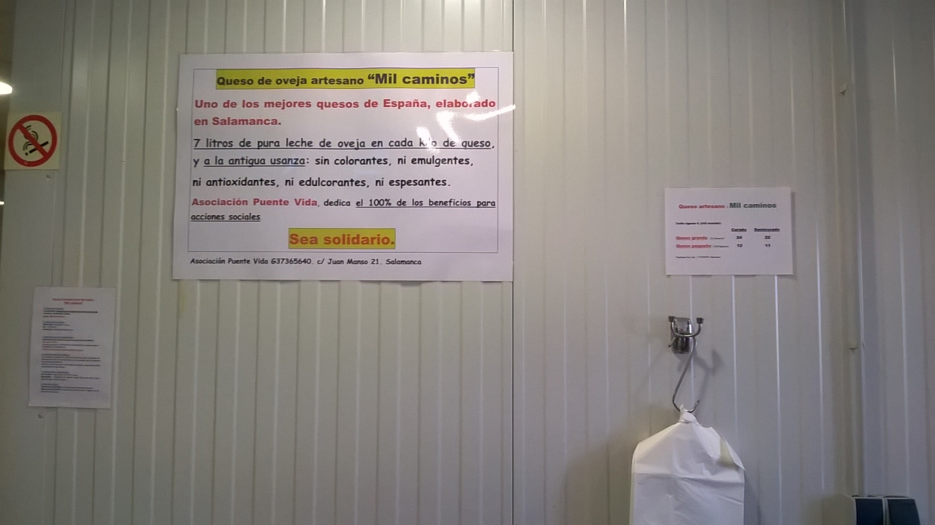

PODSUMOWANIE:
Elektryzowanie bez sieci
Przez ostatnie 40 lat technologia fotowoltaiczna została wykorzystana do dostarczania energii elektrycznej do odległych miejsc. Początkowo instalacje ograniczały się do małych zastosowań energetycznych, głównie przy użyciu prądu stałego. Później zaczęto montować falowniki-inwertery tak, aby mógł być używany zastosowania elektryczne na prąd zmienny. Dzisiaj szybka rewolucja technologii pozwala dostarczanie energii elektrycznej z ogniw , paneli fotowoltaicznych.
Koncepcja energetyzatora
Instalacja fotowoltaiczna izolowana od sieci zasilającej przeznaczona do zasilania energią elektryczną przeznaczona jest do szczególnego zużycia, składa się z szeregu elementów , które podczas prawidłowego montażu i podłączenia umożliwiają pracę układu i są zdolne do wytwarzania prądu elektrycznego. Elementy bazowe to:
-panele słoneczne
- akumulatory
-regulatory
-inwertery, falowniki
-bezpośrednie i alternatywne zabezpieczenie prądowe.
Właściciele Gamo Energias prezentują pogląd, że w taki sam sposób jak samochód jest przemyślaną całością różnych części (skrzynia biegów, opona, podwozie) zmontowane i połączone ze sobą oraz przeznaczone do produkcji energii mechanicznej, tj. ruchu, tak instalacja fotowoltaiczna izolowana od sieci stanowi sumę jego części (falownik -inwerter , regulator, bateria), które po zmontowaniu i połączeniu są przeznaczone do produkcji energii elektrycznej. Proponowana nazwa dla tej instalacji, w języku polskim energetyzator ang. energizer (nazwa Energam dla firmy Gamo Energias).
Pracując według tego założenia, firma Gamo Energias oferuje całą gamę modeli, które dostosowują się do większości domowych i profesjonalnych potrzeb związanych z elektryfikacją.
Modele i rodzaje zastosowań
Klasyfikacja energetyzatorów dla następujących grup:
Mały zakres mocy: 750 W-1500 W, oświetlenie, systemy pompowania, małe maszyny, narzędzia, komputery, telewizor, radio, małe urządzenia elektryczne.
Średni zakres mocy: 1500 W-5000W, pralki, zmywarki, szkło-ceramiczne, lodówki, zamrażarki, żelazka, kotły, (olej opałowy, gaz, biomasa) klimatyzacja
Zakres mocy: P> 5000 W, elektryzacja domów z wysoką lub przemysłową aplikacją, pompy ciepła.
Właściciel Gamo Energias Jose Carlos Burdon Fraile jest chętny do współpracy z CKZiU nr 1 w Warszawie i w postaci np. projektu może zaprojektować i wykonać instalację fotowoltaiczną energetyzer hiszp. automobile , w połączeniu z innymi urządzeniami OZE, które mogą służyć jako dodatkowe źródło energii elektrycznej dla placówki i /lub stanowić moduł dydaktyczny.
Pan Jose Carlos wyraził chęć przyjęcia naszych uczniów (3-4) technikum systemów i urządzeń energetyki odnawialnej na praktyki w Salamance w Gamo Energias, która przyjmowała wcześniej uczniów z Włoch.
Wiedza i doświadczenie mentora może zostać również potencjalnie wykorzystane przez CKZiU nr 1 w Warszawie do przygotowania programu kursów zawodowych OZE dla przedsiębiorców polskich .
Potencjalna lista kontaktów z polską branżą OZE jest na stronie http://www.odnawialnezrodlaenergii.pl/katalog-firm
Zebrane przez mnie materiały , zdjęcia broszury, modele zostaną wykorzystane do przygotowania programu nauczania języka angielskiego zawodowego dla technikum urządzeń i systemów energetyki odnawialnej (30 godzin), planuje również przygotowanie i przeprowadzenie lekcji otwartej dla nauczycieli na temat wykorzystania OZE i wartości dodanej praktyki Job Shadowing w Hiszpanii.

